BỘ CÔNG THƯƠNG
TRƯỜNG ĐẠI HỌC CÔNG THƯƠNG TP. HỒ CHÍ MINH
KHOA CÔNG NGHỆ THÔNG TIN
□□□□
KHÓA LUẬN TỐT NGHIỆP
XÂY DỰNG ỨNG DỤNG QUẢN LÝ DỊCH VỤ ĂN UỐNG
Ngành: Công nghệ thông tin
Mã đề tài: CNTT-KLCN069
SINH VIÊN THỰC HIỆN:
1. Nguyễn Văn Hải – 2001230203 – 14DHTH09
2. Khưu Mai Hưng – 2001230335 – 14DHTH02
3. Nguyễn Hoàng Minh Nhật – 2001230609 – 14DHTH14
TP. HỒ CHÍ MINH, tháng 10 năm 2026

BỘ CÔNG THƯƠNG
TRƯỜNG ĐẠI HỌC CÔNG THƯƠNG TP. HỒ CHÍ MINH
KHOA CÔNG NGHỆ THÔNG TIN
□□□□
KHÓA LUẬN TỐT NGHIỆP
XÂY DỰNG ỨNG DỤNG QUẢN LÝ DỊCH VỤ ĂN UỐNG
Ngành: Công nghệ thông tin
Mã đề tài: CNTT-KLCN069
GIẢNG VIÊN HƯỚNG DẪN:
Dương Thị Mộng Thùy
SINH VIÊN THỰC HIỆN:
1. Nguyễn Văn Hải – 2001230203 – 14DHTH09
2. Khưu Mai Hưng – 2001230335 – 14DHTH02
3. Nguyễn Hoàng Minh Nhật – 2001230609 – 14DHTH14
TP. HỒ CHÍ MINH, tháng 10 năm 2026

LỜI CẢM ƠN
Trong suốt quá trình học tập tại Trường Đại học Công Thương Thành phố Hồ Chí Minh và thực hiện khóa luận tốt nghiệp này, nhóm chúng em đã nhận được nhiều sự quan tâm, giúp đỡ và hướng dẫn tận tình từ quý Thầy Cô, gia đình và bạn bè.
Trước hết, nhóm xin bày tỏ lòng biết ơn sâu sắc đến Ban Giám hiệu Trường Đại học Công Thương Thành phố Hồ Chí Minh và quý Thầy Cô Khoa Công nghệ thông tin đã tạo điều kiện thuận lợi về cơ sở vật chất, tài liệu học tập và môi trường nghiên cứu.
Đặc biệt, nhóm xin chân thành cảm ơn ThS. Dương Thị Mộng Thùy – giảng viên hướng dẫn, người đã trực tiếp chỉ bảo, góp ý và định hướng trong suốt quá trình thực hiện đề tài “Xây dựng ứng dụng quản lý dịch vụ ăn uống”. Những nhận xét quý báu của Cô đã giúp nhóm nhìn nhận vấn đề toàn diện hơn và hoàn thiện khóa luận tốt hơn.
Cuối cùng, nhóm xin cảm ơn gia đình, bạn bè và tập thể lớp đã luôn động viên, chia sẻ và đồng hành cùng nhóm trong suốt thời gian học tập và thực hiện khóa luận.
Do thời gian thực hiện và kiến thức còn hạn chế, khóa luận khó tránh khỏi những thiếu sót. Nhóm rất mong nhận được sự thông cảm và những ý kiến đóng góp của quý Thầy Cô để đề tài được hoàn thiện hơn.
Nhóm chúng em xin chân thành cảm ơn!
TP. Hồ Chí Minh, tháng 10 năm 2026
Nhóm sinh viên thực hiện

NHẬN XÉT CỦA GIẢNG VIÊN HƯỚNG DẪN

GIẢNG VIÊN HƯỚNG DẪN
(Ký và ghi rõ họ tên)

MỤC LỤC
LỜI CẢM ƠN i
NHẬN XÉT CỦA GIẢNG VIÊN HƯỚNG DẪN ii
MỤC LỤC iii
DANH MỤC CÁC KÝ HIỆU VÀ CHỮ VIẾT TẮT vi
DANH MỤC HÌNH vii
DANH MỤC BẢNG x
MỞ ĐẦU 1
1. GIỚI THIỆU 1
2. MỤC TIÊU ĐỀ TÀI 1
3. ĐỐI TƯỢNG VÀ PHẠM VI ĐỀ TÀI 2
CHƯƠNG 1: KHẢO SÁT HỆ THỐNG 3
1.1. GIỚI THIỆU TỔNG QUAN VỀ ĐỀ TÀI 3
1.2. KHẢO SÁT HIỆN TRẠNG HỆ THỐNG 3
1.2.1. Giới thiệu thông tin khảo sát 3
1.2.2. Cơ cấu tổ chức 4
1.2.3. Các quy trình nghiệp vụ 5
1.2.4. Các biểu mẫu liên quan 8
1.2.5. Các nội quy, quy định, chính sách liên quan đến nghiệp vụ 11
1.3. MỤC TIÊU VÀ YÊU CẦU ĐỀ TÀI 12
1.3.1. Các yêu cầu chức năng 12
1.3.2. Các yêu cầu phi chức năng 13
1.4. CÁC CÔNG CỤ, CÔNG NGHỆ 14
CHƯƠNG 2: PHÂN TÍCH HỆ THỐNG 16
2.1. MÔ HÌNH HÓA NGHIỆP VỤ 16
2.1.1. Sơ đồ use case nghiệp vụ 16
2.1.2. Mô hình hóa quy trình nghiệp vụ 18
2.2. MÔ HÌNH HÓA CHỨC NĂNG 43
2.2.1. Sơ đồ use case hệ thống 43
2.2.2. Đặc tả use case hệ thống 45
2.3. MÔ HÌNH HÓA CẤU TRÚC 56
CHƯƠNG 3: THIẾT KẾ HỆ THỐNG 60
3.1. THIẾT KẾ DỮ LIỆU 60
3.1.1. Sơ đồ lớp mức thiết kế 60
3.1.2. Lược đồ cơ sở dữ liệu 61
3.1.3. Mô tả chi tiết các bảng dữ liệu 63
3.2. THIẾT KẾ CHỨC NĂNG 72
3.2.1. Kiến trúc hệ thống 72
3.2.2. Sơ đồ tuần tự 74
3.3. THIẾT KẾ GIAO DIỆN 89
3.3.1. Nguyên tắc thiết kế chung 89
3.3.2. Giao diện dành cho Khách hàng 91
3.3.3. Giao diện dành cho Đối tác gian hàng 97
3.3.4. Giao diện dành cho Tài xế 100
3.3.5. Sơ đồ trạng thái của các đối tượng chính 106
CHƯƠNG 4: CÀI ĐẶT HỆ THỐNG 108
4.1. CÁC YÊU CẦU CÀI ĐẶT ỨNG DỤNG 108
4.1.1. Môi trường phát triển 108
4.1.2. Yêu cầu cấu hình triển khai 109
4.1.3. Cấu trúc mã nguồn 109
4.2. GIỚI THIỆU GIAO DIỆN CHƯƠNG TRÌNH 110
4.2.1. Các trang chính của website 110
4.2.2. Giao diện trên nền tảng di động (Khách hàng) 112
4.2.3. Giao diện trên nền tảng website (Đối tác gian hàng) 114
4.3. ỨNG DỤNG CÁC THUẬT TOÁN 116
4.3.1. Tính phí giao hàng theo khoảng cách 116
4.3.2. Áp dụng mã khuyến mãi 117
4.3.3. Xác định món ăn bán chạy 117
4.3.4. Băm và kiểm tra mật khẩu 118
4.3.5. Kiểm soát chuyển trạng thái đơn hàng 118
4.3.6. Xác thực kết quả thanh toán VNPay 118
CHƯƠNG 5: THỬ NGHIỆM VÀ TRIỂN KHAI 120
5.1. KIỂM THỬ HỆ THỐNG 120
5.1.1. Mục tiêu và phạm vi kiểm thử 120
5.1.2. Môi trường và công cụ kiểm thử 120
5.1.3. Phương pháp kiểm thử 121
5.1.4. Kịch bản kiểm thử và kết quả 121
5.1.5. Đánh giá kết quả kiểm thử 124
5.2. TRIỂN KHAI HỆ THỐNG 125
5.2.1. Môi trường triển khai 125
5.2.2. Quy trình triển khai 125
5.2.3. Hướng dẫn cài đặt và vận hành 126
5.2.4. Kế hoạch bảo trì và nâng cấp 126
KẾT LUẬN 127
1. KẾT QUẢ ĐẠT ĐƯỢC 127
2. ĐÁNH GIÁ KẾT QUẢ 128
3. HẠN CHẾ 128
4. HƯỚNG PHÁT TRIỂN 129
TÀI LIỆU THAM KHẢO 130

DANH MỤC CÁC KÝ HIỆU VÀ CHỮ VIẾT TẮT
Viết tắt | Tiếng Anh | Tiếng Việt
API | Application Programming Interface | Giao diện lập trình ứng dụng
CSDL | Database | Cơ sở dữ liệu
COD | Cash On Delivery | Thanh toán khi nhận hàng
DBMS | Database Management System | Hệ quản trị cơ sở dữ liệu
EF | Entity Framework | Bộ ánh xạ đối tượng – quan hệ
ERD | Entity Relationship Diagram | Sơ đồ thực thể – liên kết
GVHD | Advisor | Giảng viên hướng dẫn
HTTPS | HyperText Transfer Protocol Secure | Giao thức truyền siêu văn bản an toàn
IPN | Instant Payment Notification | Thông báo thanh toán tức thời
JSON | JavaScript Object Notation | Định dạng dữ liệu JSON
JWT | JSON Web Token | Mã thông báo xác thực JSON
MAUI | Multi-platform App UI | Nền tảng giao diện đa nền tảng của .NET
MVC | Model – View – Controller | Mô hình Model – View – Controller
NV | Business Use Case | Use case nghiệp vụ
ORM | Object-Relational Mapping | Ánh xạ đối tượng – quan hệ
REST | Representational State Transfer | Kiến trúc dịch vụ web REST
SQL | Structured Query Language | Ngôn ngữ truy vấn có cấu trúc
UC | Use Case | Ca sử dụng
UML | Unified Modeling Language | Ngôn ngữ mô hình hóa thống nhất
VND | Vietnamese Dong | Đồng Việt Nam

DANH MỤC HÌNH
Hình 2.1: Sơ đồ use case nghiệp vụ 17
Hình 2.2: Sơ đồ hoạt động – NV01: Đăng ký và thiết lập gian hàng 20
Hình 2.3: Sơ đồ đối tượng nghiệp vụ – NV01 21
Hình 2.4: Sơ đồ hoạt động – NV02: Quản lý thực đơn 22
Hình 2.5: Sơ đồ đối tượng nghiệp vụ – NV02 23
Hình 2.6: Sơ đồ hoạt động – NV03: Tìm kiếm và đặt món 24
Hình 2.7: Sơ đồ đối tượng nghiệp vụ – NV03 25
Hình 2.8: Sơ đồ hoạt động – NV04: Tiếp nhận và xử lý đơn hàng 26
Hình 2.9: Sơ đồ đối tượng nghiệp vụ – NV04 27
Hình 2.10: Sơ đồ hoạt động – NV05: Giao nhận hàng 29
Hình 2.11: Sơ đồ đối tượng nghiệp vụ – NV05 30
Hình 2.12: Sơ đồ hoạt động – NV06: Thanh toán đơn hàng 31
Hình 2.13: Sơ đồ đối tượng nghiệp vụ – NV06 32
Hình 2.14: Sơ đồ hoạt động – NV07: Đánh giá và phản hồi 34
Hình 2.15: Sơ đồ đối tượng nghiệp vụ – NV07 35
Hình 2.16: Sơ đồ hoạt động – NV08: Quản lý chương trình khuyến mãi 37
Hình 2.17: Sơ đồ đối tượng nghiệp vụ – NV08 38
Hình 2.18: Sơ đồ hoạt động – NV09: Thống kê doanh thu 40
Hình 2.19: Sơ đồ đối tượng nghiệp vụ – NV09 41
Hình 2.20: Sơ đồ hoạt động – NV10: Quản lý thu nhập tài xế 43
Hình 2.21: Sơ đồ đối tượng nghiệp vụ – NV10 43
Hình 2.22: Sơ đồ use case hệ thống 44
Hình 2.23: Sơ đồ lớp mức phân tích 57
Hình 3.1: Sơ đồ lớp mức thiết kế 60
Hình 3.2: Lược đồ cơ sở dữ liệu hệ thống 62
Hình 3.3: Kiến trúc phân lớp của hệ thống 73
Hình 3.4: Sơ đồ tuần tự UC01 – Đăng ký / Đăng nhập 74
Hình 3.5: Sơ đồ tuần tự UC02 – Tìm kiếm gian hàng 75
Hình 3.6: Sơ đồ tuần tự UC03 – Đặt hàng và thanh toán 76
Hình 3.7: Sơ đồ tuần tự UC04 – Áp dụng mã khuyến mãi 77
Hình 3.8: Sơ đồ tuần tự UC05 – Theo dõi đơn hàng 78
Hình 3.9: Sơ đồ tuần tự UC06 – Đánh giá và phản hồi 78
Hình 3.10: Sơ đồ tuần tự UC07 – Đăng ký gian hàng 79
Hình 3.11: Sơ đồ tuần tự UC08 – Quản lý thực đơn 80
Hình 3.12: Sơ đồ tuần tự UC09 – Tiếp nhận và xử lý đơn hàng 81
Hình 3.13: Sơ đồ tuần tự UC10 – Quản lý khuyến mãi 82
Hình 3.14: Sơ đồ tuần tự UC11 – Thống kê doanh thu 83
Hình 3.15: Sơ đồ tuần tự UC12 – Đăng ký tài xế 84
Hình 3.16: Sơ đồ tuần tự UC13 – Bật / tắt nhận đơn 85
Hình 3.17: Sơ đồ tuần tự UC14 – Nhận đơn giao hàng 86
Hình 3.18: Sơ đồ tuần tự UC15 – Cập nhật trạng thái giao hàng 87
Hình 3.19: Sơ đồ tuần tự UC16 – Xem thu nhập và ví 88
Hình 3.20: Sơ đồ tuần tự UC17 – Yêu cầu rút tiền 89
Hình 3.21: Màn hình Trang chủ khách hàng 92
Hình 3.22: Màn hình Giỏ hàng và đặt hàng 94
Hình 3.23: Màn hình Theo dõi đơn hàng 96
Hình 3.24: Màn hình Trang tổng quan 97
Hình 3.25: Màn hình Quản lý thực đơn 98
Hình 3.26: Màn hình Quản lý đơn hàng 99
Hình 3.27: Màn hình Trang chủ tài xế 101
Hình 3.28: Màn hình Chi tiết giao hàng 103
Hình 3.29: Màn hình Thu nhập và ví 105
Hình 3.30: Sơ đồ trạng thái đơn hàng 106
Hình 3.31: Sơ đồ trạng thái gian hàng 107
Hình 3.32: Sơ đồ trạng thái ca làm việc của tài xế 107
Hình 4.1: Giao diện màn hình Đăng nhập 112
Hình 4.2: Giao diện màn hình Trang chủ 113
Hình 4.3: Giao diện màn hình Giỏ hàng và Đặt hàng 113
Hình 4.4: Giao diện màn hình Theo dõi đơn hàng 114
Hình 4.5: Giao diện màn hình Quản lý đơn hàng 115
Hình 4.6: Giao diện màn hình Quản lý thực đơn 115
Hình 4.7: Giao diện màn hình Báo cáo doanh thu 116

DANH MỤC BẢNG
Bảng 1.1: Tổng hợp thông tin khảo sát 4
Bảng 1.2: Danh sách các quy trình nghiệp vụ 5
Bảng 1.3: Mẫu hồ sơ đăng ký gian hàng (NV01) 8
Bảng 1.4: Mẫu thông tin món ăn (NV02) 9
Bảng 1.5: Mẫu hóa đơn đơn hàng (NV03, NV06) 9
Bảng 1.6: Mẫu phiếu đánh giá dịch vụ (NV07) 10
Bảng 1.7: Mẫu báo cáo doanh thu gian hàng (NV09) 10
Bảng 1.8: Danh sách các yêu cầu phi chức năng 13
Bảng 1.9: Danh sách công cụ và công nghệ sử dụng 14
Bảng 2.1: Đặc tả nghiệp vụ Đăng ký và thiết lập gian hàng (NV01) 18
Bảng 2.2: Đặc tả nghiệp vụ Quản lý thực đơn (NV02) 21
Bảng 2.3: Đặc tả nghiệp vụ Tìm kiếm và đặt món (NV03) 23
Bảng 2.4: Đặc tả nghiệp vụ Tiếp nhận và xử lý đơn hàng (NV04) 25
Bảng 2.5: Đặc tả nghiệp vụ Giao nhận hàng (NV05) 27
Bảng 2.6: Đặc tả nghiệp vụ Thanh toán đơn hàng (NV06) 30
Bảng 2.7: Đặc tả nghiệp vụ Đánh giá và phản hồi (NV07) 32
Bảng 2.8: Đặc tả nghiệp vụ Quản lý chương trình khuyến mãi (NV08) 35
Bảng 2.9: Đặc tả nghiệp vụ Thống kê doanh thu (NV09) 38
Bảng 2.10: Đặc tả nghiệp vụ Quản lý thu nhập tài xế (NV10) 41
Bảng 2.11: Danh sách use case hệ thống 44
Bảng 2.12: Đặc tả use case UC01 – Đăng ký / Đăng nhập 45
Bảng 2.13: Đặc tả use case UC02 – Tìm kiếm gian hàng 46
Bảng 2.14: Đặc tả use case UC03 – Đặt hàng và thanh toán 47
Bảng 2.15: Đặc tả use case UC04 – Áp dụng mã khuyến mãi 47
Bảng 2.16: Đặc tả use case UC05 – Theo dõi đơn hàng 48
Bảng 2.17: Đặc tả use case UC06 – Đánh giá và phản hồi 49
Bảng 2.18: Đặc tả use case UC07 – Đăng ký gian hàng 49
Bảng 2.19: Đặc tả use case UC08 – Quản lý thực đơn 50
Bảng 2.20: Đặc tả use case UC09 – Tiếp nhận và xử lý đơn hàng 51
Bảng 2.21: Đặc tả use case UC10 – Quản lý khuyến mãi 51
Bảng 2.22: Đặc tả use case UC11 – Thống kê doanh thu 52
Bảng 2.23: Đặc tả use case UC12 – Đăng ký tài xế 52
Bảng 2.24: Đặc tả use case UC13 – Bật / tắt nhận đơn 53
Bảng 2.25: Đặc tả use case UC14 – Nhận đơn giao hàng 54
Bảng 2.26: Đặc tả use case UC15 – Cập nhật trạng thái giao hàng 54
Bảng 2.27: Đặc tả use case UC16 – Xem thu nhập và ví 55
Bảng 2.28: Đặc tả use case UC17 – Yêu cầu rút tiền 56
Bảng 2.29: Mô tả các lớp trong sơ đồ lớp mức phân tích 58
Bảng 3.1: Cấu trúc bảng TaiKhoan 63
Bảng 3.2: Cấu trúc bảng KhachHang 64
Bảng 3.3: Cấu trúc bảng DiaChiKhachHang 64
Bảng 3.4: Cấu trúc bảng GianHang 65
Bảng 3.5: Cấu trúc bảng DanhMucMonAn 65
Bảng 3.6: Cấu trúc bảng MonAn 66
Bảng 3.7: Cấu trúc bảng TaiXe 66
Bảng 3.8: Cấu trúc bảng KhuyenMai 67
Bảng 3.9: Cấu trúc bảng TrangThaiDonHang 67
Bảng 3.10: Cấu trúc bảng DonHang 68
Bảng 3.11: Cấu trúc bảng ChiTietDonHang 69
Bảng 3.12: Cấu trúc bảng LichSuTrangThaiDonHang 69
Bảng 3.13: Cấu trúc bảng ThanhToan 70
Bảng 3.14: Cấu trúc bảng Vi 70
Bảng 3.15: Cấu trúc bảng GiaoDichVi 71
Bảng 3.16: Cấu trúc bảng DanhGia 71
Bảng 3.17: Cấu trúc bảng HoiThoai và TinNhan 72
Bảng 3.18: Danh sách màn hình của hệ thống 90
Bảng 3.19: Ý nghĩa các thành phần điều khiển trên màn hình trang chủ khách hàng 92
Bảng 3.20: Ý nghĩa các thành phần điều khiển trên màn hình giỏ hàng và đặt hàng 94
Bảng 3.21: Ý nghĩa các thành phần điều khiển trên màn hình theo dõi đơn hàng 96
Bảng 3.22: Ý nghĩa các thành phần điều khiển trên màn hình trang tổng quan 98
Bảng 3.23: Ý nghĩa các thành phần điều khiển trên màn hình quản lý thực đơn 98
Bảng 3.24: Ý nghĩa các thành phần điều khiển trên màn hình quản lý đơn hàng 99
Bảng 3.25: Ý nghĩa các thành phần điều khiển trên màn hình trang chủ tài xế 101
Bảng 3.26: Ý nghĩa các thành phần điều khiển trên màn hình chi tiết giao hàng 103
Bảng 3.27: Ý nghĩa các thành phần điều khiển trên màn hình thu nhập và ví 105
Bảng 4.1: Môi trường và công cụ phát triển hệ thống 108
Bảng 4.2: Yêu cầu cấu hình tối thiểu 109
Bảng 4.3: Cấu trúc thư mục của dự án FoodServiceApp.Web 109
Bảng 4.4: Các trang chính của website theo vai trò 110
Bảng 5.1: Kịch bản kiểm thử chức năng Đặt hàng 121
Bảng 5.2: Kịch bản kiểm thử chức năng Thanh toán và Khuyến mãi 122
Bảng 5.3: Kịch bản kiểm thử chức năng của Gian hàng (đối tác) 123
Bảng 5.4: Kịch bản kiểm thử chức năng giao hàng của Tài xế 123
Bảng 5.5: Kịch bản kiểm thử Xác thực và Phân quyền 124

MỞ ĐẦU

1. GIỚI THIỆU
Trong những năm gần đây, thị trường giao đồ ăn trực tuyến tại Việt Nam tăng trưởng nhanh chóng nhờ tốc độ đô thị hóa, sự thay đổi trong thói quen tiêu dùng và tỉ lệ sử dụng điện thoại thông minh ngày càng cao. Người tiêu dùng, đặc biệt là nhóm nhân viên văn phòng và sinh viên tại các đô thị lớn, ngày càng có xu hướng đặt món trực tuyến thay vì trực tiếp đến quán. Sự chuyển dịch này kéo theo nhu cầu lớn về các nền tảng công nghệ có khả năng kết nối đồng thời ba nhóm đối tượng: khách hàng có nhu cầu đặt món, gian hàng cần kênh bán hàng trực tuyến, và tài xế đảm nhận khâu vận chuyển.
Tuy nhiên, phần lớn các quán ăn nhỏ và vừa vẫn gặp nhiều khó khăn khi tự xây dựng kênh bán hàng trực tuyến. Việc quản lý thực đơn, tiếp nhận đơn hàng, điều phối giao nhận và theo dõi doanh thu chủ yếu được thực hiện thủ công qua điện thoại, tin nhắn hoặc sổ sách, dẫn đến sai sót trong ghi nhận đơn, khó kiểm soát tình trạng món và không có số liệu tổng hợp phục vụ ra quyết định kinh doanh. Về phía khách hàng, việc thiếu thông tin minh bạch về trạng thái đơn hàng và thời gian giao nhận cũng làm giảm trải nghiệm sử dụng dịch vụ.
Xuất phát từ thực tế đó, đề tài “Xây dựng ứng dụng quản lý dịch vụ ăn uống” được thực hiện nhằm xây dựng một nền tảng trung gian, giúp kết nối khách hàng, gian hàng (đối tác) và tài xế trên cùng một hệ thống, hỗ trợ số hóa toàn bộ quy trình từ tìm kiếm, đặt món, xử lý đơn hàng, thanh toán đến giao nhận và đánh giá dịch vụ.
Báo cáo được trình bày theo bố cục năm chương. Chương 1 trình bày kết quả khảo sát hiện trạng và xác định yêu cầu hệ thống. Chương 2 phân tích hệ thống thông qua các mô hình nghiệp vụ, chức năng và cấu trúc. Chương 3 trình bày thiết kế dữ liệu, thiết kế chức năng và thiết kế giao diện. Chương 4 trình bày quá trình cài đặt hệ thống. Chương 5 trình bày kết quả thử nghiệm và phương án triển khai.

2. MỤC TIÊU ĐỀ TÀI
Đề tài hướng đến xây dựng một ứng dụng hoàn chỉnh trên hai nền tảng website và mobile, với các mục tiêu cụ thể như sau:
– Khảo sát và mô hình hóa được hiện trạng nghiệp vụ thực tế của lĩnh vực giao đồ ăn trực tuyến, làm cơ sở xác định yêu cầu hệ thống.
– Phân tích và thiết kế được hệ thống phần mềm đáp ứng nghiệp vụ của ba nhóm người dùng: khách hàng, gian hàng và tài xế.
– Cài đặt được các chức năng cốt lõi trên nền tảng website dành cho gian hàng và nền tảng mobile dành cho khách hàng, tài xế.
– Xây dựng cơ sở dữ liệu quan hệ đảm bảo tính toàn vẹn, hỗ trợ truy vấn thống kê và báo cáo doanh thu.
– Kiểm thử và triển khai được hệ thống trên môi trường thực tế, đảm bảo hoạt động ổn định.

3. ĐỐI TƯỢNG VÀ PHẠM VI ĐỀ TÀI
Đối tượng nghiên cứu của đề tài là quy trình nghiệp vụ đặt món – xử lý đơn hàng – giao nhận trong lĩnh vực dịch vụ ăn uống trực tuyến, cùng ba nhóm người dùng trực tiếp tham gia hệ thống là khách hàng, đối tác gian hàng và tài xế.
Phạm vi đề tài được giới hạn như sau:
– Về chức năng: tập trung vào các nghiệp vụ cốt lõi gồm đăng ký và quản lý gian hàng, quản lý thực đơn, đặt hàng và thanh toán, tiếp nhận và xử lý đơn hàng, giao nhận hàng, quản lý khuyến mãi, đánh giá dịch vụ và thống kê doanh thu.
– Về nền tảng: website được xây dựng bằng ASP.NET Core MVC dành cho khách hàng, đối tác gian hàng, quản trị viên và tài xế; ứng dụng di động (.NET MAUI) kết nối với hệ thống thông qua Web API.
– Về dữ liệu: dữ liệu thử nghiệm được khởi tạo dựa trên khảo sát thực tế tại một số quán ăn trên địa bàn Thành phố Hồ Chí Minh, chưa triển khai trên quy mô thương mại.
– Ngoài phạm vi: các nghiệp vụ quản trị cấp toàn nền tảng như giám sát vi mô toàn hệ thống, đối soát tài chính với ngân hàng, và tích hợp bản đồ dẫn đường thời gian thực chưa thuộc phạm vi cài đặt chi tiết của đề tài.

CHƯƠNG 1: KHẢO SÁT HỆ THỐNG
Chương này trình bày kết quả khảo sát hiện trạng của lĩnh vực giao đồ ăn trực tuyến, bao gồm giới thiệu tổng quan về đề tài, thông tin và phương pháp khảo sát, cơ cấu tổ chức của mô hình nền tảng, các quy trình nghiệp vụ thực tế cùng biểu mẫu tương ứng, và hệ thống nội quy, chính sách liên quan. Trên cơ sở đó, chương xác định mục tiêu, các yêu cầu chức năng và phi chức năng của hệ thống, đồng thời giới thiệu các công cụ, công nghệ được lựa chọn để triển khai.

1.1. GIỚI THIỆU TỔNG QUAN VỀ ĐỀ TÀI
Ứng dụng quản lý dịch vụ ăn uống là một nền tảng trung gian ba bên, kết nối khách hàng có nhu cầu đặt món ăn trực tuyến, các gian hàng mong muốn mở rộng kênh bán hàng và đội ngũ tài xế đảm nhận việc vận chuyển. Khác với mô hình bán hàng truyền thống, nền tảng không trực tiếp sở hữu món ăn hay phương tiện vận chuyển mà đóng vai trò cung cấp hạ tầng công nghệ, chuẩn hóa quy trình giao dịch và bảo đảm luồng thông tin thông suốt giữa ba bên tham gia.
Hệ thống được xây dựng trên hai nền tảng. Website dành cho gian hàng quản lý hoạt động kinh doanh, bao gồm cập nhật thực đơn, xử lý đơn hàng, tạo chương trình khuyến mãi và theo dõi báo cáo doanh thu. Ứng dụng di động dành cho khách hàng thực hiện tìm kiếm, đặt món, thanh toán, theo dõi đơn hàng và đánh giá dịch vụ; đồng thời dành cho tài xế nhận đơn, cập nhật trạng thái giao hàng và quản lý thu nhập.
Giá trị cốt lõi mà đề tài hướng đến là số hóa quy trình kinh doanh của các quán ăn vừa và nhỏ, giúp họ tiếp cận khách hàng trực tuyến mà không phải đầu tư xây dựng hệ thống riêng, đồng thời cung cấp cho khách hàng một trải nghiệm đặt món minh bạch, có thể theo dõi trạng thái đơn hàng theo thời gian thực.

1.2. KHẢO SÁT HIỆN TRẠNG HỆ THỐNG

1.2.1. Giới thiệu thông tin khảo sát
Quá trình khảo sát được nhóm thực hiện trong bốn tuần đầu của đề tài, kết hợp ba hình thức nhằm thu thập đầy đủ thông tin từ cả ba nhóm đối tượng sử dụng hệ thống.
– Khảo sát trải nghiệm thực tế: nhóm trực tiếp sử dụng các nền tảng giao đồ ăn phổ biến tại Việt Nam với vai trò khách hàng, ghi nhận luồng thao tác, các bước trong quy trình đặt món, cơ chế hiển thị trạng thái đơn hàng và cách áp dụng khuyến mãi.
– Phỏng vấn trực tiếp: nhóm phỏng vấn chủ của năm quán ăn quy mô vừa và nhỏ đang kinh doanh trên nền tảng trực tuyến, và ba tài xế công nghệ, nhằm ghi nhận các khó khăn trong vận hành thực tế.
– Khảo sát bằng phiếu hỏi: nhóm phát phiếu khảo sát trực tuyến tới 60 người dùng thường xuyên đặt món, thu về 52 phiếu hợp lệ, nhằm xác định nhu cầu và mức độ quan trọng của từng chức năng.
Kết quả khảo sát được tổng hợp trong Bảng 1.1.
Bảng 1.1: Tổng hợp thông tin khảo sát
STT | Đối tượng khảo sát | Số lượng | Nội dung ghi nhận chính
1 | Chủ gian hàng | 05 | Khó kiểm soát tình trạng món; mất đơn do nhận qua điện thoại; thiếu số liệu thống kê doanh thu chi tiết; mong muốn chủ động cập nhật giá và khuyến mãi
2 | Tài xế giao hàng | 03 | Khó xác định đơn hàng phù hợp về khoảng cách; thời gian chờ gian hàng chuẩn bị món kéo dài; cần theo dõi thu nhập theo ngày
3 | Khách hàng | 52 | Quan tâm nhất tới thời gian giao hàng và khả năng theo dõi trạng thái đơn; mong muốn có nhiều hình thức thanh toán; cần xem đánh giá trước khi đặt
Từ kết quả khảo sát có thể thấy ba vấn đề nổi bật của hiện trạng: thông tin đơn hàng bị phân mảnh giữa các bên, thiếu công cụ tổng hợp số liệu kinh doanh cho gian hàng, và khách hàng không nắm được tiến trình xử lý đơn hàng của mình. Đây chính là những vấn đề mà hệ thống cần giải quyết.

1.2.2. Cơ cấu tổ chức
Khác với mô hình doanh nghiệp truyền thống có cơ cấu phòng ban phân cấp cố định, hệ thống giao đồ ăn trực tuyến vận hành theo mô hình nền tảng, trong đó ba nhóm chủ thể hoạt động độc lập nhưng liên kết chặt chẽ với nhau thông qua hệ thống.
– Khách hàng: cá nhân có nhu cầu tìm kiếm, đặt món ăn và thanh toán trực tuyến. Khách hàng tự đăng ký tài khoản, quản lý danh sách địa chỉ giao hàng và có quyền đánh giá chất lượng dịch vụ sau khi hoàn tất đơn hàng.
– Đối tác gian hàng: quán ăn, nhà hàng đăng ký kinh doanh trên nền tảng. Gian hàng tự chịu trách nhiệm về chất lượng món ăn, tự quản lý thực đơn, giá bán, tình trạng kinh doanh và xử lý các đơn hàng thuộc về mình.
– Tài xế: cá nhân đăng ký làm đối tác vận chuyển. Tài xế chủ động bật hoặc tắt trạng thái nhận đơn, lựa chọn đơn hàng phù hợp với vị trí hiện tại và nhận thu nhập theo từng chuyến giao thành công.
Hệ thống đóng vai trò trung gian kỹ thuật, cung cấp hạ tầng kết nối và xử lý các nghiệp vụ chung như tìm kiếm, đặt hàng, thanh toán, áp dụng khuyến mãi, phân phối đơn hàng tới tài xế và tổng hợp thống kê. Việc xác thực hồ sơ gian hàng và tài xế được hệ thống thực hiện tự động thông qua kiểm tra tính đầy đủ của giấy tờ và xác thực số điện thoại bằng mã OTP; các trường hợp cần can thiệp thủ công được xử lý ở mức tối thiểu trong giai đoạn khởi tạo dữ liệu.

1.2.3. Các quy trình nghiệp vụ
Kết quả khảo sát cho thấy hoạt động của hệ thống được tổ chức thành mười quy trình nghiệp vụ, thực hiện theo trình tự phụ thuộc lẫn nhau: quy trình trước hoàn tất sẽ mở ra điều kiện để thực hiện quy trình tiếp theo. Danh sách các quy trình được trình bày trong Bảng 1.2.
Bảng 1.2: Danh sách các quy trình nghiệp vụ
Mã | Tên quy trình nghiệp vụ | Tác nhân thực hiện | Quy trình kế tiếp
NV01 | Đăng ký và thiết lập gian hàng | Gian hàng | NV02
NV02 | Quản lý thực đơn | Gian hàng | NV03
NV03 | Tìm kiếm và đặt món | Khách hàng | NV04
NV04 | Tiếp nhận và xử lý đơn hàng | Gian hàng | NV05
NV05 | Giao nhận hàng | Tài xế | NV06
NV06 | Thanh toán đơn hàng | Khách hàng, Hệ thống | NV07
NV07 | Đánh giá và phản hồi | Khách hàng, Gian hàng | NV09
NV08 | Quản lý chương trình khuyến mãi | Gian hàng | NV03
NV09 | Thống kê doanh thu | Gian hàng | —
NV10 | Quản lý thu nhập tài xế | Tài xế | —
Nội dung chi tiết của từng quy trình nghiệp vụ được mô tả dưới đây theo đúng trình tự thực hiện.

a) Quy trình Đăng ký và thiết lập gian hàng (NV01)
Quy trình được thực hiện khi một quán ăn muốn tham gia nền tảng. Chủ quán truy cập chức năng đăng ký, cung cấp các thông tin kinh doanh gồm tên quán, địa chỉ, số điện thoại liên hệ, đồng thời tải lên ảnh giấy phép kinh doanh và hình ảnh quán. Hệ thống gửi mã OTP tới số điện thoại đăng ký để xác thực. Sau khi xác thực thành công và hồ sơ được kiểm tra đầy đủ, hệ thống kích hoạt tài khoản gian hàng và gửi email xác nhận. Gian hàng đăng nhập lần đầu để thiết lập giờ mở cửa, phạm vi giao hàng và tạo các danh mục món ăn ban đầu. Kết thúc quy trình, gian hàng ở trạng thái sẵn sàng, mở ra quy trình NV02.

b) Quy trình Quản lý thực đơn (NV02)
Quy trình diễn ra thường xuyên trong suốt quá trình kinh doanh của gian hàng. Gian hàng đăng nhập vào trang quản trị, tạo hoặc chỉnh sửa các danh mục món ăn như món chính, món phụ, nước uống. Với mỗi món, gian hàng nhập tên món, mô tả, giá bán, tải lên hình ảnh và chọn tình trạng kinh doanh là còn hàng hoặc hết hàng. Hệ thống kiểm tra tính hợp lệ của dữ liệu: giá bán phải lớn hơn không, hình ảnh phải đúng định dạng cho phép. Sau khi lưu, thực đơn được cập nhật ngay lập tức và hiển thị cho khách hàng. Trung bình mỗi gian hàng quản lý từ 15 đến 40 món ăn.

c) Quy trình Tìm kiếm và đặt món (NV03)
Quy trình bắt đầu khi khách hàng có nhu cầu đặt món. Khách hàng tìm kiếm theo tên món, tên gian hàng hoặc lọc theo danh mục và khu vực. Hệ thống trả về danh sách gian hàng kèm thông tin đánh giá trung bình và thời gian giao dự kiến. Khách hàng chọn gian hàng, xem thực đơn, chọn món và số lượng để thêm vào giỏ hàng. Tiếp theo, khách hàng chọn hoặc nhập địa chỉ giao hàng, nhập mã khuyến mãi nếu có và chọn hình thức thanh toán. Khi khách hàng xác nhận, hệ thống ghi nhận đơn hàng ở trạng thái Chờ xác nhận và gửi thông báo tới gian hàng tương ứng, mở ra quy trình NV04.

d) Quy trình Tiếp nhận và xử lý đơn hàng (NV04)
Ngay khi có đơn hàng mới, hệ thống gửi thông báo tới gian hàng. Gian hàng xem chi tiết đơn gồm danh sách món, số lượng và ghi chú của khách, sau đó kiểm tra khả năng đáp ứng. Theo quy định vận hành, gian hàng phải phản hồi trong vòng năm phút. Nếu xác nhận, đơn chuyển sang trạng thái Đang chuẩn bị và gian hàng tiến hành chế biến; khi hoàn tất, gian hàng cập nhật trạng thái Sẵn sàng giao và hệ thống thông báo cho tài xế. Nếu từ chối, gian hàng phải nhập lý do, hệ thống hủy đơn và thực hiện hoàn tiền cho khách hàng nếu đơn đã được thanh toán trước.

e) Quy trình Giao nhận hàng (NV05)
Quy trình diễn ra khi đơn hàng chuyển sang trạng thái Sẵn sàng giao. Hệ thống hiển thị đơn hàng cho các tài xế đang bật trạng thái hoạt động và ở gần khu vực gian hàng, ưu tiên theo khoảng cách. Tài xế chọn nhận đơn, di chuyển đến gian hàng để lấy món và xác nhận đã lấy hàng; trạng thái đơn chuyển sang Đang giao. Tài xế tiếp tục di chuyển đến địa chỉ khách hàng, giao hàng và chờ khách xác nhận. Khi giao thành công, trạng thái đơn chuyển sang Hoàn thành và hệ thống ghi nhận phí giao hàng vào ví của tài xế. Trường hợp không liên hệ được khách hàng, tài xế báo sự cố kèm bằng chứng và đơn chuyển sang trạng thái Đã hủy.

f) Quy trình Thanh toán đơn hàng (NV06)
Quy trình được thực hiện tùy theo hình thức thanh toán mà khách hàng đã chọn khi đặt hàng. Với hình thức thanh toán trực tuyến qua ví điện tử hoặc chuyển khoản, hệ thống chuyển hướng khách hàng sang cổng thanh toán ngay tại bước xác nhận đơn; kết quả giao dịch được ghi nhận vào hệ thống và đơn hàng chỉ được gửi tới gian hàng khi thanh toán thành công. Với hình thức thanh toán tiền mặt khi nhận hàng, tài xế thu tiền tại thời điểm giao và hệ thống ghi nhận trạng thái đã thanh toán khi đơn hàng hoàn thành. Mọi giao dịch đều được lưu vết để phục vụ đối soát.

g) Quy trình Đánh giá và phản hồi (NV07)
Sau khi đơn hàng được xác nhận giao thành công, hệ thống gửi thông báo mời khách hàng đánh giá. Khách hàng chấm điểm từ một đến năm sao cho chất lượng món ăn và chất lượng giao hàng, nhập nhận xét bằng văn bản và có thể chọn các thẻ đánh giá nhanh như món ngon, đóng gói đẹp, giao đúng giờ. Hệ thống lưu đánh giá và tự động cập nhật lại điểm trung bình của gian hàng cũng như của tài xế. Gian hàng nhận được thông báo và có quyền phản hồi công khai đối với đánh giá. Theo quy định, chức năng đánh giá sẽ bị khóa sau bảy ngày kể từ khi đơn hoàn thành.

h) Quy trình Quản lý chương trình khuyến mãi (NV08)
Quy trình được gian hàng thực hiện khi muốn tạo ưu đãi nhằm thu hút khách hàng. Gian hàng truy cập mục quản lý khuyến mãi, nhập tên chương trình, mã giảm giá, chọn loại giảm theo phần trăm hoặc theo số tiền cố định, thiết lập giá trị đơn hàng tối thiểu, mức giảm tối đa, số lượt sử dụng và thời hạn hiệu lực. Hệ thống kiểm tra mã giảm giá không được trùng với mã đang tồn tại và thời hạn phải hợp lệ. Sau khi kích hoạt, chương trình tự động được áp dụng khi khách hàng nhập mã và thỏa mãn điều kiện. Gian hàng có thể theo dõi số lượt sử dụng và tổng giá trị đã giảm của từng chương trình.

i) Quy trình Thống kê doanh thu (NV09)
Định kỳ hoặc theo yêu cầu, gian hàng truy cập chức năng thống kê và chọn mốc thời gian cần xem theo ngày, tháng hoặc năm. Hệ thống tổng hợp dữ liệu từ các đơn hàng ở trạng thái Hoàn thành, tính toán và hiển thị tổng doanh thu, số lượng đơn hàng, giá trị đơn trung bình, danh sách món ăn bán chạy và hiệu quả của từng chương trình khuyến mãi đã triển khai. Kết quả thống kê được thể hiện dưới dạng biểu đồ và bảng số liệu, làm cơ sở để gian hàng điều chỉnh thực đơn, giá bán và chiến lược khuyến mãi.

j) Quy trình Quản lý thu nhập tài xế (NV10)
Tài xế truy cập màn hình thu nhập để xem tổng phí giao hàng đã tích lũy theo ngày, tuần, tháng cùng số dư hiện tại trong ví điện tử. Mỗi đơn hàng giao thành công sẽ tự động cộng phí giao hàng vào ví. Khi có nhu cầu, tài xế gửi yêu cầu rút tiền về tài khoản ngân hàng đã đăng ký; hệ thống kiểm tra số dư, thực hiện trừ tiền và ghi nhận giao dịch rút tiền. Toàn bộ lịch sử giao dịch ví được lưu trữ để tài xế tra cứu và đối chiếu.

1.2.4. Các biểu mẫu liên quan
Do đặc thù là hệ thống phần mềm vận hành trực tuyến, các biểu mẫu nghiệp vụ tồn tại dưới dạng biểu mẫu điện tử, tương ứng với từng bước trong các quy trình đã trình bày ở mục 1.2.3. Các biểu mẫu chính được mô tả dưới đây theo đúng trình tự nghiệp vụ.
Bảng 1.3: Mẫu hồ sơ đăng ký gian hàng (NV01)
STT | Trường thông tin | Kiểu dữ liệu | Bắt buộc | Diễn giải
1 | Tên gian hàng | Chuỗi | Có | Tên hiển thị của quán trên hệ thống
2 | Địa chỉ kinh doanh | Chuỗi | Có | Địa chỉ thực tế để tài xế đến lấy hàng
3 | Số điện thoại liên hệ | Chuỗi | Có | Dùng xác thực OTP và liên hệ khi cần
4 | Email | Chuỗi | Có | Nhận thông báo kích hoạt và báo cáo
5 | Giấy phép kinh doanh | Tệp ảnh | Có | Minh chứng hoạt động kinh doanh hợp lệ
6 | Hình ảnh gian hàng | Tệp ảnh | Không | Ảnh đại diện hiển thị cho khách hàng
7 | Danh mục kinh doanh | Chuỗi | Có | Ví dụ: Cơm, Trà sữa, Đồ ăn nhanh
8 | Giờ mở cửa – đóng cửa | Giờ | Có | Khung giờ nhận đơn trong ngày
Bảng 1.4: Mẫu thông tin món ăn (NV02)
STT | Trường thông tin | Kiểu dữ liệu | Bắt buộc | Diễn giải
1 | Tên món ăn | Chuỗi | Có | Tên món hiển thị trong thực đơn
2 | Danh mục | Chuỗi | Có | Nhóm món mà món ăn thuộc về
3 | Mô tả | Chuỗi | Không | Thành phần, khẩu phần của món
4 | Giá bán | Số | Có | Đơn giá bán, phải lớn hơn 0
5 | Hình ảnh món | Tệp ảnh | Không | Ảnh minh họa món ăn
6 | Tình trạng kinh doanh | Chuỗi | Có | Còn hàng / Hết hàng / Ngừng bán
Bảng 1.5: Mẫu hóa đơn đơn hàng (NV03, NV06)
STT | Trường thông tin | Kiểu dữ liệu | Diễn giải
1 | Mã đơn hàng | Chuỗi | Mã định danh duy nhất của đơn hàng
2 | Thông tin khách hàng | Chuỗi | Họ tên, số điện thoại người nhận
3 | Địa chỉ giao hàng | Chuỗi | Địa chỉ nhận hàng của khách hàng
4 | Danh sách món ăn | Bảng | Tên món, số lượng, đơn giá, thành tiền từng món
5 | Tạm tính | Số | Tổng tiền món ăn trước phí và giảm giá
6 | Phí giao hàng | Số | Phí vận chuyển tính theo khoảng cách
7 | Giảm giá | Số | Giá trị giảm từ mã khuyến mãi đã áp dụng
8 | Tổng cộng | Số | Số tiền khách hàng phải thanh toán
9 | Hình thức thanh toán | Chuỗi | Tiền mặt, ví điện tử hoặc chuyển khoản
10 | Thời gian đặt hàng | Ngày giờ | Mốc thời gian khách hàng xác nhận đơn
Bảng 1.6: Mẫu phiếu đánh giá dịch vụ (NV07)
STT | Trường thông tin | Kiểu dữ liệu | Diễn giải
1 | Mã đơn hàng | Chuỗi | Đơn hàng được đánh giá
2 | Số sao món ăn | Số nguyên | Điểm từ 1 đến 5 cho chất lượng món
3 | Số sao giao hàng | Số nguyên | Điểm từ 1 đến 5 cho chất lượng giao hàng
4 | Nội dung nhận xét | Chuỗi | Ý kiến chi tiết của khách hàng
5 | Thẻ đánh giá nhanh | Danh sách | Món ngon, đóng gói đẹp, giao đúng giờ...
6 | Thời gian đánh giá | Ngày giờ | Mốc thời gian gửi đánh giá
Bảng 1.7: Mẫu báo cáo doanh thu gian hàng (NV09)
STT | Trường thông tin | Kiểu dữ liệu | Diễn giải
1 | Kỳ báo cáo | Chuỗi | Ngày, tháng hoặc năm được thống kê
2 | Tổng doanh thu | Số | Tổng giá trị đơn hàng đã hoàn thành
3 | Số lượng đơn hàng | Số nguyên | Số đơn hoàn thành trong kỳ
4 | Giá trị đơn trung bình | Số | Tổng doanh thu chia số lượng đơn
5 | Món ăn bán chạy | Bảng | Tên món và số lượng bán trong kỳ
6 | Hiệu quả khuyến mãi | Bảng | Số lượt dùng và tổng tiền đã giảm theo mã

1.2.5. Các nội quy, quy định, chính sách liên quan đến nghiệp vụ
Hoạt động của hệ thống được điều chỉnh bởi các chính sách sau, tương ứng với các quy trình nghiệp vụ đã trình bày.
– Chính sách đăng ký đối tác (NV01): gian hàng phải cung cấp giấy phép kinh doanh hợp lệ và xác thực số điện thoại bằng mã OTP. Trường hợp nhập sai mã OTP quá năm lần liên tiếp, tài khoản bị tạm khóa thao tác trong mười lăm phút.
– Chính sách chiết khấu (NV09): hệ thống thu một tỉ lệ phần trăm nhất định trên mỗi đơn hàng thành công của gian hàng, được thỏa thuận tại thời điểm gian hàng đăng ký tham gia nền tảng.
– Chính sách xử lý đơn hàng (NV04): gian hàng phải phản hồi đơn hàng mới trong vòng năm phút kể từ khi nhận thông báo. Quá thời hạn này mà không có phản hồi, hệ thống tự động hủy đơn và hoàn tiền cho khách hàng.
– Chính sách hủy đơn và hoàn tiền (NV04, NV06): khách hàng chỉ được hủy đơn khi đơn đang ở trạng thái Chờ xác nhận. Đơn đã được gian hàng xác nhận chỉ có thể hủy bởi gian hàng kèm lý do cụ thể. Trường hợp khách đã thanh toán trước, hệ thống thực hiện hoàn tiền trong vòng ba ngày làm việc.
– Chính sách phân phối đơn cho tài xế (NV05): đơn hàng được ưu tiên hiển thị cho tài xế có khoảng cách gần gian hàng nhất trong số các tài xế đang hoạt động. Mỗi đơn chỉ được một tài xế nhận xử lý tại một thời điểm.
– Chính sách đánh giá (NV07): khách hàng chỉ được đánh giá đơn hàng đã hoàn thành và chỉ được đánh giá một lần cho mỗi đơn. Chức năng đánh giá tự động khóa sau bảy ngày kể từ khi đơn hoàn thành.
– Chính sách khuyến mãi (NV08): mỗi mã khuyến mãi có điều kiện áp dụng riêng gồm giá trị đơn tối thiểu, mức giảm tối đa, thời gian hiệu lực và phạm vi áp dụng theo từng gian hàng hoặc toàn hệ thống. Mỗi đơn hàng chỉ được áp dụng một mã khuyến mãi.
– Chính sách thu nhập tài xế (NV10): phí giao hàng được cộng vào ví tài xế ngay khi đơn hàng chuyển sang trạng thái Hoàn thành. Tài xế chỉ được yêu cầu rút tiền khi số dư ví lớn hơn hoặc bằng số tiền muốn rút.

1.3. MỤC TIÊU VÀ YÊU CẦU ĐỀ TÀI
Trên cơ sở kết quả khảo sát hiện trạng, đề tài hướng đến việc xây dựng một hệ thống phần mềm giải quyết được ba vấn đề cốt lõi đã xác định: chuẩn hóa và tập trung hóa luồng thông tin đơn hàng giữa ba bên, cung cấp công cụ tổng hợp số liệu kinh doanh cho gian hàng, và bảo đảm khách hàng theo dõi được tiến trình xử lý đơn hàng theo thời gian thực. Các yêu cầu cụ thể được trình bày dưới đây.

1.3.1. Các yêu cầu chức năng
Hệ thống cần đáp ứng các nhóm yêu cầu chức năng theo từng nhóm người dùng như sau.

a) Nhóm chức năng dành cho Khách hàng
– Đăng ký, đăng nhập, đổi mật khẩu và quản lý thông tin tài khoản cá nhân.
– Quản lý danh sách địa chỉ giao hàng, đặt một địa chỉ làm mặc định.
– Tìm kiếm gian hàng và món ăn theo từ khóa, danh mục hoặc khu vực.
– Xem thực đơn, thông tin chi tiết món ăn và đánh giá của gian hàng.
– Thêm món vào giỏ hàng, điều chỉnh số lượng và ghi chú cho từng món.
– Áp dụng mã khuyến mãi và chọn hình thức thanh toán khi đặt hàng.
– Theo dõi trạng thái xử lý và giao hàng của đơn theo thời gian thực.
– Xem lịch sử mua hàng và thực hiện đặt lại đơn hàng cũ.
– Gửi đánh giá, phản hồi về chất lượng món ăn và dịch vụ giao hàng.
– Nhắn tin trao đổi với gian hàng hoặc tài xế trong quá trình xử lý đơn.

b) Nhóm chức năng dành cho Đối tác gian hàng
– Đăng ký tham gia nền tảng và quản lý thông tin gian hàng.
– Quản lý danh mục món ăn, thêm mới, chỉnh sửa và xóa món.
– Cập nhật giá bán và tình trạng kinh doanh của từng món.
– Tiếp nhận thông báo đơn hàng mới, xác nhận hoặc từ chối đơn kèm lý do.
– Cập nhật trạng thái chuẩn bị món và bàn giao cho tài xế.
– Tạo và quản lý chương trình khuyến mãi, mã giảm giá của gian hàng.
– Xem thống kê doanh thu, số lượng đơn hàng và món ăn bán chạy theo kỳ.
– Xem và phản hồi các đánh giá của khách hàng.

c) Nhóm chức năng dành cho Tài xế
– Đăng ký tài khoản tài xế kèm thông tin phương tiện và giấy tờ.
– Bật hoặc tắt trạng thái sẵn sàng nhận đơn.
– Xem danh sách đơn hàng sẵn sàng giao gần vị trí hiện tại.
– Nhận đơn giao hàng và xem chi tiết lộ trình lấy – giao hàng.
– Cập nhật trạng thái giao hàng theo từng bước xử lý.
– Báo sự cố trong trường hợp không thể hoàn tất việc giao hàng.
– Xem thống kê thu nhập, số dư ví và gửi yêu cầu rút tiền.

1.3.2. Các yêu cầu phi chức năng
Bên cạnh các yêu cầu chức năng, hệ thống cần đáp ứng các yêu cầu phi chức năng được trình bày trong Bảng 1.8.
Bảng 1.8: Danh sách các yêu cầu phi chức năng
STT | Yêu cầu | Nội dung cụ thể
1 | Hiệu năng | Thời gian phản hồi dưới 3 giây cho các thao tác thông thường; hỗ trợ tối thiểu 200 người dùng truy cập đồng thời
2 | Bảo mật | Mật khẩu được mã hóa một chiều; dữ liệu truyền qua giao thức HTTPS; xác thực bằng JWT; phân quyền theo vai trò người dùng
3 | Tính đúng đắn | Bảo đảm toàn vẹn dữ liệu đơn hàng và giao dịch ví; mỗi đơn chỉ được một tài xế nhận tại một thời điểm
4 | Khả năng mở rộng | Kiến trúc phân lớp cho phép bổ sung chức năng hoặc mở rộng quy mô mà không ảnh hưởng lớn tới các thành phần hiện có
5 | Tính khả dụng | Hệ thống hoạt động ổn định; có cơ chế sao lưu cơ sở dữ liệu định kỳ hằng ngày
6 | Tính thân thiện | Giao diện trực quan, thao tác đơn giản, phù hợp với người dùng phổ thông trên cả website và ứng dụng di động
7 | Tính tương thích | Ứng dụng di động chạy ổn định trên Android 8.0 và iOS 14.0 trở lên; website tương thích các trình duyệt thông dụng
8 | Khả năng bảo trì | Mã nguồn tổ chức theo chuẩn, có tài liệu kèm theo, thuận tiện cho việc sửa lỗi và nâng cấp

1.4. CÁC CÔNG CỤ, CÔNG NGHỆ
Hệ thống được xây dựng bằng ngôn ngữ C# trên nền tảng .NET 8 và được cài đặt thành một dự án ASP.NET Core duy nhất dùng chung một cơ sở dữ liệu. Dự án gồm hai thành phần: website theo mô hình MVC (Razor View, xác thực bằng cookie) phục vụ khách hàng, đối tác gian hàng, quản trị viên và tài xế; và Web API (xác thực bằng JWT) phục vụ ứng dụng di động phát triển bằng .NET MAUI nhằm tận dụng khả năng chia sẻ mã nguồn giữa hai hệ điều hành Android và iOS. Dữ liệu được lưu trữ trên hệ quản trị Microsoft SQL Server và truy xuất thông qua Entity Framework Core. Hệ thống tích hợp cổng thanh toán VNPay và dịch vụ bản đồ Goong Maps. Danh sách công cụ, công nghệ cụ thể được trình bày trong Bảng 1.9.
Bảng 1.9: Danh sách công cụ và công nghệ sử dụng
STT | Thành phần | Công nghệ / Công cụ | Vai trò trong hệ thống
1 | Ngôn ngữ lập trình | C# 12 (.NET 8) | Ngôn ngữ chính xây dựng website, API và ứng dụng di động
2 | Website | ASP.NET Core MVC (Razor View) | Website cho khách hàng, gian hàng, quản trị và tài xế; xác thực bằng cookie
3 | Tầng nghiệp vụ và API | ASP.NET Core Web API 8.0, Swagger | Cung cấp API xác thực JWT cho ứng dụng di động và tài liệu API
4 | Ứng dụng di động | .NET MAUI 8.0 | Xây dựng ứng dụng di động cho khách hàng và tài xế
5 | Cơ sở dữ liệu | Microsoft SQL Server 2019 | Lưu trữ toàn bộ dữ liệu nghiệp vụ của hệ thống
6 | Truy xuất dữ liệu | Entity Framework Core 8 | Ánh xạ đối tượng – quan hệ, cô lập truy vấn khỏi tầng nghiệp vụ
7 | Xác thực | Cookie Authentication, JWT Bearer | Xác thực và phân quyền theo vai trò (website dùng cookie, API dùng JWT)
8 | Bảo mật mật khẩu | BCrypt.Net-Next | Băm mật khẩu tài khoản người dùng
9 | Thanh toán trực tuyến | VNPay (sandbox) | Thanh toán đơn hàng qua cổng VNPay
10 | Bản đồ | Goong Maps API | Xác định tọa độ, khoảng cách để tính phí giao hàng
11 | Biểu đồ | Chart.js | Vẽ biểu đồ doanh thu và thu nhập
12 | Công cụ lập trình | Visual Studio 2022, VS Code | Môi trường phát triển và gỡ lỗi
13 | Quản lý mã nguồn | Git, GitHub | Lưu trữ và quản lý phiên bản mã nguồn của nhóm
14 | Kiểm thử API | Postman, Swagger UI | Kiểm thử và lập tài liệu cho các API
15 | Thiết kế giao diện | Figma | Thiết kế giao diện trước khi cài đặt
Nội dung chi tiết về môi trường cài đặt, yêu cầu cấu hình và quy trình triển khai được trình bày cụ thể tại Chương 4 và Chương 5 của báo cáo.

CHƯƠNG 2: PHÂN TÍCH HỆ THỐNG
Trên cơ sở kết quả khảo sát đã trình bày ở Chương 1, chương này tiến hành phân tích hệ thống thông qua ba nhóm mô hình. Mô hình hóa nghiệp vụ trình bày sơ đồ use case nghiệp vụ và mô hình hóa chi tiết mười quy trình nghiệp vụ bằng bản đặc tả, sơ đồ hoạt động và sơ đồ đối tượng nghiệp vụ. Mô hình hóa chức năng trình bày sơ đồ use case hệ thống cùng bản đặc tả của mười bảy use case. Mô hình hóa cấu trúc trình bày sơ đồ lớp mức phân tích, thể hiện các lớp đối tượng và quan hệ giữa chúng.

2.1. MÔ HÌNH HÓA NGHIỆP VỤ

2.1.1. Sơ đồ use case nghiệp vụ
Sơ đồ use case nghiệp vụ thể hiện tổng quan các nghiệp vụ chính của hệ thống và mối quan hệ giữa ba tác nhân nghiệp vụ là Khách hàng, Gian hàng và Tài xế. Mười use case nghiệp vụ được sắp xếp theo đúng trình tự thực hiện, trong đó nghiệp vụ Giao nhận hàng có sự tham gia liên quan của cả Khách hàng và Gian hàng bên cạnh tác nhân chính là Tài xế.
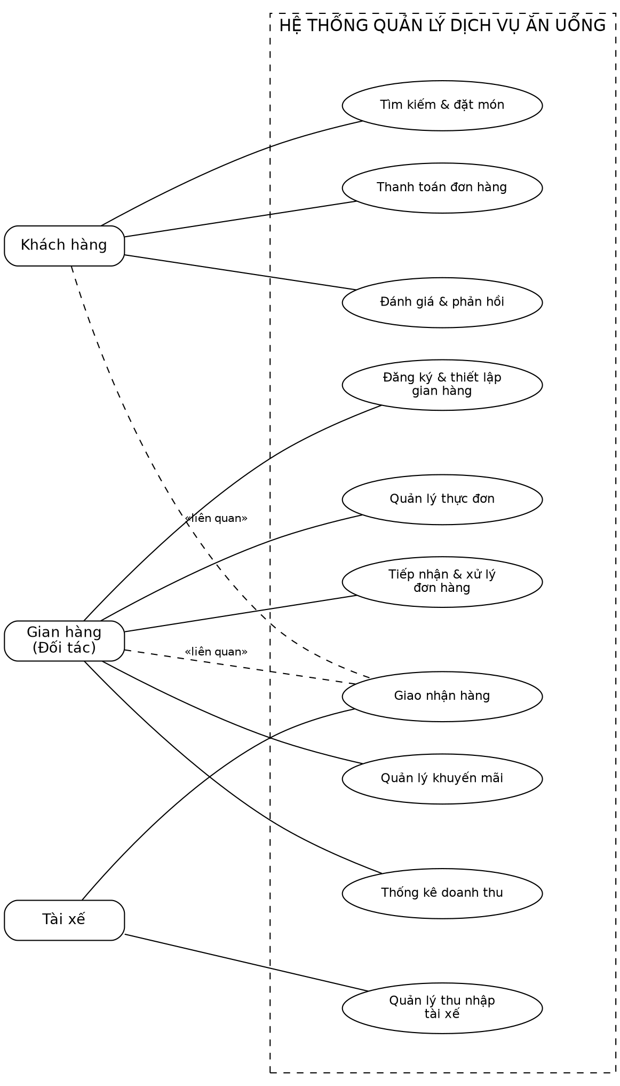
Hình 2.1: Sơ đồ use case nghiệp vụ
Mối quan hệ giữa các use case nghiệp vụ được thể hiện qua thứ tự thực hiện: nghiệp vụ Đăng ký và thiết lập gian hàng phải hoàn tất trước khi gian hàng có thể Quản lý thực đơn; thực đơn phải có dữ liệu thì khách hàng mới thực hiện được nghiệp vụ Tìm kiếm và đặt món; đơn hàng được tạo sẽ lần lượt kích hoạt các nghiệp vụ Tiếp nhận và xử lý đơn hàng, Giao nhận hàng, Thanh toán đơn hàng và cuối cùng là Đánh giá và phản hồi. Hai nghiệp vụ Thống kê doanh thu và Quản lý thu nhập tài xế được thực hiện độc lập theo nhu cầu, dựa trên dữ liệu tích lũy từ các đơn hàng đã hoàn thành.

2.1.2. Mô hình hóa quy trình nghiệp vụ
Mỗi use case nghiệp vụ trong Hình 2.1 được mô hình hóa bằng ba thành phần: một bản đặc tả nghiệp vụ mô tả bằng văn bản, một sơ đồ hoạt động thể hiện luồng xử lý và một sơ đồ đối tượng nghiệp vụ thể hiện các đối tượng tham gia cùng mối liên kết giữa chúng.

2.1.2.1. Mô hình hóa quy trình nghiệp vụ Đăng ký và thiết lập gian hàng (NV01)
Bản đặc tả nghiệp vụ của quy trình Đăng ký và thiết lập gian hàng được trình bày trong Bảng 2.1.
Bảng 2.1: Đặc tả nghiệp vụ Đăng ký và thiết lập gian hàng (NV01)
Tên nghiệp vụ | Đăng ký và thiết lập gian hàng
Mã nghiệp vụ | NV01
Tác nhân | Gian hàng (Đối tác)
Khi nào thực hiện | Khi một quán ăn muốn tham gia nền tảng lần đầu tiên
Các hoạt động | 1. Chủ quán truy cập chức năng đăng ký gian hàng.  2. Nhập thông tin kinh doanh: tên quán, địa chỉ, số điện thoại, email.  3. Tải lên ảnh giấy phép kinh doanh và hình ảnh quán.  4. Hệ thống gửi mã OTP tới số điện thoại để xác thực.  5. Gian hàng nhập mã OTP và gửi hồ sơ đăng ký.  6. Hệ thống kiểm tra tính đầy đủ, hợp lệ của hồ sơ.  7. Nếu hợp lệ, hệ thống kích hoạt tài khoản và gửi email xác nhận.  8. Gian hàng đăng nhập, thiết lập giờ mở cửa và tạo danh mục món ăn.
Thông tin định lượng | Thời gian xử lý hồ sơ tự động dưới 2 phút; mã OTP có hiệu lực 5 phút; mỗi gian hàng tạo trung bình 3 đến 5 danh mục ban đầu
Tương tác dữ liệu | Đọc: dữ liệu hồ sơ đăng ký.  Ghi: bản ghi tài khoản, gian hàng, danh mục món ăn
Luồng ngoại lệ | Hồ sơ thiếu tài liệu bắt buộc: hệ thống báo lỗi ngay tại bước gửi, yêu cầu bổ sung.  Nhập sai OTP quá 5 lần: khóa thao tác 15 phút
Kết thúc mở ra | NV02 – Quản lý thực đơn
Luồng xử lý của quy trình được thể hiện bằng sơ đồ hoạt động dưới đây.
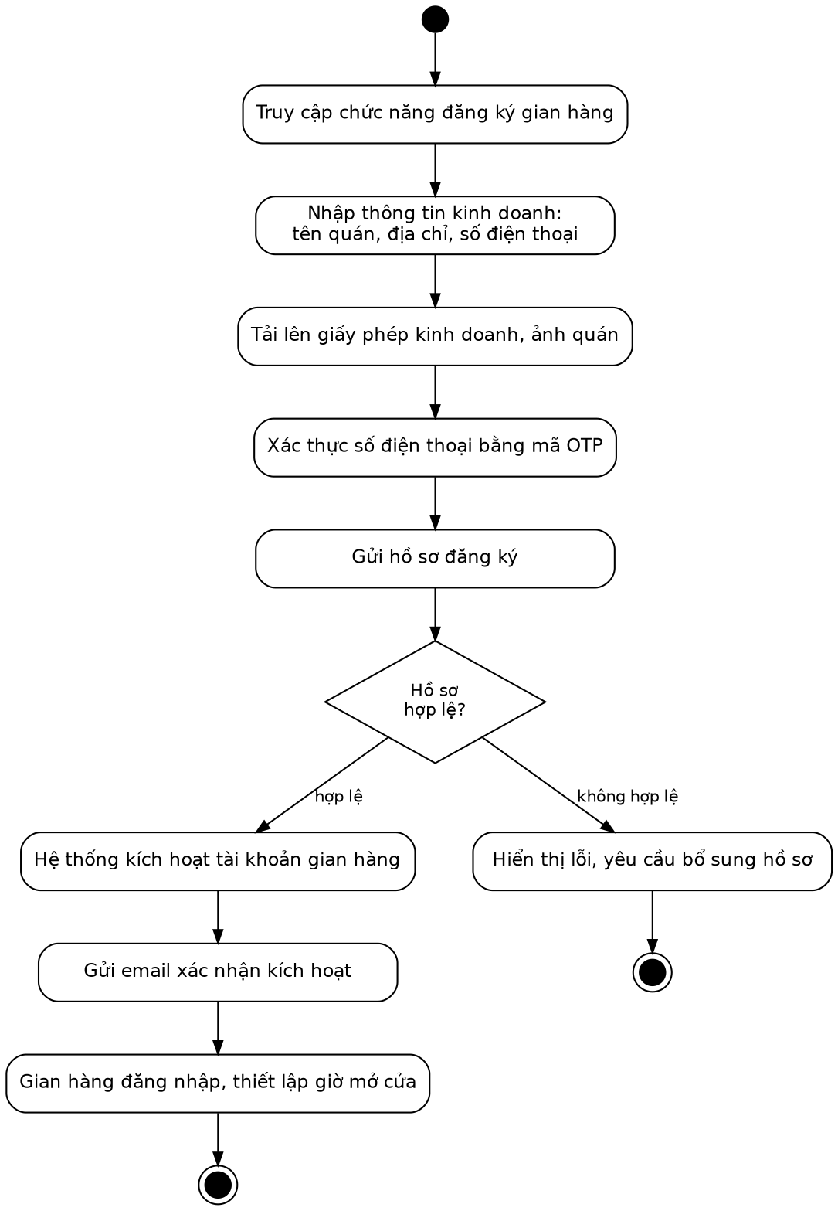
Hình 2.2: Sơ đồ hoạt động – NV01: Đăng ký và thiết lập gian hàng
Các đối tượng nghiệp vụ tham gia vào quy trình cùng mối liên kết giữa chúng được thể hiện trong sơ đồ đối tượng sau.
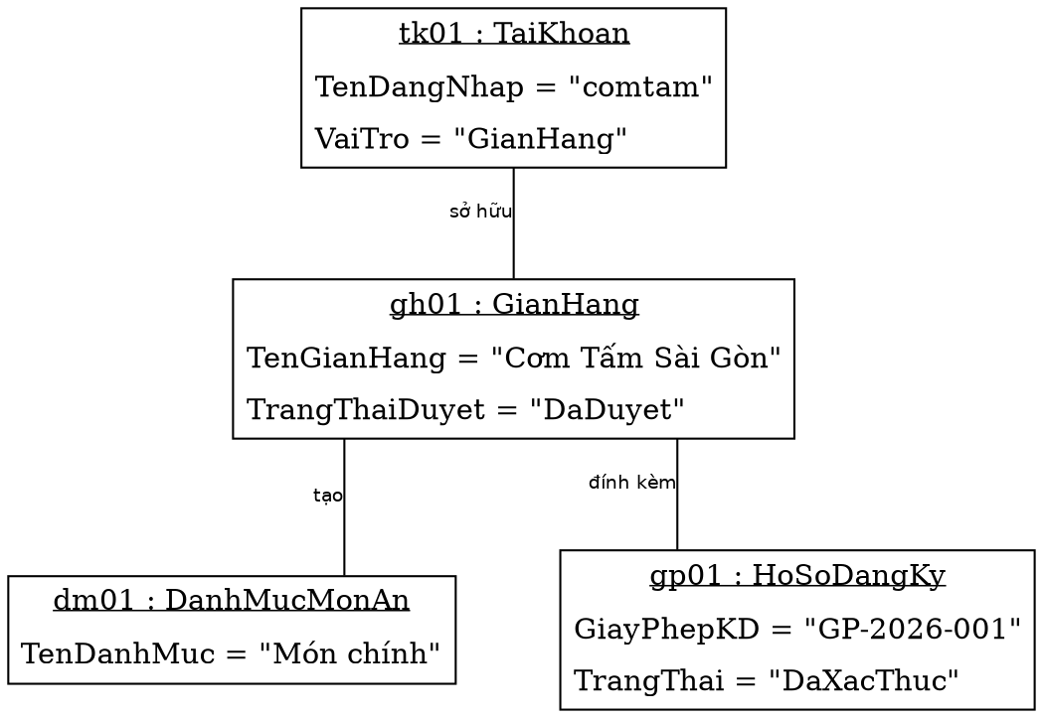
Hình 2.3: Sơ đồ đối tượng nghiệp vụ – NV01

2.1.2.2. Mô hình hóa quy trình nghiệp vụ Quản lý thực đơn (NV02)
Bản đặc tả nghiệp vụ của quy trình Quản lý thực đơn được trình bày trong Bảng 2.2.
Bảng 2.2: Đặc tả nghiệp vụ Quản lý thực đơn (NV02)
Tên nghiệp vụ | Quản lý thực đơn
Mã nghiệp vụ | NV02
Tác nhân | Gian hàng (Đối tác)
Khi nào thực hiện | Khi gian hàng cần thêm, sửa, xóa món ăn hoặc cập nhật giá và tình trạng kinh doanh
Các hoạt động | 1. Gian hàng đăng nhập, truy cập mục Quản lý thực đơn.  2. Tạo hoặc chỉnh sửa danh mục món ăn kèm thứ tự hiển thị.  3. Nhập thông tin món ăn: tên, mô tả, giá bán, hình ảnh.  4. Chọn tình trạng kinh doanh của món.  5. Hệ thống kiểm tra tính hợp lệ của dữ liệu.  6. Lưu thay đổi, thực đơn được cập nhật hiển thị cho khách hàng.
Thông tin định lượng | Mỗi gian hàng quản lý trung bình 15 đến 40 món ăn, phân thành 3 đến 6 danh mục; thực đơn cập nhật hiển thị trong vòng 5 giây
Tương tác dữ liệu | Đọc: danh mục, danh sách món ăn hiện có.  Ghi: bản ghi danh mục, món ăn mới hoặc cập nhật
Luồng ngoại lệ | Giá bán nhỏ hơn hoặc bằng 0: báo lỗi xác thực.  Ảnh sai định dạng hoặc vượt dung lượng cho phép: yêu cầu tải lại
Kết thúc mở ra | NV03 – Tìm kiếm và đặt món
Luồng xử lý của quy trình được thể hiện bằng sơ đồ hoạt động dưới đây.
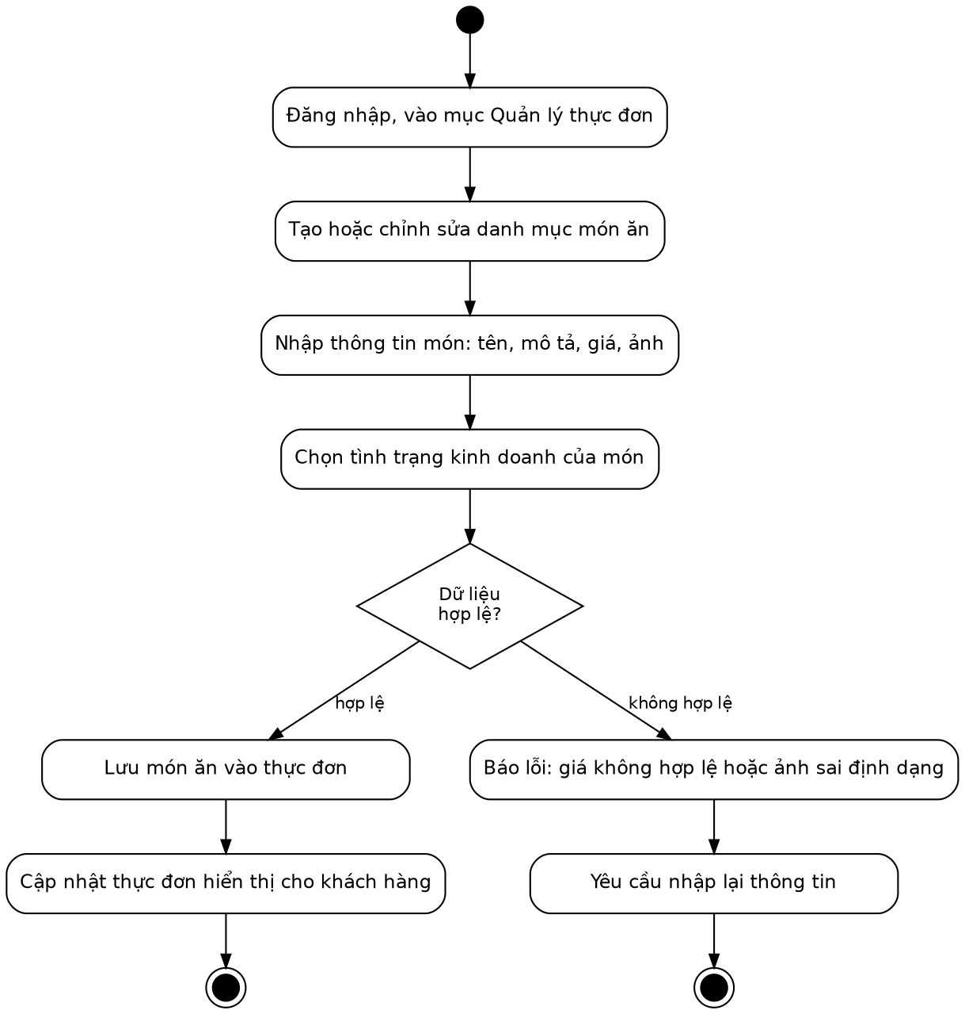
Hình 2.4: Sơ đồ hoạt động – NV02: Quản lý thực đơn
Các đối tượng nghiệp vụ tham gia vào quy trình cùng mối liên kết giữa chúng được thể hiện trong sơ đồ đối tượng sau.
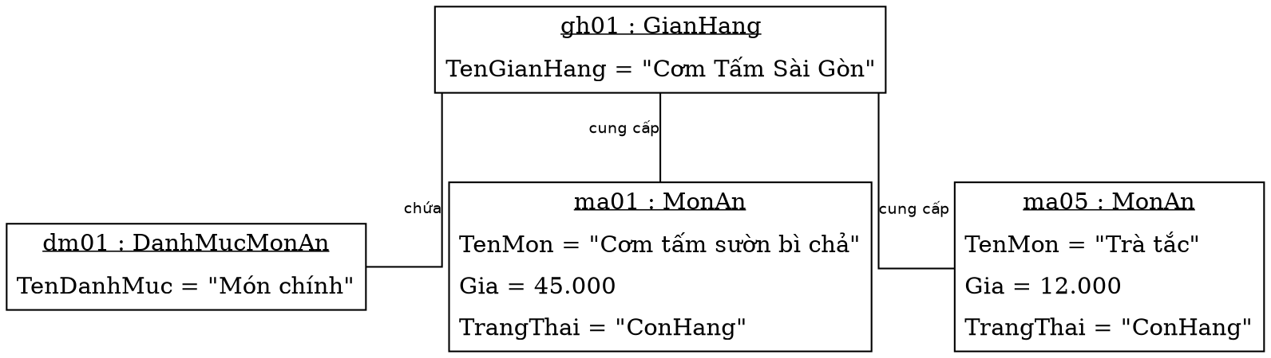
Hình 2.5: Sơ đồ đối tượng nghiệp vụ – NV02

2.1.2.3. Mô hình hóa quy trình nghiệp vụ Tìm kiếm và đặt món (NV03)
Bản đặc tả nghiệp vụ của quy trình Tìm kiếm và đặt món được trình bày trong Bảng 2.3.
Bảng 2.3: Đặc tả nghiệp vụ Tìm kiếm và đặt món (NV03)
Tên nghiệp vụ | Tìm kiếm và đặt món
Mã nghiệp vụ | NV03
Tác nhân | Khách hàng
Khi nào thực hiện | Khi khách hàng có nhu cầu đặt món ăn trực tuyến
Các hoạt động | 1. Khách hàng tìm kiếm gian hàng hoặc món ăn theo từ khóa, danh mục, khu vực.  2. Xem thực đơn và thông tin chi tiết món ăn.  3. Chọn món và số lượng, thêm vào giỏ hàng.  4. Chọn hoặc nhập địa chỉ giao hàng.  5. Nhập mã khuyến mãi nếu có, hệ thống kiểm tra điều kiện áp dụng.  6. Chọn hình thức thanh toán và xác nhận đặt hàng.  7. Hệ thống tạo đơn ở trạng thái Chờ xác nhận và thông báo gian hàng.
Thông tin định lượng | Kết quả tìm kiếm trả về trong vòng 2 giây; mỗi đơn hàng chứa trung bình 2 đến 4 món; mỗi đơn chỉ áp dụng được 1 mã khuyến mãi
Tương tác dữ liệu | Đọc: danh sách gian hàng, thực đơn, mã khuyến mãi, địa chỉ khách hàng.  Ghi: bản ghi đơn hàng và chi tiết đơn hàng
Luồng ngoại lệ | Không có kết quả tìm kiếm: gợi ý thử từ khóa khác.  Gian hàng đang đóng cửa: không cho phép đặt.  Món đã hết hàng: gợi ý xóa khỏi giỏ hoặc chọn món thay thế
Kết thúc mở ra | NV04 – Tiếp nhận và xử lý đơn hàng
Luồng xử lý của quy trình được thể hiện bằng sơ đồ hoạt động dưới đây.
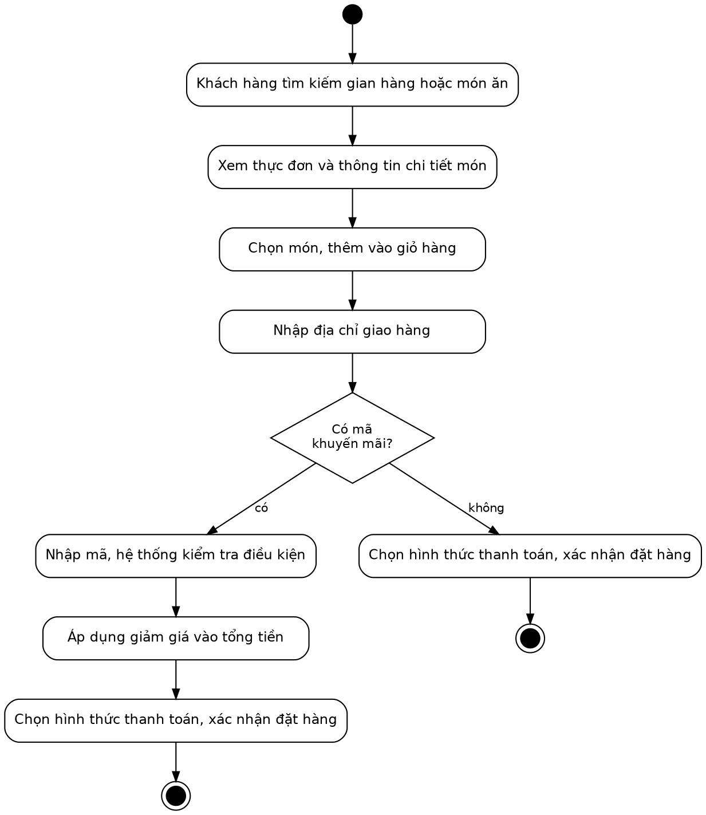
Hình 2.6: Sơ đồ hoạt động – NV03: Tìm kiếm và đặt món
Các đối tượng nghiệp vụ tham gia vào quy trình cùng mối liên kết giữa chúng được thể hiện trong sơ đồ đối tượng sau.
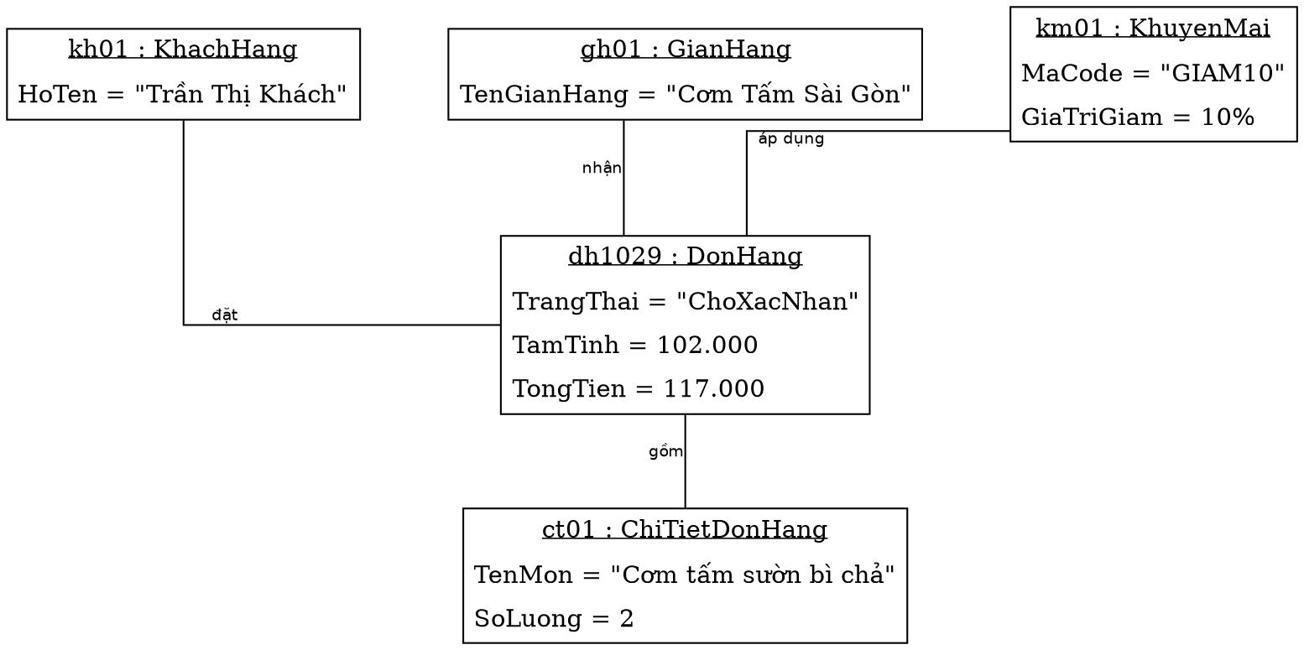
Hình 2.7: Sơ đồ đối tượng nghiệp vụ – NV03

2.1.2.4. Mô hình hóa quy trình nghiệp vụ Tiếp nhận và xử lý đơn hàng (NV04)
Bản đặc tả nghiệp vụ của quy trình Tiếp nhận và xử lý đơn hàng được trình bày trong Bảng 2.4.
Bảng 2.4: Đặc tả nghiệp vụ Tiếp nhận và xử lý đơn hàng (NV04)
Tên nghiệp vụ | Tiếp nhận và xử lý đơn hàng
Mã nghiệp vụ | NV04
Tác nhân | Gian hàng (Đối tác)
Khi nào thực hiện | Ngay khi hệ thống gửi thông báo có đơn hàng mới đến gian hàng
Các hoạt động | 1. Gian hàng nhận thông báo đơn hàng mới.  2. Xem chi tiết đơn: danh sách món, số lượng, ghi chú của khách.  3. Kiểm tra khả năng đáp ứng của bếp.  4. Xác nhận đơn, trạng thái chuyển sang Đang chuẩn bị.  5. Chế biến món ăn theo đơn.  6. Cập nhật trạng thái Sẵn sàng giao khi hoàn tất.  7. Hệ thống thông báo cho các tài xế ở gần gian hàng.
Thông tin định lượng | Gian hàng phải phản hồi trong vòng 5 phút; thời gian chuẩn bị món trung bình từ 10 đến 20 phút tùy loại món
Tương tác dữ liệu | Đọc: chi tiết đơn hàng, thông tin món ăn.  Ghi: trạng thái đơn hàng, lịch sử thay đổi trạng thái
Luồng ngoại lệ | Quá 5 phút không phản hồi: hệ thống tự động hủy đơn và hoàn tiền cho khách.  Gian hàng từ chối: bắt buộc nhập lý do, hệ thống thông báo cho khách hàng
Kết thúc mở ra | NV05 – Giao nhận hàng
Luồng xử lý của quy trình được thể hiện bằng sơ đồ hoạt động dưới đây.
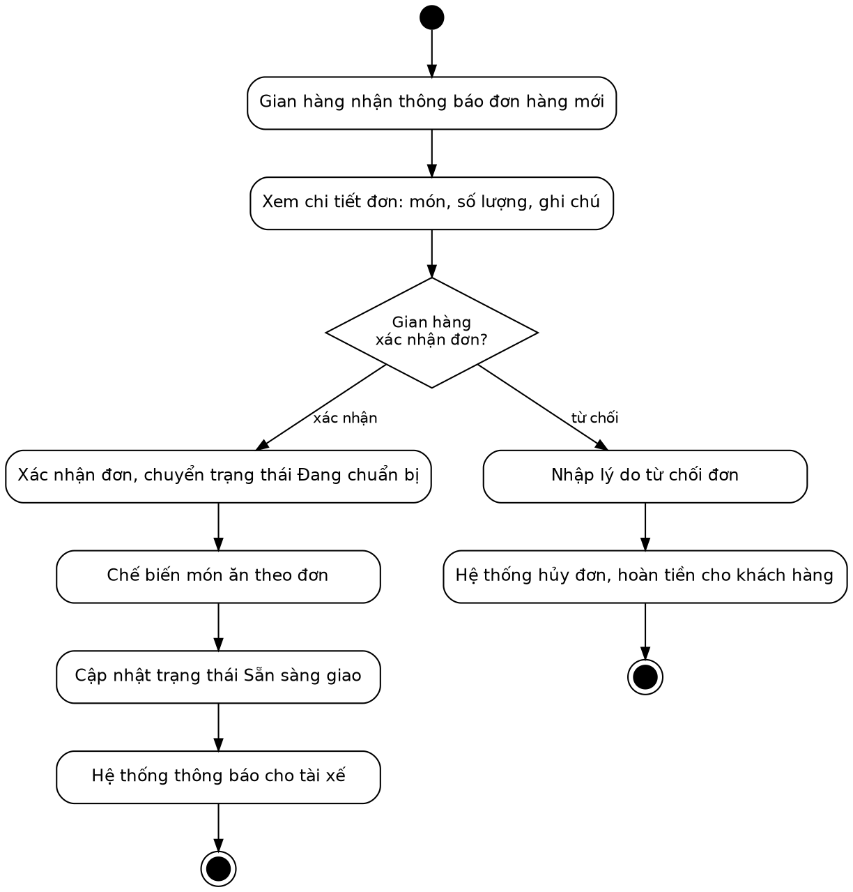
Hình 2.8: Sơ đồ hoạt động – NV04: Tiếp nhận và xử lý đơn hàng
Các đối tượng nghiệp vụ tham gia vào quy trình cùng mối liên kết giữa chúng được thể hiện trong sơ đồ đối tượng sau.
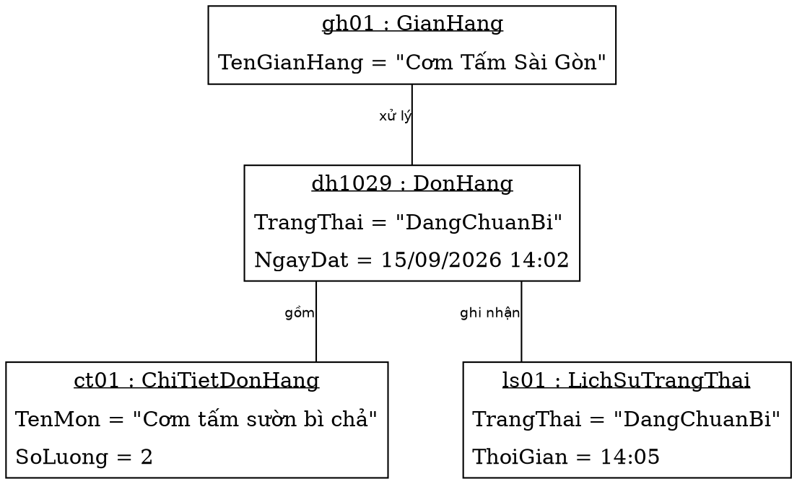
Hình 2.9: Sơ đồ đối tượng nghiệp vụ – NV04

2.1.2.5. Mô hình hóa quy trình nghiệp vụ Giao nhận hàng (NV05)
Bản đặc tả nghiệp vụ của quy trình Giao nhận hàng được trình bày trong Bảng 2.5.
Bảng 2.5: Đặc tả nghiệp vụ Giao nhận hàng (NV05)
Tên nghiệp vụ | Giao nhận hàng
Mã nghiệp vụ | NV05
Tác nhân | Tài xế (chính); Gian hàng, Khách hàng (liên quan)
Khi nào thực hiện | Khi đơn hàng chuyển sang trạng thái Sẵn sàng giao
Các hoạt động | 1. Tài xế bật trạng thái sẵn sàng nhận đơn.  2. Hệ thống hiển thị các đơn hàng gần vị trí tài xế, ưu tiên theo khoảng cách.  3. Tài xế chọn nhận đơn, hệ thống gán đơn cho tài xế.  4. Tài xế di chuyển đến gian hàng và lấy món.  5. Xác nhận đã lấy hàng, trạng thái chuyển sang Đang giao.  6. Di chuyển đến địa chỉ khách hàng và giao hàng.  7. Khách hàng xác nhận nhận hàng, trạng thái chuyển sang Hoàn thành.  8. Hệ thống ghi nhận phí giao hàng vào ví của tài xế.
Thông tin định lượng | Bán kính gợi ý đơn mặc định 5 km; thời gian giao trung bình 20 đến 35 phút; mỗi đơn chỉ được một tài xế nhận tại một thời điểm
Tương tác dữ liệu | Đọc: thông tin đơn hàng, địa chỉ lấy và giao, vị trí tài xế.  Ghi: mã tài xế nhận đơn, trạng thái giao, lịch sử trạng thái, giao dịch ví
Luồng ngoại lệ | Không liên hệ được khách hàng: tài xế báo sự cố kèm bằng chứng, đơn chuyển sang Đã hủy.  Tài xế gặp sự cố phương tiện: hệ thống trả đơn về danh sách chờ để tài xế khác nhận
Kết thúc mở ra | NV06 – Thanh toán đơn hàng
Luồng xử lý của quy trình được thể hiện bằng sơ đồ hoạt động dưới đây.
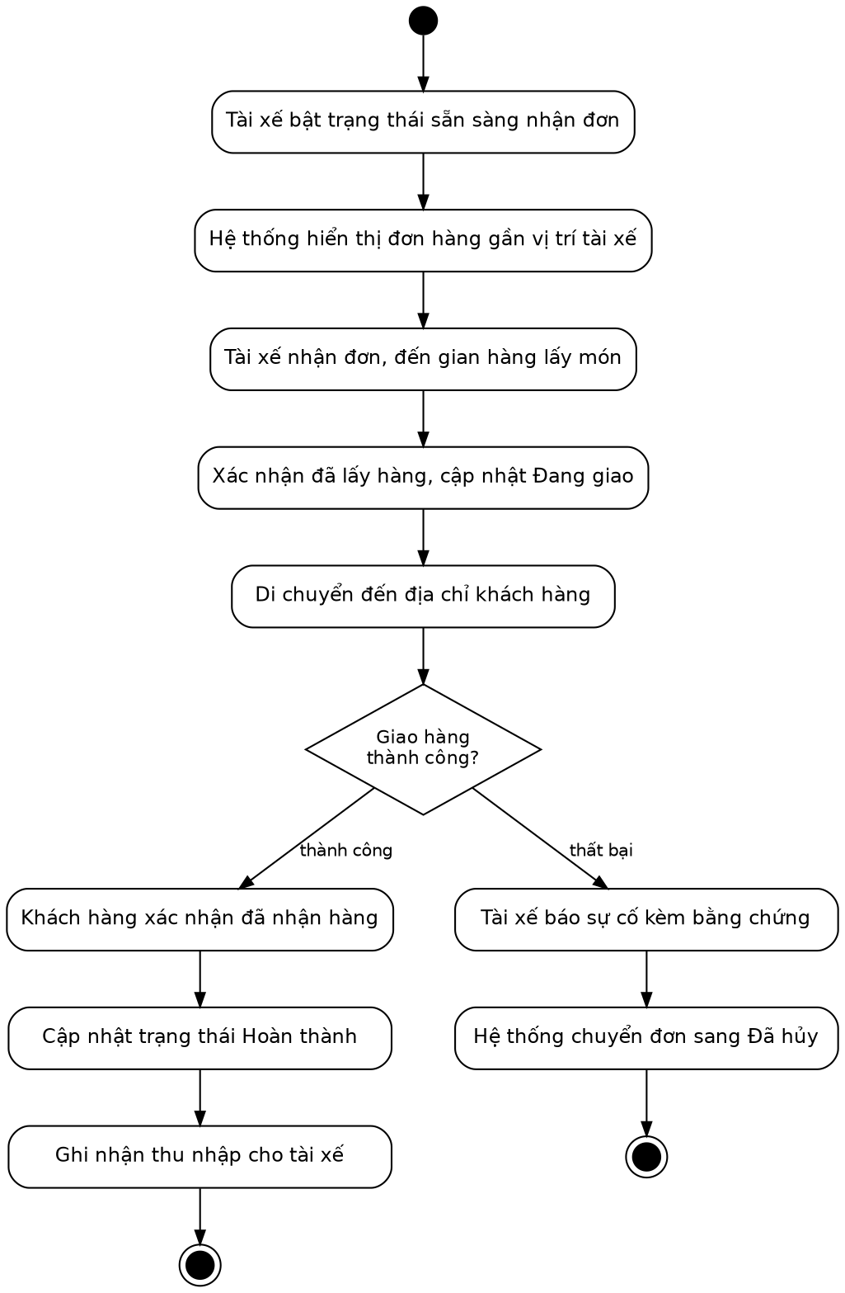
Hình 2.10: Sơ đồ hoạt động – NV05: Giao nhận hàng
Các đối tượng nghiệp vụ tham gia vào quy trình cùng mối liên kết giữa chúng được thể hiện trong sơ đồ đối tượng sau.
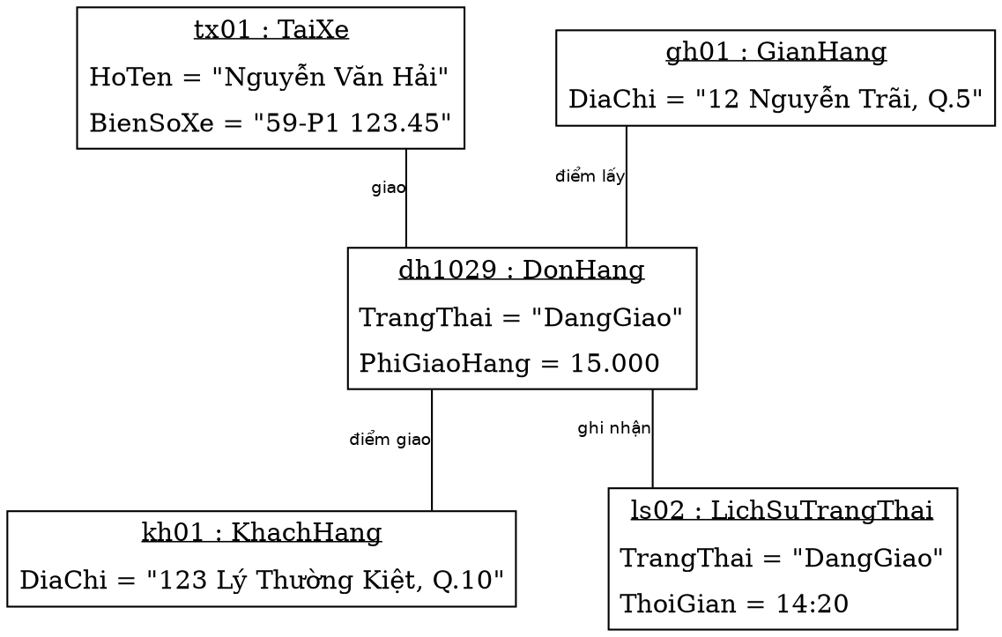
Hình 2.11: Sơ đồ đối tượng nghiệp vụ – NV05

2.1.2.6. Mô hình hóa quy trình nghiệp vụ Thanh toán đơn hàng (NV06)
Bản đặc tả nghiệp vụ của quy trình Thanh toán đơn hàng được trình bày trong Bảng 2.6.
Bảng 2.6: Đặc tả nghiệp vụ Thanh toán đơn hàng (NV06)
Tên nghiệp vụ | Thanh toán đơn hàng
Mã nghiệp vụ | NV06
Tác nhân | Khách hàng, Hệ thống thanh toán
Khi nào thực hiện | Tại thời điểm xác nhận đơn hàng (thanh toán trực tuyến) hoặc khi nhận hàng (tiền mặt)
Các hoạt động | 1. Hệ thống xác định hình thức thanh toán mà khách hàng đã chọn.  2. Với thanh toán trực tuyến: chuyển hướng sang cổng thanh toán.  3. Khách hàng xác nhận giao dịch trên cổng thanh toán.  4. Cổng thanh toán phản hồi kết quả về hệ thống.  5. Hệ thống ghi nhận trạng thái thanh toán của đơn hàng.  6. Với thanh toán tiền mặt: tài xế thu tiền khi giao hàng và hệ thống ghi nhận khi đơn hoàn thành.
Thông tin định lượng | Thời gian chờ phản hồi từ cổng thanh toán tối đa 30 giây; thời gian hoàn tiền khi hủy đơn không quá 3 ngày làm việc
Tương tác dữ liệu | Đọc: thông tin đơn hàng, tổng tiền phải thanh toán.  Ghi: bản ghi thanh toán, mã giao dịch, giao dịch ví điện tử
Luồng ngoại lệ | Thanh toán thất bại: hệ thống thông báo và cho phép khách hàng thử lại hoặc đổi hình thức.  Quá thời gian chờ phản hồi: hủy giao dịch và giữ đơn ở trạng thái chưa thanh toán
Kết thúc mở ra | NV07 – Đánh giá và phản hồi
Luồng xử lý của quy trình được thể hiện bằng sơ đồ hoạt động dưới đây.
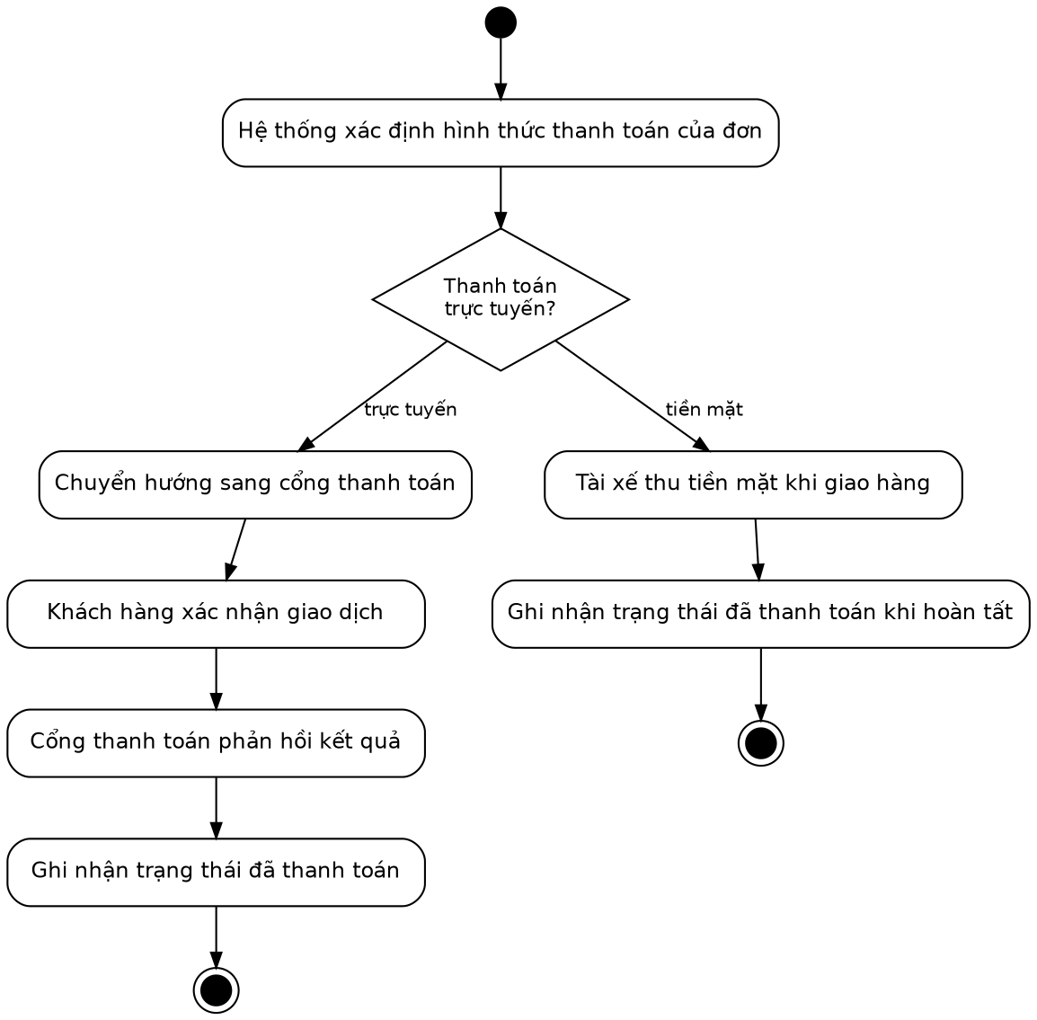
Hình 2.12: Sơ đồ hoạt động – NV06: Thanh toán đơn hàng
Các đối tượng nghiệp vụ tham gia vào quy trình cùng mối liên kết giữa chúng được thể hiện trong sơ đồ đối tượng sau.
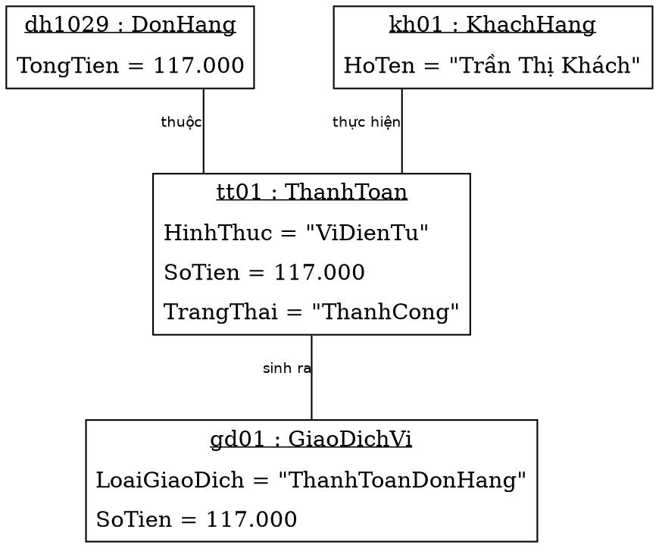
Hình 2.13: Sơ đồ đối tượng nghiệp vụ – NV06

2.1.2.7. Mô hình hóa quy trình nghiệp vụ Đánh giá và phản hồi (NV07)
Bản đặc tả nghiệp vụ của quy trình Đánh giá và phản hồi được trình bày trong Bảng 2.7.
Bảng 2.7: Đặc tả nghiệp vụ Đánh giá và phản hồi (NV07)
Tên nghiệp vụ | Đánh giá và phản hồi
Mã nghiệp vụ | NV07
Tác nhân | Khách hàng, Gian hàng
Khi nào thực hiện | Sau khi đơn hàng được xác nhận giao thành công
Các hoạt động | 1. Hệ thống gửi thông báo mời khách hàng đánh giá.  2. Khách hàng chấm điểm từ 1 đến 5 sao cho món ăn và cho chất lượng giao hàng.  3. Nhập nhận xét và chọn các thẻ đánh giá nhanh.  4. Gửi đánh giá.  5. Hệ thống lưu đánh giá, cập nhật điểm trung bình của gian hàng và tài xế.  6. Gian hàng nhận thông báo và có thể phản hồi công khai.
Thông tin định lượng | Mỗi đơn hàng chỉ được đánh giá 1 lần; chức năng đánh giá tự động khóa sau 7 ngày kể từ khi đơn hoàn thành
Tương tác dữ liệu | Đọc: thông tin đơn hàng, gian hàng, tài xế.  Ghi: bản ghi đánh giá, điểm trung bình gian hàng và tài xế
Luồng ngoại lệ | Quá 7 ngày không đánh giá: chức năng bị khóa, đơn không còn được đánh giá.  Nội dung đánh giá vi phạm quy định: hệ thống ẩn đánh giá khỏi trang công khai
Kết thúc mở ra | NV09 – Thống kê doanh thu
Luồng xử lý của quy trình được thể hiện bằng sơ đồ hoạt động dưới đây.
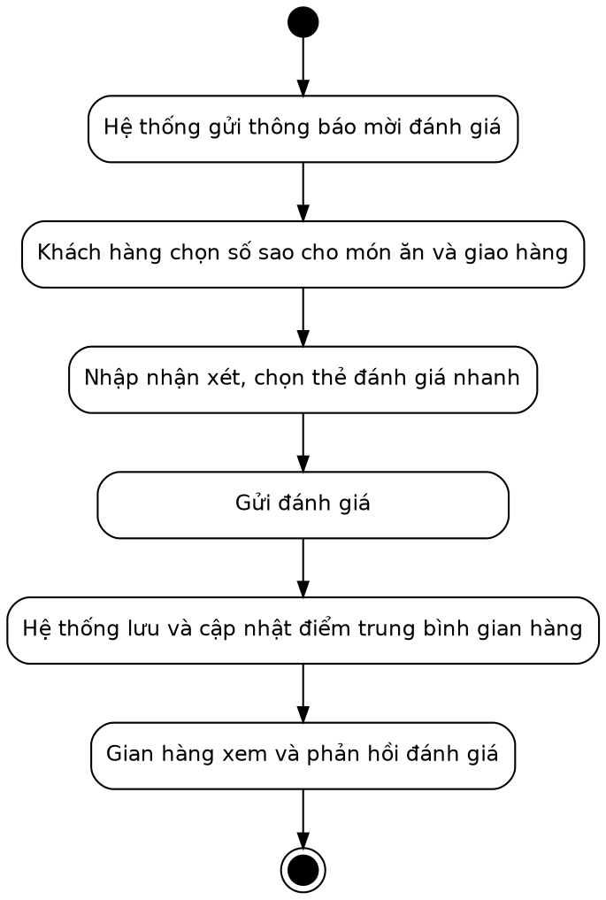
Hình 2.14: Sơ đồ hoạt động – NV07: Đánh giá và phản hồi
Các đối tượng nghiệp vụ tham gia vào quy trình cùng mối liên kết giữa chúng được thể hiện trong sơ đồ đối tượng sau.
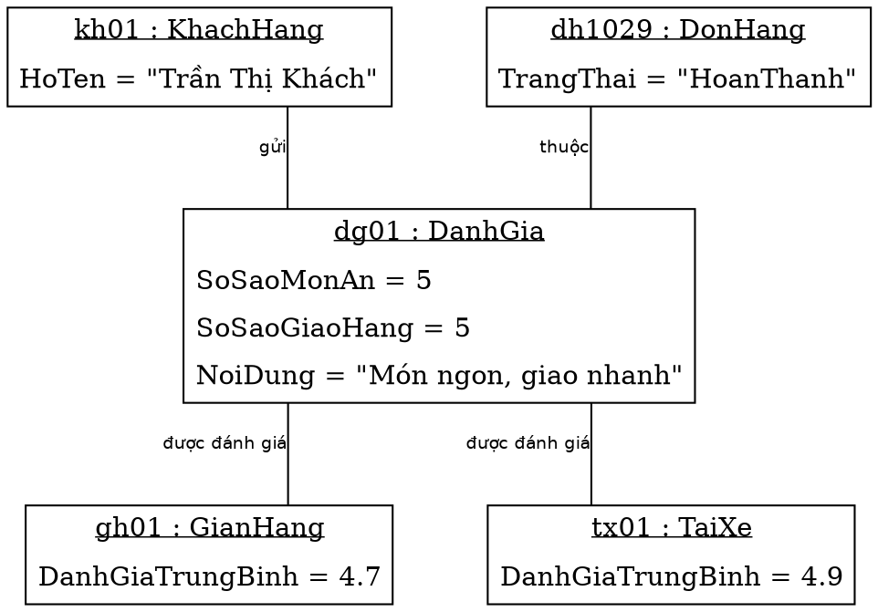
Hình 2.15: Sơ đồ đối tượng nghiệp vụ – NV07

2.1.2.8. Mô hình hóa quy trình nghiệp vụ Quản lý chương trình khuyến mãi (NV08)
Bản đặc tả nghiệp vụ của quy trình Quản lý chương trình khuyến mãi được trình bày trong Bảng 2.8.
Bảng 2.8: Đặc tả nghiệp vụ Quản lý chương trình khuyến mãi (NV08)
Tên nghiệp vụ | Quản lý chương trình khuyến mãi
Mã nghiệp vụ | NV08
Tác nhân | Gian hàng (Đối tác)
Khi nào thực hiện | Khi gian hàng muốn tạo chương trình ưu đãi nhằm thu hút khách hàng
Các hoạt động | 1. Gian hàng truy cập mục Quản lý khuyến mãi.  2. Nhập tên chương trình, mã giảm giá, chọn loại giảm theo phần trăm hoặc số tiền cố định.  3. Thiết lập giá trị đơn tối thiểu, mức giảm tối đa, số lượt sử dụng và thời hạn.  4. Hệ thống kiểm tra mã không trùng và thời hạn hợp lệ.  5. Lưu và kích hoạt chương trình.  6. Hệ thống tự động áp dụng khi khách hàng nhập mã và đủ điều kiện.  7. Gian hàng theo dõi số lượt sử dụng và hiệu quả chương trình.
Thông tin định lượng | Mỗi gian hàng có thể chạy đồng thời nhiều chương trình; mỗi đơn hàng chỉ áp dụng được 1 mã khuyến mãi
Tương tác dữ liệu | Đọc: danh sách chương trình khuyến mãi hiện có, dữ liệu đơn hàng đã áp mã.  Ghi: bản ghi chương trình khuyến mãi, số lượt đã sử dụng
Luồng ngoại lệ | Mã giảm giá bị trùng: báo lỗi, yêu cầu nhập mã khác.  Ngày kết thúc trước ngày bắt đầu: báo lỗi xác thực dữ liệu
Kết thúc mở ra | NV03 – Tìm kiếm và đặt món (khi khách hàng áp dụng mã)
Luồng xử lý của quy trình được thể hiện bằng sơ đồ hoạt động dưới đây.
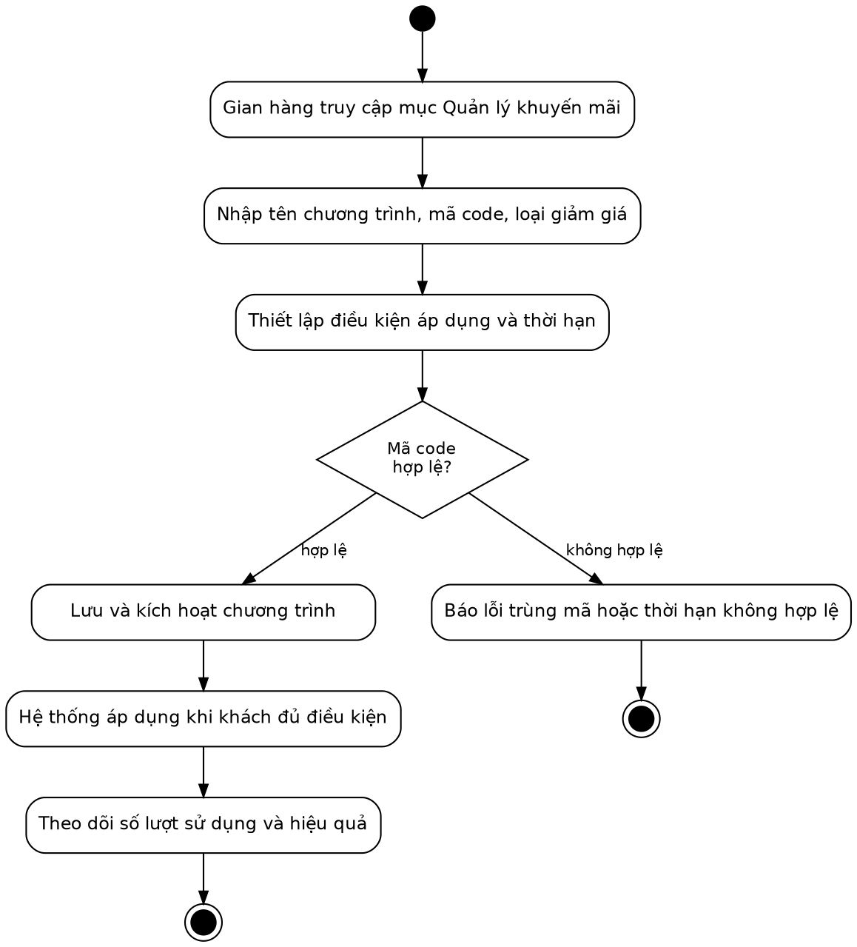
Hình 2.16: Sơ đồ hoạt động – NV08: Quản lý chương trình khuyến mãi
Các đối tượng nghiệp vụ tham gia vào quy trình cùng mối liên kết giữa chúng được thể hiện trong sơ đồ đối tượng sau.
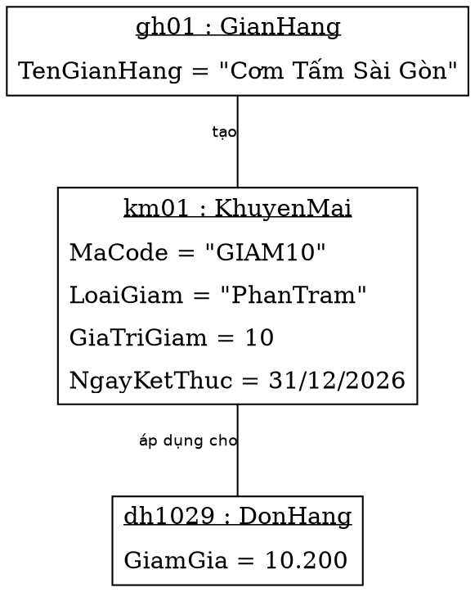
Hình 2.17: Sơ đồ đối tượng nghiệp vụ – NV08

2.1.2.9. Mô hình hóa quy trình nghiệp vụ Thống kê doanh thu (NV09)
Bản đặc tả nghiệp vụ của quy trình Thống kê doanh thu được trình bày trong Bảng 2.9.
Bảng 2.9: Đặc tả nghiệp vụ Thống kê doanh thu (NV09)
Tên nghiệp vụ | Thống kê doanh thu
Mã nghiệp vụ | NV09
Tác nhân | Gian hàng (Đối tác)
Khi nào thực hiện | Định kỳ cuối ngày, cuối tháng hoặc khi gian hàng có nhu cầu xem báo cáo
Các hoạt động | 1. Gian hàng truy cập chức năng thống kê.  2. Chọn mốc thời gian thống kê theo ngày, tháng hoặc năm.  3. Hệ thống tổng hợp dữ liệu từ các đơn hàng ở trạng thái Hoàn thành.  4. Hiển thị tổng doanh thu, số lượng đơn, giá trị đơn trung bình.  5. Hiển thị danh sách món ăn bán chạy theo số lượng.  6. Hiển thị hiệu quả của từng chương trình khuyến mãi.  7. Gian hàng xuất báo cáo hoặc điều chỉnh chiến lược kinh doanh.
Thông tin định lượng | Báo cáo được tổng hợp trong vòng 3 giây với dữ liệu tối đa 12 tháng gần nhất
Tương tác dữ liệu | Đọc: đơn hàng hoàn thành, chi tiết đơn hàng, chương trình khuyến mãi.  Ghi: không ghi dữ liệu nghiệp vụ, chỉ lưu nhật ký truy cập báo cáo
Luồng ngoại lệ | Không có đơn hàng trong kỳ được chọn: hiển thị thông báo chưa có dữ liệu thống kê
Kết thúc mở ra | Không mở ra nghiệp vụ mới
Luồng xử lý của quy trình được thể hiện bằng sơ đồ hoạt động dưới đây.
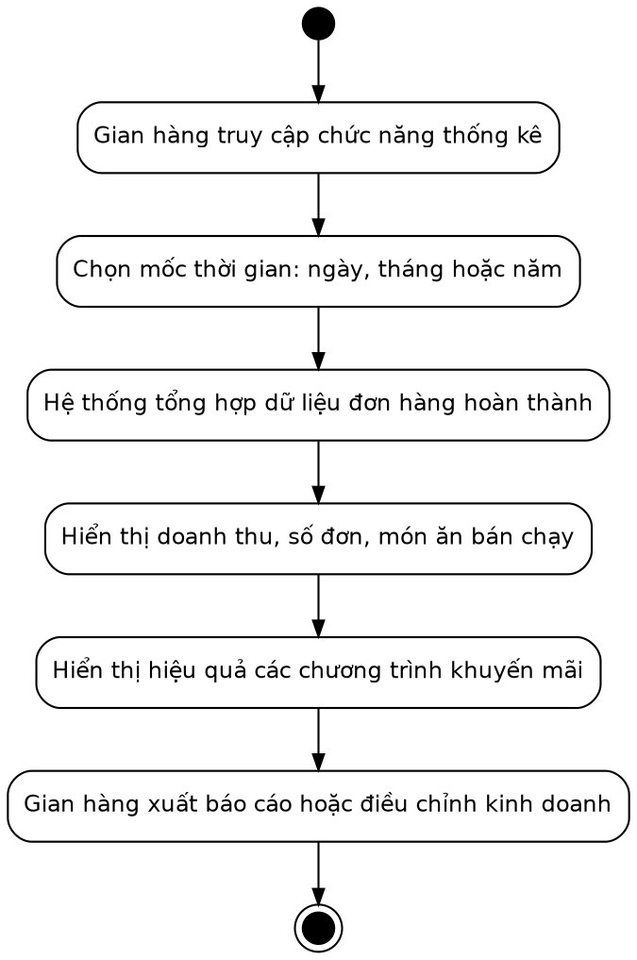
Hình 2.18: Sơ đồ hoạt động – NV09: Thống kê doanh thu
Các đối tượng nghiệp vụ tham gia vào quy trình cùng mối liên kết giữa chúng được thể hiện trong sơ đồ đối tượng sau.
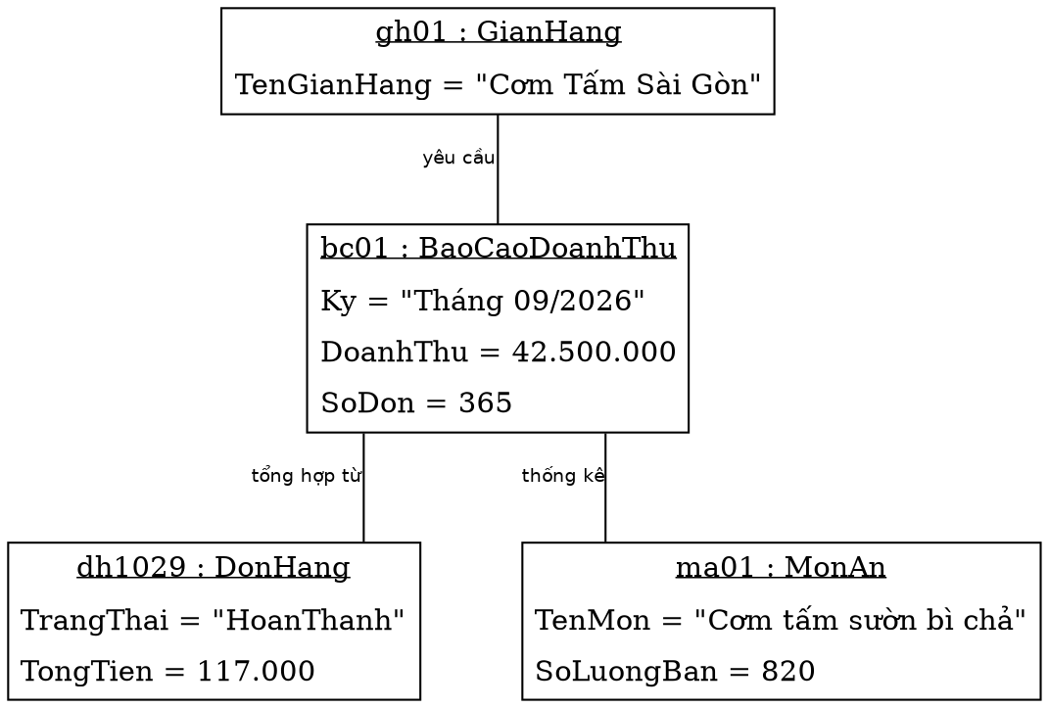
Hình 2.19: Sơ đồ đối tượng nghiệp vụ – NV09

2.1.2.10. Mô hình hóa quy trình nghiệp vụ Quản lý thu nhập tài xế (NV10)
Bản đặc tả nghiệp vụ của quy trình Quản lý thu nhập tài xế được trình bày trong Bảng 2.10.
Bảng 2.10: Đặc tả nghiệp vụ Quản lý thu nhập tài xế (NV10)
Tên nghiệp vụ | Quản lý thu nhập tài xế
Mã nghiệp vụ | NV10
Tác nhân | Tài xế
Khi nào thực hiện | Khi tài xế muốn xem thu nhập tích lũy hoặc rút tiền từ ví điện tử
Các hoạt động | 1. Tài xế mở màn hình thu nhập và ví.  2. Hệ thống tổng hợp phí giao hàng theo ngày, tuần, tháng.  3. Hiển thị số dư ví hiện tại và lịch sử giao dịch gần đây.  4. Tài xế nhập số tiền và gửi yêu cầu rút tiền.  5. Hệ thống kiểm tra số dư ví có đủ hay không.  6. Nếu đủ, trừ số dư và ghi nhận giao dịch rút tiền.  7. Hệ thống chuyển khoản về tài khoản ngân hàng đã đăng ký.
Thông tin định lượng | Phí giao hàng được cộng vào ví ngay khi đơn hoàn thành; thời gian xử lý lệnh rút tiền không quá 1 ngày làm việc
Tương tác dữ liệu | Đọc: đơn hàng hoàn thành của tài xế, số dư ví.  Ghi: cập nhật số dư ví, bản ghi giao dịch ví
Luồng ngoại lệ | Số dư không đủ: báo lỗi và giữ nguyên số dư ví.  Thông tin tài khoản ngân hàng chưa được xác thực: yêu cầu cập nhật trước khi rút
Kết thúc mở ra | Không mở ra nghiệp vụ mới
Luồng xử lý của quy trình được thể hiện bằng sơ đồ hoạt động dưới đây.
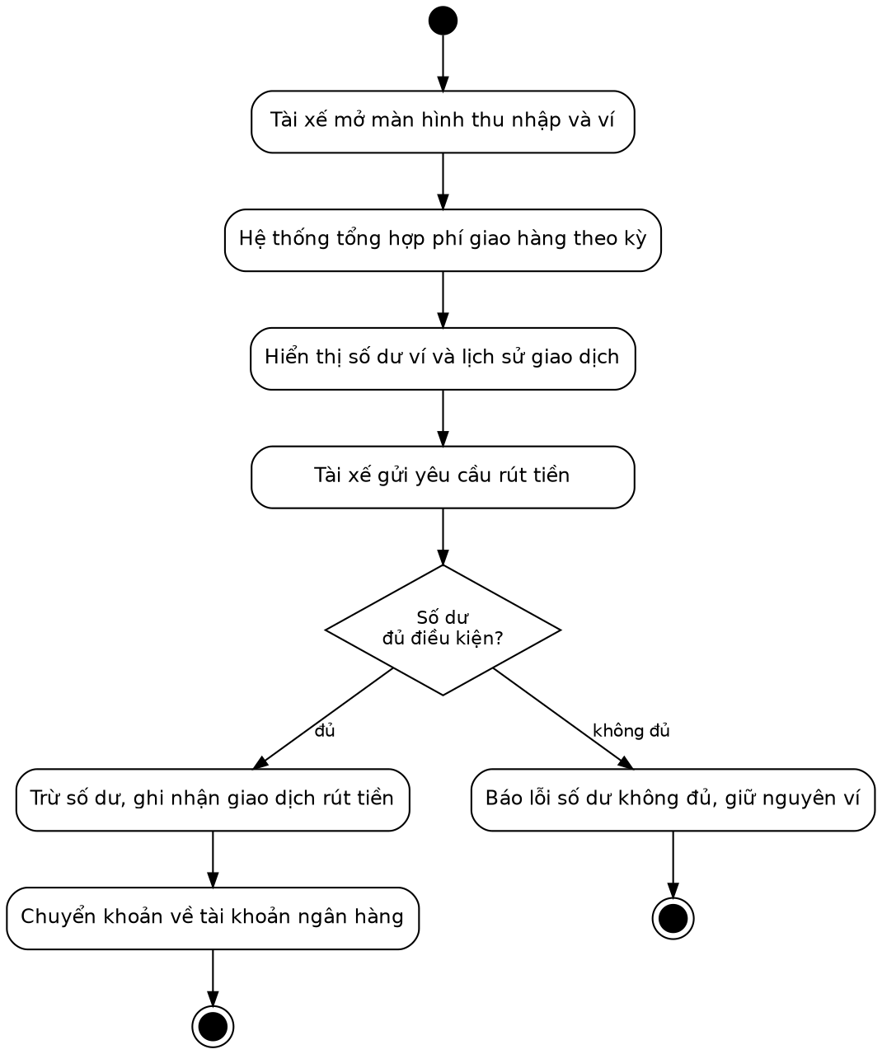
Hình 2.20: Sơ đồ hoạt động – NV10: Quản lý thu nhập tài xế
Các đối tượng nghiệp vụ tham gia vào quy trình cùng mối liên kết giữa chúng được thể hiện trong sơ đồ đối tượng sau.
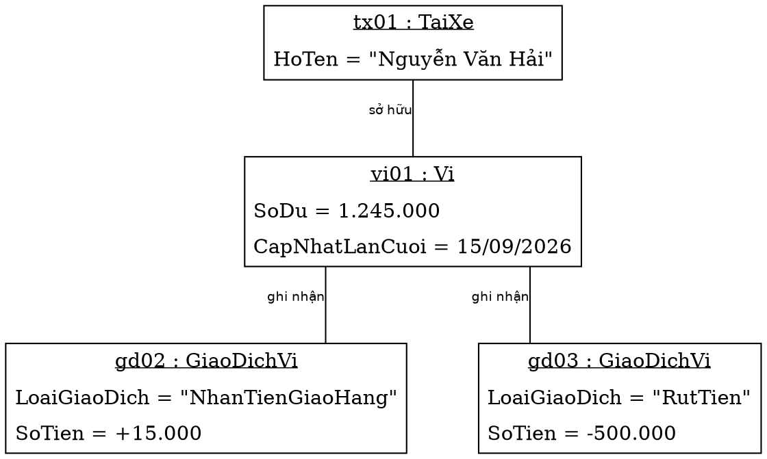
Hình 2.21: Sơ đồ đối tượng nghiệp vụ – NV10

2.2. MÔ HÌNH HÓA CHỨC NĂNG

2.2.1. Sơ đồ use case hệ thống
Từ các nghiệp vụ đã phân tích ở mục 2.1, hệ thống được xác định gồm mười bảy use case, phân thành ba nhóm tương ứng với ba tác nhân sử dụng. Sơ đồ use case hệ thống được trình bày trong Hình 2.22.
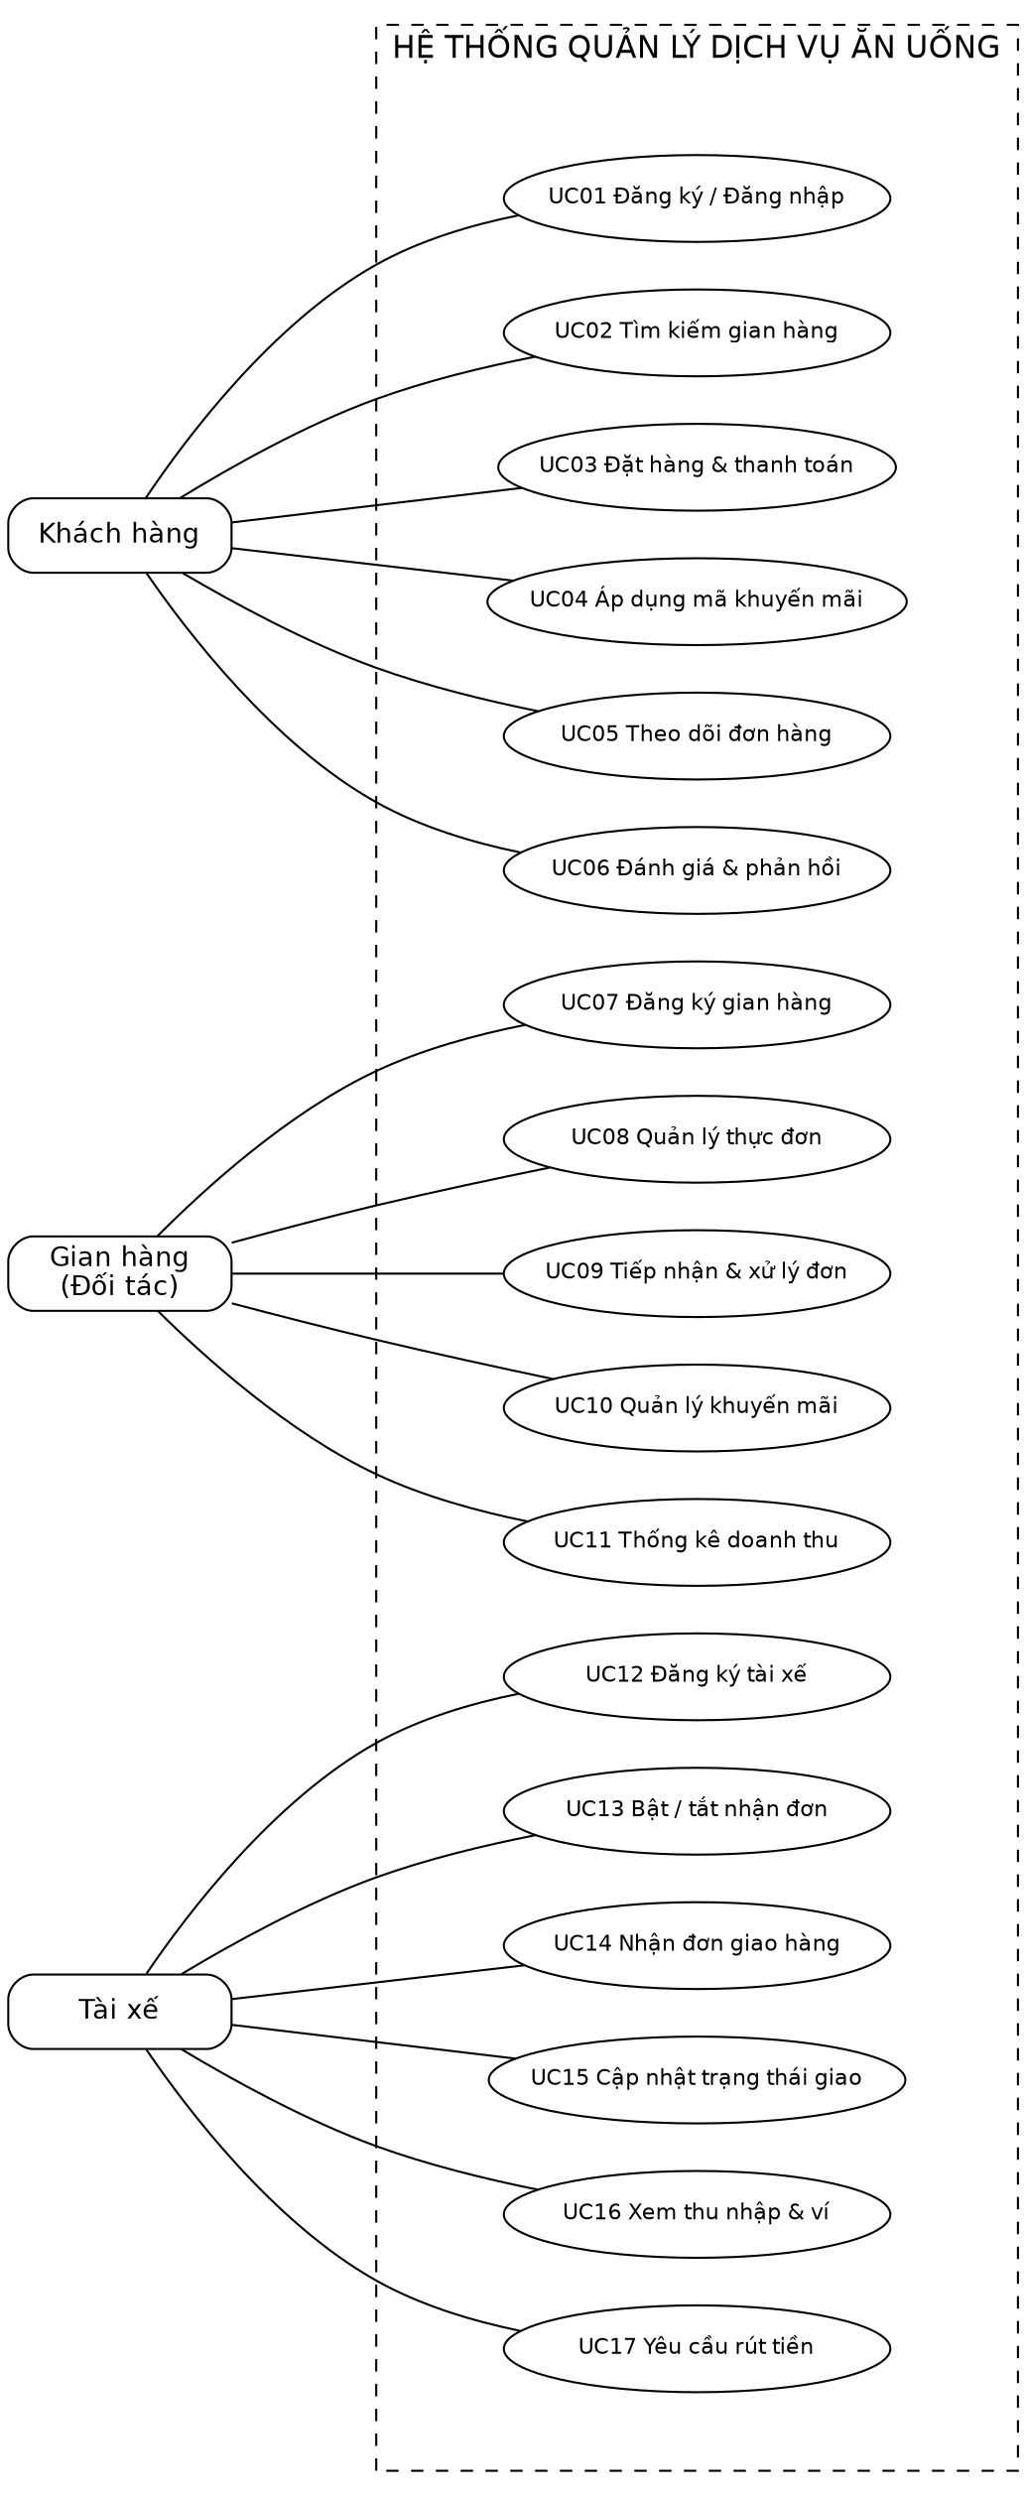
Hình 2.22: Sơ đồ use case hệ thống
Danh sách các use case hệ thống cùng tác nhân và nghiệp vụ tương ứng được tổng hợp trong Bảng 2.11.
Bảng 2.11: Danh sách use case hệ thống
Mã | Tên use case | Tác nhân | Nghiệp vụ liên quan
UC01 | Đăng ký / Đăng nhập | Khách hàng | NV03
UC02 | Tìm kiếm gian hàng | Khách hàng | NV03
UC03 | Đặt hàng và thanh toán | Khách hàng | NV03, NV06
UC04 | Áp dụng mã khuyến mãi | Khách hàng | NV03, NV08
UC05 | Theo dõi đơn hàng | Khách hàng | NV04, NV05
UC06 | Đánh giá và phản hồi | Khách hàng | NV07
UC07 | Đăng ký gian hàng | Gian hàng | NV01
UC08 | Quản lý thực đơn | Gian hàng | NV02
UC09 | Tiếp nhận và xử lý đơn hàng | Gian hàng | NV04
UC10 | Quản lý khuyến mãi | Gian hàng | NV08
UC11 | Thống kê doanh thu | Gian hàng | NV09
UC12 | Đăng ký tài xế | Tài xế | NV05
UC13 | Bật / tắt nhận đơn | Tài xế | NV05
UC14 | Nhận đơn giao hàng | Tài xế | NV05
UC15 | Cập nhật trạng thái giao hàng | Tài xế | NV05
UC16 | Xem thu nhập và ví | Tài xế | NV10
UC17 | Yêu cầu rút tiền | Tài xế | NV10

2.2.2. Đặc tả use case hệ thống
Mỗi use case hệ thống được đặc tả chi tiết thông qua bảng mô tả gồm tác nhân, mô tả tóm tắt, điều kiện trước, điều kiện sau, luồng sự kiện chính và các luồng ngoại lệ.

UC01 – Đăng ký / Đăng nhập
Bảng 2.12: Đặc tả use case UC01 – Đăng ký / Đăng nhập
Mã use case | UC01
Tên use case | Đăng ký / Đăng nhập
Tác nhân | Khách hàng
Mô tả | Người dùng tạo tài khoản mới hoặc đăng nhập để truy cập vào hệ thống.
Điều kiện trước | Người dùng có kết nối internet và đã cài đặt ứng dụng.
Điều kiện sau | Người dùng được xác thực, hệ thống cấp mã thông báo truy cập và điều hướng vào màn hình chính.
Luồng sự kiện chính | 1. Người dùng chọn chức năng Đăng ký hoặc Đăng nhập.  2. Với đăng ký: nhập họ tên, số điện thoại, email, mật khẩu.  3. Hệ thống gửi mã OTP và xác thực số điện thoại.  4. Hệ thống tạo tài khoản với vai trò Khách hàng.  5. Với đăng nhập: nhập số điện thoại và mật khẩu.  6. Hệ thống kiểm tra thông tin, sinh mã JWT và trả về cho ứng dụng.  7. Ứng dụng điều hướng người dùng vào màn hình chính.
Luồng ngoại lệ | Số điện thoại đã tồn tại: gợi ý chuyển sang chức năng đăng nhập.  Sai mật khẩu quá 5 lần liên tiếp: khóa tài khoản trong 15 phút.  Mã OTP hết hiệu lực: cho phép yêu cầu gửi lại mã.

UC02 – Tìm kiếm gian hàng
Bảng 2.13: Đặc tả use case UC02 – Tìm kiếm gian hàng
Mã use case | UC02
Tên use case | Tìm kiếm gian hàng
Tác nhân | Khách hàng
Mô tả | Khách hàng tìm kiếm gian hàng hoặc món ăn theo từ khóa, danh mục hoặc khu vực.
Điều kiện trước | Khách hàng đã đăng nhập vào hệ thống.
Điều kiện sau | Danh sách gian hàng phù hợp được hiển thị kèm đánh giá và thời gian giao dự kiến.
Luồng sự kiện chính | 1. Khách hàng nhập từ khóa vào ô tìm kiếm hoặc chọn một danh mục.  2. Hệ thống lọc dữ liệu theo điều kiện và vị trí của khách hàng.  3. Hệ thống trả về danh sách gian hàng, sắp xếp theo khoảng cách và đánh giá.  4. Khách hàng chọn một gian hàng để xem thực đơn chi tiết.
Luồng ngoại lệ | Không có kết quả phù hợp: hiển thị thông báo và gợi ý từ khóa khác.  Không xác định được vị trí: sử dụng địa chỉ mặc định của khách hàng.

UC03 – Đặt hàng và thanh toán
Bảng 2.14: Đặc tả use case UC03 – Đặt hàng và thanh toán
Mã use case | UC03
Tên use case | Đặt hàng và thanh toán
Tác nhân | Khách hàng, Cổng thanh toán
Mô tả | Khách hàng chọn món, xác nhận giỏ hàng, áp dụng khuyến mãi và hoàn tất thanh toán đơn hàng.
Điều kiện trước | Khách hàng đã đăng nhập, giỏ hàng có ít nhất một món, gian hàng đang mở cửa.
Điều kiện sau | Đơn hàng được tạo với trạng thái Chờ xác nhận, gian hàng nhận được thông báo.
Luồng sự kiện chính | 1. Khách hàng mở giỏ hàng và kiểm tra danh sách món đã chọn.  2. Chọn hoặc nhập địa chỉ giao hàng.  3. Áp dụng mã khuyến mãi thông qua UC04 nếu có.  4. Chọn hình thức thanh toán.  5. Xác nhận đặt hàng.  6. Hệ thống ghi nhận đơn hàng và chi tiết đơn hàng.  7. Với thanh toán trực tuyến, hệ thống gọi cổng thanh toán và chờ kết quả.  8. Hệ thống gửi thông báo đơn hàng mới tới gian hàng.
Luồng ngoại lệ | Gian hàng đóng cửa tại thời điểm đặt: thông báo và không cho phép tạo đơn.  Món trong giỏ đã hết hàng: yêu cầu cập nhật giỏ hàng.  Thanh toán thất bại: cho phép thử lại hoặc đổi hình thức thanh toán.
Quan hệ include | UC04 – Áp dụng mã khuyến mãi

UC04 – Áp dụng mã khuyến mãi
Bảng 2.15: Đặc tả use case UC04 – Áp dụng mã khuyến mãi
Mã use case | UC04
Tên use case | Áp dụng mã khuyến mãi
Tác nhân | Khách hàng
Mô tả | Khách hàng nhập mã khuyến mãi tại bước xác nhận đơn để được giảm giá.
Điều kiện trước | Khách hàng đang ở bước xác nhận đơn hàng trong UC03.
Điều kiện sau | Giá trị giảm giá được áp dụng và tổng tiền đơn hàng được cập nhật lại.
Luồng sự kiện chính | 1. Khách hàng nhập mã khuyến mãi vào ô tương ứng.  2. Hệ thống kiểm tra mã còn hiệu lực, đúng phạm vi áp dụng.  3. Hệ thống kiểm tra đơn hàng đạt giá trị tối thiểu yêu cầu.  4. Hệ thống tính giá trị giảm, không vượt quá mức giảm tối đa.  5. Cập nhật tổng tiền và hiển thị cho khách hàng.
Luồng ngoại lệ | Mã không tồn tại hoặc đã hết hạn: hiển thị thông báo lỗi cụ thể.  Đơn chưa đạt giá trị tối thiểu: thông báo điều kiện còn thiếu.  Mã đã hết lượt sử dụng: thông báo và không áp dụng.

UC05 – Theo dõi đơn hàng
Bảng 2.16: Đặc tả use case UC05 – Theo dõi đơn hàng
Mã use case | UC05
Tên use case | Theo dõi đơn hàng
Tác nhân | Khách hàng
Mô tả | Khách hàng xem trạng thái đơn hàng theo thời gian thực từ lúc đặt đến khi nhận hàng.
Điều kiện trước | Đơn hàng đã được tạo thành công trong hệ thống.
Điều kiện sau | Trạng thái đơn hàng và thông tin tài xế được hiển thị cập nhật liên tục.
Luồng sự kiện chính | 1. Khách hàng truy cập mục Đơn hàng của tôi.  2. Chọn đơn hàng cần theo dõi.  3. Hệ thống truy vấn trạng thái và lịch sử thay đổi trạng thái.  4. Hiển thị tiến trình: Chờ xác nhận, Đang chuẩn bị, Đang giao, Hoàn thành.  5. Hiển thị thông tin tài xế và thời gian giao dự kiến khi đơn đang giao.
Luồng ngoại lệ | Đơn bị hủy: hiển thị lý do hủy và thông tin hoàn tiền nếu có.  Mất kết nối mạng: hiển thị dữ liệu đã lưu gần nhất kèm cảnh báo.

UC06 – Đánh giá và phản hồi
Bảng 2.17: Đặc tả use case UC06 – Đánh giá và phản hồi
Mã use case | UC06
Tên use case | Đánh giá và phản hồi
Tác nhân | Khách hàng
Mô tả | Khách hàng gửi đánh giá về món ăn và chất lượng giao hàng sau khi nhận hàng thành công.
Điều kiện trước | Đơn hàng ở trạng thái Hoàn thành và chưa quá 7 ngày kể từ khi hoàn thành.
Điều kiện sau | Đánh giá được lưu, điểm trung bình của gian hàng và tài xế được cập nhật.
Luồng sự kiện chính | 1. Khách hàng nhận thông báo mời đánh giá.  2. Chọn số sao cho món ăn và cho chất lượng giao hàng.  3. Nhập nhận xét và chọn các thẻ đánh giá nhanh.  4. Gửi đánh giá.  5. Hệ thống lưu đánh giá và tính lại điểm trung bình.  6. Hệ thống gửi thông báo tới gian hàng.
Luồng ngoại lệ | Đơn đã được đánh giá trước đó: không cho phép đánh giá lại.  Quá 7 ngày: chức năng đánh giá bị khóa.

UC07 – Đăng ký gian hàng
Bảng 2.18: Đặc tả use case UC07 – Đăng ký gian hàng
Mã use case | UC07
Tên use case | Đăng ký gian hàng
Tác nhân | Gian hàng
Mô tả | Chủ quán đăng ký tham gia nền tảng và thiết lập thông tin gian hàng ban đầu.
Điều kiện trước | Chủ quán có giấy phép kinh doanh và số điện thoại chưa đăng ký trên hệ thống.
Điều kiện sau | Tài khoản gian hàng được kích hoạt, gian hàng có thể đăng nhập và quản lý thực đơn.
Luồng sự kiện chính | 1. Chủ quán truy cập chức năng đăng ký gian hàng.  2. Nhập thông tin kinh doanh và tải lên giấy tờ.  3. Hệ thống gửi mã OTP và xác thực số điện thoại.  4. Hệ thống kiểm tra tính đầy đủ của hồ sơ.  5. Hệ thống tạo tài khoản với vai trò Gian hàng và kích hoạt.  6. Hệ thống gửi email xác nhận kích hoạt.  7. Gian hàng đăng nhập, thiết lập giờ mở cửa và danh mục món ăn.
Luồng ngoại lệ | Hồ sơ thiếu tài liệu bắt buộc: báo lỗi và yêu cầu bổ sung.  Số điện thoại đã đăng ký: thông báo và gợi ý đăng nhập.  Nhập sai OTP quá 5 lần: khóa thao tác trong 15 phút.

UC08 – Quản lý thực đơn
Bảng 2.19: Đặc tả use case UC08 – Quản lý thực đơn
Mã use case | UC08
Tên use case | Quản lý thực đơn
Tác nhân | Gian hàng
Mô tả | Gian hàng thêm mới, chỉnh sửa, xóa món ăn và cập nhật giá, tình trạng kinh doanh.
Điều kiện trước | Gian hàng đã đăng nhập và tài khoản đang ở trạng thái hoạt động.
Điều kiện sau | Thực đơn được cập nhật và hiển thị ngay cho khách hàng.
Luồng sự kiện chính | 1. Gian hàng truy cập mục Quản lý thực đơn.  2. Tạo hoặc chỉnh sửa danh mục món ăn.  3. Nhập thông tin món: tên, mô tả, giá bán, hình ảnh.  4. Chọn tình trạng kinh doanh của món.  5. Hệ thống kiểm tra tính hợp lệ của dữ liệu.  6. Lưu và cập nhật thực đơn hiển thị cho khách hàng.
Luồng ngoại lệ | Giá bán nhỏ hơn hoặc bằng 0: báo lỗi xác thực.  Ảnh sai định dạng hoặc quá dung lượng: yêu cầu tải lại.  Xóa món đang nằm trong đơn hàng chưa hoàn thành: chỉ cho phép ẩn, không cho xóa.

UC09 – Tiếp nhận và xử lý đơn hàng
Bảng 2.20: Đặc tả use case UC09 – Tiếp nhận và xử lý đơn hàng
Mã use case | UC09
Tên use case | Tiếp nhận và xử lý đơn hàng
Tác nhân | Gian hàng
Mô tả | Gian hàng tiếp nhận đơn hàng mới, xác nhận hoặc từ chối và cập nhật tiến độ chuẩn bị món.
Điều kiện trước | Có đơn hàng mới ở trạng thái Chờ xác nhận thuộc về gian hàng.
Điều kiện sau | Đơn hàng chuyển sang trạng thái Sẵn sàng giao hoặc Đã hủy.
Luồng sự kiện chính | 1. Gian hàng nhận thông báo đơn hàng mới.  2. Xem chi tiết đơn: món, số lượng, ghi chú của khách.  3. Xác nhận đơn trong vòng 5 phút.  4. Hệ thống chuyển trạng thái sang Đang chuẩn bị và thông báo khách hàng.  5. Gian hàng chế biến món ăn.  6. Cập nhật trạng thái Sẵn sàng giao.  7. Hệ thống thông báo cho các tài xế ở gần.
Luồng ngoại lệ | Quá 5 phút không phản hồi: hệ thống tự động hủy đơn và hoàn tiền.  Gian hàng từ chối đơn: bắt buộc nhập lý do, hệ thống thông báo khách hàng.

UC10 – Quản lý khuyến mãi
Bảng 2.21: Đặc tả use case UC10 – Quản lý khuyến mãi
Mã use case | UC10
Tên use case | Quản lý khuyến mãi
Tác nhân | Gian hàng
Mô tả | Gian hàng tạo, chỉnh sửa và theo dõi hiệu quả các chương trình khuyến mãi.
Điều kiện trước | Gian hàng đã đăng nhập và tài khoản đang hoạt động.
Điều kiện sau | Chương trình khuyến mãi được kích hoạt và có thể áp dụng cho đơn hàng.
Luồng sự kiện chính | 1. Gian hàng truy cập mục Quản lý khuyến mãi.  2. Nhập tên chương trình, mã giảm giá và loại giảm.  3. Thiết lập điều kiện áp dụng, mức giảm tối đa và thời hạn.  4. Hệ thống kiểm tra mã không trùng và thời hạn hợp lệ.  5. Lưu và kích hoạt chương trình.  6. Gian hàng theo dõi số lượt sử dụng và tổng tiền đã giảm.
Luồng ngoại lệ | Mã giảm giá bị trùng: báo lỗi và yêu cầu nhập mã khác.  Ngày kết thúc trước ngày bắt đầu: báo lỗi xác thực dữ liệu.

UC11 – Thống kê doanh thu
Bảng 2.22: Đặc tả use case UC11 – Thống kê doanh thu
Mã use case | UC11
Tên use case | Thống kê doanh thu
Tác nhân | Gian hàng
Mô tả | Gian hàng xem báo cáo doanh thu, số lượng đơn hàng và món ăn bán chạy theo kỳ.
Điều kiện trước | Gian hàng đã đăng nhập và có ít nhất một đơn hàng hoàn thành.
Điều kiện sau | Báo cáo thống kê được hiển thị dưới dạng biểu đồ và bảng số liệu.
Luồng sự kiện chính | 1. Gian hàng truy cập chức năng thống kê.  2. Chọn mốc thời gian theo ngày, tháng hoặc năm.  3. Hệ thống tổng hợp dữ liệu từ các đơn hàng hoàn thành.  4. Hiển thị tổng doanh thu, số đơn và giá trị đơn trung bình.  5. Hiển thị danh sách món ăn bán chạy.  6. Hiển thị hiệu quả của từng chương trình khuyến mãi.
Luồng ngoại lệ | Không có dữ liệu trong kỳ được chọn: hiển thị thông báo chưa có dữ liệu thống kê.

UC12 – Đăng ký tài xế
Bảng 2.23: Đặc tả use case UC12 – Đăng ký tài xế
Mã use case | UC12
Tên use case | Đăng ký tài xế
Tác nhân | Tài xế
Mô tả | Cá nhân đăng ký làm đối tác vận chuyển của nền tảng.
Điều kiện trước | Người đăng ký có giấy phép lái xe và giấy tờ phương tiện hợp lệ.
Điều kiện sau | Tài khoản tài xế được kích hoạt và ví điện tử được khởi tạo với số dư bằng 0.
Luồng sự kiện chính | 1. Người dùng chọn chức năng đăng ký tài xế.  2. Nhập họ tên, số căn cước, biển số xe và loại phương tiện.  3. Tải lên ảnh giấy phép lái xe và giấy đăng ký xe.  4. Hệ thống xác thực số điện thoại bằng mã OTP.  5. Hệ thống kiểm tra hồ sơ và kích hoạt tài khoản.  6. Hệ thống khởi tạo ví điện tử cho tài xế.  7. Tài xế đăng nhập và bắt đầu nhận đơn.
Luồng ngoại lệ | Hồ sơ thiếu giấy tờ bắt buộc: báo lỗi và yêu cầu bổ sung.  Biển số xe đã được đăng ký bởi tài khoản khác: thông báo trùng lặp.

UC13 – Bật / tắt nhận đơn
Bảng 2.24: Đặc tả use case UC13 – Bật / tắt nhận đơn
Mã use case | UC13
Tên use case | Bật / tắt nhận đơn
Tác nhân | Tài xế
Mô tả | Tài xế chủ động bật hoặc tắt trạng thái sẵn sàng nhận đơn hàng.
Điều kiện trước | Tài xế đã đăng nhập và tài khoản đang ở trạng thái hoạt động.
Điều kiện sau | Trạng thái hoạt động của tài xế được cập nhật; danh sách đơn chờ được hiển thị hoặc ẩn đi.
Luồng sự kiện chính | 1. Tài xế gạt công tắc bật trạng thái nhận đơn.  2. Hệ thống cập nhật cờ trạng thái hoạt động của tài xế.  3. Hệ thống truy vấn các đơn hàng chưa có tài xế trong bán kính cho phép.  4. Hệ thống trả về danh sách đơn, sắp xếp theo mức độ ưu tiên.  5. Ứng dụng hiển thị danh sách đơn cho tài xế.
Luồng ngoại lệ | Tài xế đang có đơn chưa hoàn thành: không cho phép tắt trạng thái.  Không xác định được vị trí: yêu cầu bật dịch vụ định vị.

UC14 – Nhận đơn giao hàng
Bảng 2.25: Đặc tả use case UC14 – Nhận đơn giao hàng
Mã use case | UC14
Tên use case | Nhận đơn giao hàng
Tác nhân | Tài xế
Mô tả | Tài xế chọn và nhận một đơn hàng để thực hiện giao nhận.
Điều kiện trước | Tài xế đang ở trạng thái sẵn sàng và có đơn hàng phù hợp trong danh sách.
Điều kiện sau | Đơn hàng được gán cho tài xế và biến mất khỏi danh sách chờ của các tài xế khác.
Luồng sự kiện chính | 1. Tài xế xem chi tiết đơn hàng trong danh sách.  2. Bấm nút Nhận đơn.  3. Hệ thống kiểm tra đơn hàng vẫn chưa có tài xế nhận.  4. Hệ thống gán mã tài xế cho đơn hàng.  5. Hệ thống thông báo cho gian hàng về tài xế sẽ đến lấy hàng.  6. Ứng dụng hiển thị lộ trình lấy hàng cho tài xế.
Luồng ngoại lệ | Đơn đã được tài xế khác nhận trước: thông báo đơn không còn khả dụng.  Tài xế đang có đơn chưa hoàn thành: không cho phép nhận thêm đơn mới.

UC15 – Cập nhật trạng thái giao hàng
Bảng 2.26: Đặc tả use case UC15 – Cập nhật trạng thái giao hàng
Mã use case | UC15
Tên use case | Cập nhật trạng thái giao hàng
Tác nhân | Tài xế
Mô tả | Tài xế cập nhật tiến trình giao hàng theo từng mốc trong quá trình thực hiện chuyến giao.
Điều kiện trước | Tài xế đã nhận đơn hàng và đơn đang trong quá trình xử lý.
Điều kiện sau | Trạng thái đơn hàng được cập nhật, khách hàng nhận được thông báo tương ứng.
Luồng sự kiện chính | 1. Tài xế đến gian hàng và bấm nút Đã lấy hàng.  2. Hệ thống chuyển trạng thái đơn sang Đang giao và ghi nhật ký.  3. Hệ thống gửi thông báo cho khách hàng.  4. Tài xế giao hàng và bấm nút Giao thành công.  5. Hệ thống chuyển trạng thái sang Hoàn thành.  6. Hệ thống cộng phí giao hàng vào ví tài xế.  7. Hệ thống gửi yêu cầu đánh giá tới khách hàng.
Luồng ngoại lệ | Không liên hệ được khách hàng: tài xế báo sự cố kèm bằng chứng, đơn chuyển sang Đã hủy.  Cập nhật trạng thái không đúng thứ tự: hệ thống từ chối thao tác.

UC16 – Xem thu nhập và ví
Bảng 2.27: Đặc tả use case UC16 – Xem thu nhập và ví
Mã use case | UC16
Tên use case | Xem thu nhập và ví
Tác nhân | Tài xế
Mô tả | Tài xế xem thống kê thu nhập theo kỳ, số dư ví và lịch sử giao dịch.
Điều kiện trước | Tài xế đã đăng nhập vào hệ thống.
Điều kiện sau | Thông tin thu nhập và số dư ví được hiển thị đầy đủ.
Luồng sự kiện chính | 1. Tài xế mở màn hình thu nhập và ví.  2. Hệ thống tổng hợp phí giao hàng theo ngày, tuần, tháng.  3. Hệ thống truy vấn số dư ví hiện tại.  4. Hệ thống truy vấn lịch sử giao dịch gần đây.  5. Ứng dụng hiển thị thống kê và danh sách giao dịch.
Luồng ngoại lệ | Chưa có đơn hàng hoàn thành: hiển thị thu nhập bằng 0 và thông báo chưa có dữ liệu.

UC17 – Yêu cầu rút tiền
Bảng 2.28: Đặc tả use case UC17 – Yêu cầu rút tiền
Mã use case | UC17
Tên use case | Yêu cầu rút tiền
Tác nhân | Tài xế
Mô tả | Tài xế gửi yêu cầu rút tiền từ ví điện tử về tài khoản ngân hàng.
Điều kiện trước | Tài xế đã đăng nhập, ví có số dư và đã cập nhật thông tin tài khoản ngân hàng.
Điều kiện sau | Số dư ví được trừ tương ứng và giao dịch rút tiền được ghi nhận.
Luồng sự kiện chính | 1. Tài xế nhập số tiền cần rút.  2. Hệ thống truy vấn số dư ví hiện tại.  3. Hệ thống kiểm tra số dư có đủ hay không.  4. Nếu đủ, hệ thống trừ số dư và ghi nhận giao dịch rút tiền.  5. Hệ thống gửi lệnh chuyển khoản tới ngân hàng.  6. Ứng dụng hiển thị số dư mới và thông báo thành công.
Luồng ngoại lệ | Số dư không đủ: báo lỗi và giữ nguyên ví.  Chưa xác thực tài khoản ngân hàng: yêu cầu cập nhật trước khi rút.  Số tiền rút nhỏ hơn mức tối thiểu cho phép: thông báo điều kiện.

2.3. MÔ HÌNH HÓA CẤU TRÚC
Sơ đồ lớp mức phân tích thể hiện các lớp đối tượng nghiệp vụ của hệ thống cùng những thuộc tính cốt lõi và mối quan hệ giữa chúng. Ở mức phân tích, sơ đồ chỉ tập trung mô tả bản chất nghiệp vụ của từng lớp, chưa đi vào chi tiết kiểu dữ liệu và phương thức; các nội dung này sẽ được bổ sung ở sơ đồ lớp mức thiết kế tại Chương 3.
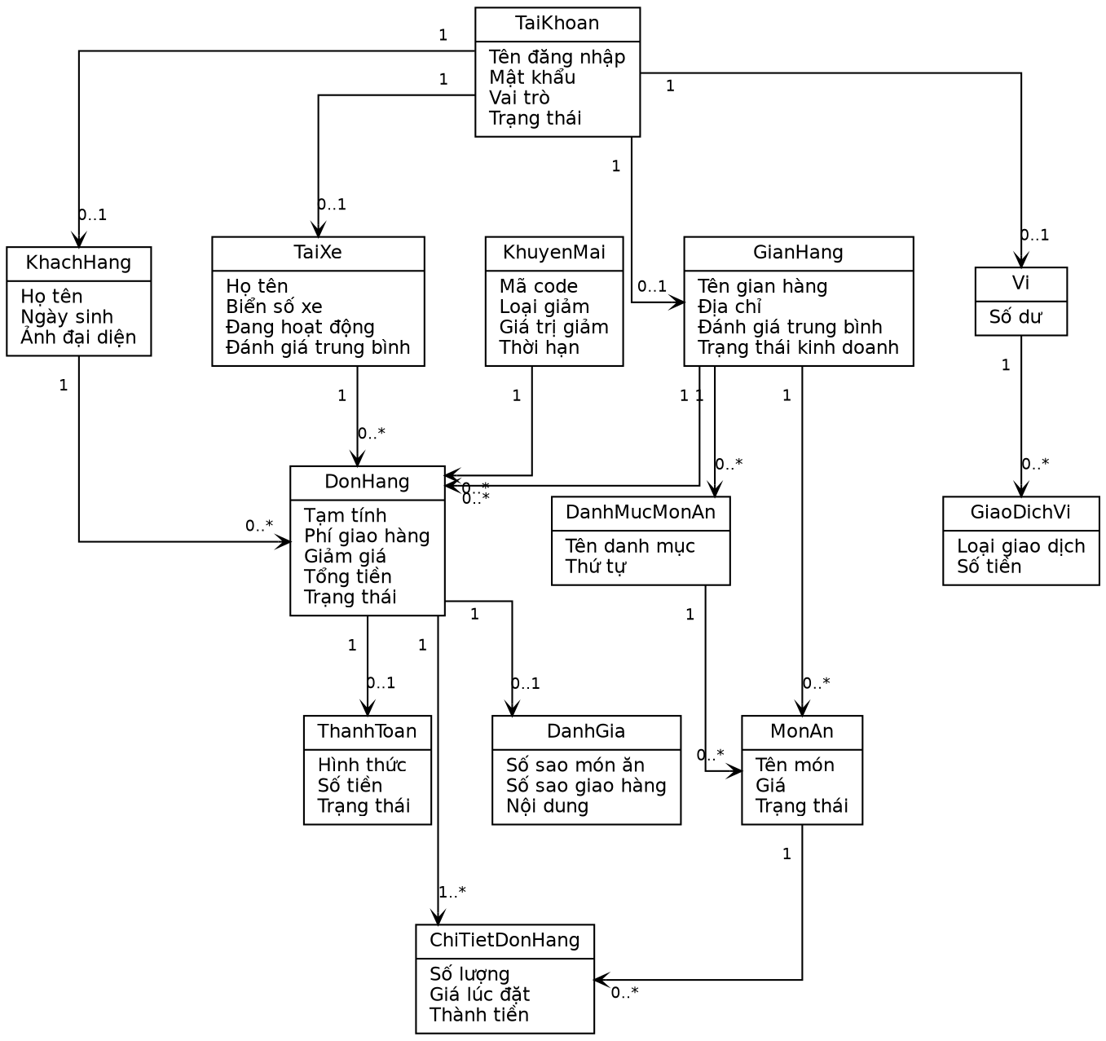
Hình 2.23: Sơ đồ lớp mức phân tích
Hệ thống gồm mười ba lớp đối tượng. Các mối quan hệ chính trong sơ đồ được mô tả như sau:
– Quan hệ một – một: lớp TaiKhoan liên kết một – một với các lớp KhachHang, GianHang, TaiXe và Vi. Một tài khoản chỉ đóng đúng một vai trò trong hệ thống, được phân biệt bằng thuộc tính vai trò.
– Quan hệ một – nhiều: một GianHang sở hữu nhiều DanhMucMonAn và nhiều MonAn; một KhachHang tạo nhiều DonHang; một DonHang gồm nhiều ChiTietDonHang; một Vi có nhiều GiaoDichVi.
– Quan hệ kết hợp có điều kiện: một DonHang có thể có hoặc không có KhuyenMai đi kèm; tương tự, một DonHang chỉ phát sinh ThanhToan và DanhGia sau khi đạt tới trạng thái tương ứng trong vòng đời xử lý.
– Lớp trung gian: ChiTietDonHang đóng vai trò lớp trung gian giữa DonHang và MonAn, cho phép lưu lại số lượng và giá bán tại thời điểm đặt hàng, bảo đảm dữ liệu đơn hàng không bị ảnh hưởng khi gian hàng thay đổi giá món về sau.
Trách nhiệm chính của từng lớp được tổng hợp trong Bảng 2.29.
Bảng 2.29: Mô tả các lớp trong sơ đồ lớp mức phân tích
STT | Tên lớp | Trách nhiệm chính | Quan hệ chính
1 | TaiKhoan | Lưu thông tin đăng nhập, phân quyền theo vai trò | Liên kết 1-1 với KhachHang, GianHang, TaiXe, Vi
2 | KhachHang | Quản lý hồ sơ khách hàng và lịch sử đặt hàng | Thuộc TaiKhoan; tạo nhiều DonHang
3 | GianHang | Quản lý thông tin cửa hàng, thực đơn và đơn hàng | Thuộc TaiKhoan; sở hữu MonAn, DanhMucMonAn
4 | TaiXe | Quản lý hồ sơ tài xế, trạng thái hoạt động, đánh giá | Thuộc TaiKhoan; thực hiện nhiều DonHang
5 | DanhMucMonAn | Phân nhóm món ăn trong thực đơn của gian hàng | Thuộc GianHang; chứa nhiều MonAn
6 | MonAn | Lưu thông tin món ăn, giá bán và tình trạng kinh doanh | Thuộc GianHang, DanhMucMonAn
7 | DonHang | Lưu thông tin đơn đặt hàng và trạng thái xử lý | Liên kết KhachHang, GianHang, TaiXe, KhuyenMai
8 | ChiTietDonHang | Lưu từng dòng món ăn trong một đơn hàng | Thuộc DonHang; tham chiếu MonAn
9 | ThanhToan | Ghi nhận hình thức và kết quả thanh toán đơn hàng | Thuộc DonHang theo quan hệ 1-1
10 | KhuyenMai | Quản lý chương trình ưu đãi và điều kiện áp dụng | Áp dụng cho nhiều DonHang
11 | DanhGia | Lưu đánh giá của khách hàng về món ăn và giao hàng | Thuộc DonHang; cập nhật điểm GianHang, TaiXe
12 | Vi | Quản lý số dư điện tử của khách hàng và tài xế | Thuộc TaiKhoan; chứa nhiều GiaoDichVi
13 | GiaoDichVi | Ghi nhận từng giao dịch phát sinh trên ví | Thuộc Vi; có thể tham chiếu DonHang

CHƯƠNG 3: THIẾT KẾ HỆ THỐNG
Trên cơ sở kết quả phân tích ở Chương 2, chương này trình bày các nội dung thiết kế nhằm hiện thực hóa hệ thống. Thiết kế dữ liệu bao gồm sơ đồ lớp mức thiết kế, lược đồ cơ sở dữ liệu quan hệ và mô tả chi tiết từng bảng dữ liệu. Thiết kế chức năng trình bày kiến trúc phân lớp của hệ thống và sơ đồ tuần tự mô tả luồng xử lý cho toàn bộ mười bảy use case. Thiết kế giao diện trình bày nguyên tắc thiết kế, các màn hình tiêu biểu của từng nhóm người dùng kèm ý nghĩa các thành phần điều khiển, và sơ đồ trạng thái của các đối tượng chính.

3.1. THIẾT KẾ DỮ LIỆU

3.1.1. Sơ đồ lớp mức thiết kế
Sơ đồ lớp mức thiết kế được phát triển từ sơ đồ lớp mức phân tích bằng cách bổ sung đầy đủ kiểu dữ liệu cho từng thuộc tính, khóa liên kết giữa các lớp và các phương thức xử lý nghiệp vụ. Đây là cơ sở trực tiếp để cài đặt các lớp thực thể trong mã nguồn.
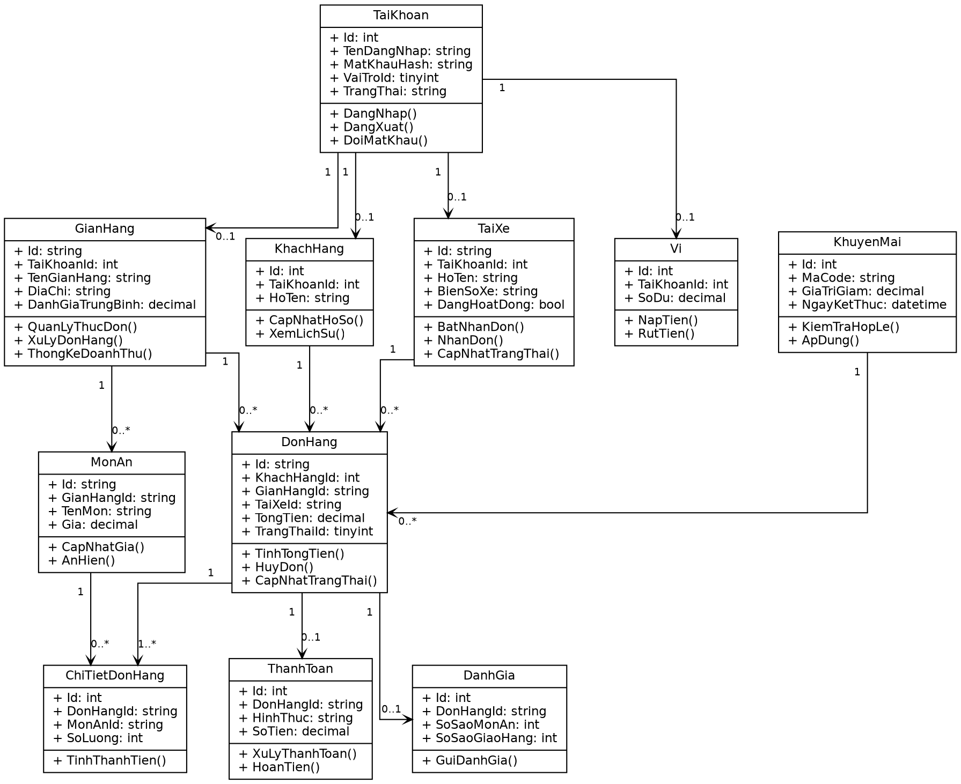
Hình 3.1: Sơ đồ lớp mức thiết kế
So với sơ đồ mức phân tích, sơ đồ mức thiết kế bổ sung ba nhóm thông tin. Thứ nhất là kiểu dữ liệu cụ thể của từng thuộc tính, phục vụ việc ánh xạ sang cột trong cơ sở dữ liệu. Thứ hai là các thuộc tính khóa ngoại được khai báo tường minh, thể hiện rõ cách các lớp tham chiếu lẫn nhau. Thứ ba là các phương thức nghiệp vụ của từng lớp, ví dụ phương thức tính tổng tiền và cập nhật trạng thái của lớp DonHang, hay phương thức kiểm tra hợp lệ và áp dụng của lớp KhuyenMai.

3.1.2. Lược đồ cơ sở dữ liệu
Cơ sở dữ liệu của hệ thống được thiết kế theo mô hình quan hệ, gồm mười bảy bảng dữ liệu được chuẩn hóa tới dạng chuẩn ba nhằm loại bỏ dư thừa và bảo đảm tính toàn vẹn. Lược đồ cơ sở dữ liệu được trình bày trong Hình 3.2.

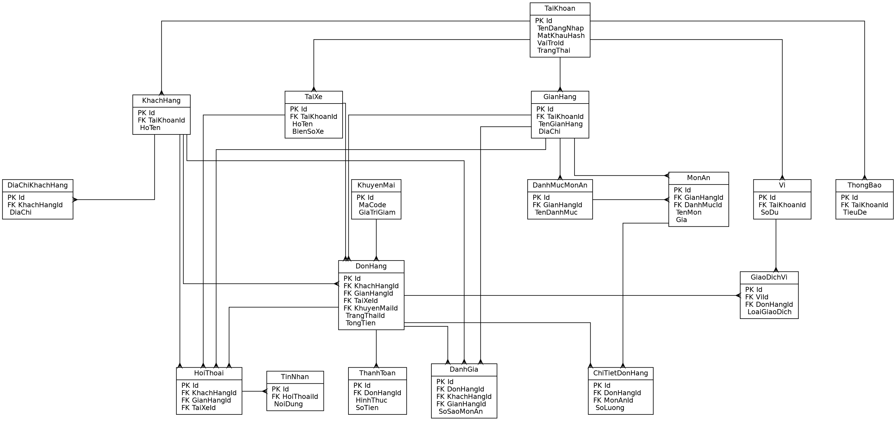
Hình 3.2: Lược đồ cơ sở dữ liệu hệ thống

Một số điểm đáng chú ý trong thiết kế cơ sở dữ liệu:
– Bảng TaiKhoan được dùng chung cho cả ba vai trò khách hàng, gian hàng và tài xế, phân biệt thông qua trường VaiTroId. Cách thiết kế này giúp thống nhất cơ chế đăng nhập và phân quyền cho toàn hệ thống.
– Bảng ChiTietDonHang lưu thêm hai trường TenMonLucDat và GiaLucDat nhằm chụp lại trạng thái món ăn tại thời điểm đặt. Nhờ đó, dữ liệu lịch sử đơn hàng vẫn chính xác ngay cả khi gian hàng đổi tên hoặc đổi giá món về sau.
– Bảng LichSuTrangThaiDonHang được bổ sung để ghi nhận từng lần thay đổi trạng thái của đơn hàng kèm mốc thời gian, phục vụ chức năng theo dõi đơn hàng theo thời gian thực và truy vết khi có khiếu nại.
– Nhóm bảng Vi và GiaoDichVi phục vụ nghiệp vụ ví điện tử cho cả khách hàng và tài xế; nhóm bảng HoiThoai và TinNhan phục vụ chức năng trao đổi giữa các bên trong quá trình xử lý đơn hàng.

3.1.3. Mô tả chi tiết các bảng dữ liệu
Cấu trúc và ý nghĩa của từng bảng dữ liệu được mô tả chi tiết dưới đây.

a) Bảng TaiKhoan
Lưu thông tin đăng nhập và phân quyền của toàn bộ người dùng hệ thống, bao gồm khách hàng, gian hàng và tài xế.
Bảng 3.1: Cấu trúc bảng TaiKhoan
Tên cột | Kiểu dữ liệu | Ràng buộc | Diễn giải
Id | int | PK, Identity | Mã tài khoản
TenDangNhap | nvarchar(50) | Not Null, Unique | Tên đăng nhập của người dùng
MatKhauHash | nvarchar(255) | Not Null | Mật khẩu đã được mã hóa một chiều
Email | nvarchar(100) | Unique, Null | Địa chỉ email liên hệ
SoDienThoai | nvarchar(15) | Not Null, Unique | Số điện thoại, dùng để xác thực OTP
VaiTroId | tinyint | FK → VaiTro | Vai trò: khách hàng, gian hàng, tài xế
TrangThai | nvarchar(20) | Not Null | Đang hoạt động / Tạm khóa / Chờ duyệt
NgayTao | datetime2 | Default: hiện tại | Thời điểm tạo tài khoản

b) Bảng KhachHang
Lưu thông tin hồ sơ cá nhân của khách hàng, liên kết một – một với bảng TaiKhoan.
Bảng 3.2: Cấu trúc bảng KhachHang
Tên cột | Kiểu dữ liệu | Ràng buộc | Diễn giải
Id | int | PK, Identity | Mã khách hàng
TaiKhoanId | int | FK → TaiKhoan, Unique | Tài khoản đăng nhập tương ứng
HoTen | nvarchar(100) | Not Null | Họ và tên khách hàng
NgaySinh | date | Null | Ngày sinh, phục vụ chương trình ưu đãi
GioiTinh | nvarchar(10) | Null | Giới tính của khách hàng
Anh | nvarchar(255) | Null | Đường dẫn ảnh đại diện

c) Bảng DiaChiKhachHang
Lưu danh sách địa chỉ giao hàng của mỗi khách hàng, cho phép đặt một địa chỉ làm mặc định.
Bảng 3.3: Cấu trúc bảng DiaChiKhachHang
Tên cột | Kiểu dữ liệu | Ràng buộc | Diễn giải
Id | int | PK, Identity | Mã địa chỉ
KhachHangId | int | FK → KhachHang | Khách hàng sở hữu địa chỉ
TenNguoiNhan | nvarchar(100) | Not Null | Tên người nhận hàng
SoDienThoai | nvarchar(15) | Not Null | Số điện thoại người nhận
DiaChi | nvarchar(255) | Not Null | Địa chỉ giao hàng đầy đủ
LaMacDinh | bit | Default: 0 | Đánh dấu địa chỉ mặc định

d) Bảng GianHang
Lưu thông tin của các gian hàng đối tác tham gia nền tảng.
Bảng 3.4: Cấu trúc bảng GianHang
Tên cột | Kiểu dữ liệu | Ràng buộc | Diễn giải
Id | varchar(20) | PK | Mã gian hàng
TaiKhoanId | int | FK → TaiKhoan, Unique | Tài khoản quản trị gian hàng
TenGianHang | nvarchar(150) | Not Null | Tên gian hàng hiển thị
DiaChi | nvarchar(255) | Not Null | Địa chỉ kinh doanh, điểm lấy hàng
MoTa | nvarchar(500) | Null | Giới thiệu về gian hàng
DanhGiaTrungBinh | decimal(2,1) | Default: 0 | Điểm đánh giá trung bình
ThoiGianGiaoPhut | int | Default: 30 | Thời gian giao dự kiến
TrangThaiKinhDoanh | nvarchar(20) | Not Null | Mở cửa / Đóng cửa
TrangThaiDuyet | nvarchar(20) | Not Null | Chờ duyệt / Đã duyệt / Từ chối / Khóa

e) Bảng DanhMucMonAn
Phân nhóm các món ăn trong thực đơn của từng gian hàng.
Bảng 3.5: Cấu trúc bảng DanhMucMonAn
Tên cột | Kiểu dữ liệu | Ràng buộc | Diễn giải
Id | int | PK, Identity | Mã danh mục
GianHangId | varchar(20) | FK → GianHang | Gian hàng sở hữu danh mục
TenDanhMuc | nvarchar(100) | Not Null | Tên danh mục, ví dụ: Món chính
ThuTu | int | Default: 0 | Thứ tự hiển thị trong thực đơn

f) Bảng MonAn
Lưu thông tin các món ăn, đồ uống trong thực đơn của gian hàng.
Bảng 3.6: Cấu trúc bảng MonAn
Tên cột | Kiểu dữ liệu | Ràng buộc | Diễn giải
Id | varchar(20) | PK | Mã món ăn
GianHangId | varchar(20) | FK → GianHang | Gian hàng cung cấp món
DanhMucId | int | FK → DanhMucMonAn | Danh mục chứa món ăn
TenMon | nvarchar(150) | Not Null | Tên món ăn hoặc đồ uống
MoTa | nvarchar(500) | Null | Mô tả thành phần, khẩu phần
Gia | decimal(12,0) | Not Null, > 0 | Đơn giá bán của món
HinhAnh | nvarchar(255) | Null | Đường dẫn ảnh minh họa
TrangThaiKinhDoanh | nvarchar(20) | Not Null | Còn hàng / Hết hàng / Ngừng bán

g) Bảng TaiXe
Lưu thông tin hồ sơ và trạng thái hoạt động của tài xế giao hàng.
Bảng 3.7: Cấu trúc bảng TaiXe
Tên cột | Kiểu dữ liệu | Ràng buộc | Diễn giải
Id | varchar(20) | PK | Mã tài xế
TaiKhoanId | int | FK → TaiKhoan, Unique | Tài khoản đăng nhập của tài xế
HoTen | nvarchar(100) | Not Null | Họ và tên tài xế
BienSoXe | nvarchar(20) | Not Null | Biển số phương tiện giao hàng
LoaiXe | nvarchar(30) | Null | Loại phương tiện sử dụng
CmndCccd | nvarchar(20) | Null | Số căn cước công dân
DanhGiaTrungBinh | decimal(2,1) | Default: 0 | Điểm đánh giá trung bình
DangHoatDong | bit | Default: 0 | Trạng thái bật/tắt nhận đơn
TrangThaiDuyet | nvarchar(20) | Not Null | Chờ duyệt / Đã duyệt / Từ chối / Khóa

h) Bảng KhuyenMai
Lưu các chương trình khuyến mãi do gian hàng hoặc hệ thống tạo ra.
Bảng 3.8: Cấu trúc bảng KhuyenMai
Tên cột | Kiểu dữ liệu | Ràng buộc | Diễn giải
Id | int | PK, Identity | Mã chương trình khuyến mãi
MaCode | nvarchar(30) | Not Null, Unique | Mã giảm giá khách hàng nhập
TenChuongTrinh | nvarchar(150) | Not Null | Tên chương trình khuyến mãi
LoaiGiam | nvarchar(20) | Not Null | Giảm theo phần trăm hoặc số tiền
GiaTriGiam | decimal(12,0) | Not Null | Giá trị giảm tương ứng
GiamToiDa | decimal(12,0) | Null | Mức giảm tối đa khi giảm theo phần trăm
DonHangToiThieu | decimal(12,0) | Default: 0 | Giá trị đơn tối thiểu để áp dụng
GianHangId | varchar(20) | FK → GianHang, Null | Null nghĩa là áp dụng toàn hệ thống
SoLuongToiDa | int | Null | Số lượt sử dụng tối đa
NgayBatDau | datetime2 | Not Null | Thời điểm bắt đầu hiệu lực
NgayKetThuc | datetime2 | Not Null | Thời điểm hết hiệu lực

i) Bảng TrangThaiDonHang
Bảng danh mục lưu các trạng thái có thể có của một đơn hàng.
Bảng 3.9: Cấu trúc bảng TrangThaiDonHang
Tên cột | Kiểu dữ liệu | Ràng buộc | Diễn giải
Id | tinyint | PK | Mã trạng thái
TenTrangThai | nvarchar(30) | Not Null, Unique | Chờ xác nhận, Đang chuẩn bị, Đang giao, Hoàn thành, Đã hủy

j) Bảng DonHang
Bảng trung tâm của hệ thống, lưu thông tin tổng hợp của mỗi đơn đặt hàng.
Bảng 3.10: Cấu trúc bảng DonHang
Tên cột | Kiểu dữ liệu | Ràng buộc | Diễn giải
Id | varchar(20) | PK | Mã đơn hàng
KhachHangId | int | FK → KhachHang | Khách hàng đặt đơn
GianHangId | varchar(20) | FK → GianHang | Gian hàng xử lý đơn
TaiXeId | varchar(20) | FK → TaiXe, Null | Tài xế nhận giao, null khi chưa có
KhuyenMaiId | int | FK → KhuyenMai, Null | Mã khuyến mãi áp dụng nếu có
TrangThaiId | tinyint | FK → TrangThaiDonHang | Trạng thái hiện tại của đơn
DiaChiLayHang | nvarchar(255) | Not Null | Địa chỉ gian hàng lúc đặt
DiaChiGiao | nvarchar(255) | Not Null | Địa chỉ giao hàng của khách
TamTinh | decimal(12,0) | Not Null | Tổng tiền món trước phí và giảm giá
PhiGiaoHang | decimal(12,0) | Not Null | Phí vận chuyển của đơn
GiamGia | decimal(12,0) | Default: 0 | Giá trị đã giảm từ khuyến mãi
TongTien | decimal(12,0) | Cột tính toán | Tạm tính + phí giao − giảm giá
NgayDat | datetime2 | Default: hiện tại | Thời điểm khách xác nhận đặt hàng
NgayHoanThanh | datetime2 | Null | Thời điểm giao hàng thành công

k) Bảng ChiTietDonHang
Lưu từng dòng món ăn thuộc một đơn hàng, kèm giá tại thời điểm đặt.
Bảng 3.11: Cấu trúc bảng ChiTietDonHang
Tên cột | Kiểu dữ liệu | Ràng buộc | Diễn giải
Id | int | PK, Identity | Mã chi tiết đơn hàng
DonHangId | varchar(20) | FK → DonHang | Đơn hàng chứa dòng chi tiết
MonAnId | varchar(20) | FK → MonAn | Món ăn được đặt
TenMonLucDat | nvarchar(150) | Not Null | Tên món tại thời điểm đặt hàng
GiaLucDat | decimal(12,0) | Not Null | Đơn giá tại thời điểm đặt hàng
SoLuong | int | Not Null, > 0 | Số lượng món được đặt
ThanhTien | decimal(12,0) | Cột tính toán | Giá lúc đặt nhân số lượng

l) Bảng LichSuTrangThaiDonHang
Ghi nhận từng lần thay đổi trạng thái của đơn hàng kèm thời điểm.
Bảng 3.12: Cấu trúc bảng LichSuTrangThaiDonHang
Tên cột | Kiểu dữ liệu | Ràng buộc | Diễn giải
Id | int | PK, Identity | Mã bản ghi lịch sử
DonHangId | varchar(20) | FK → DonHang | Đơn hàng được ghi nhận
TrangThaiId | tinyint | FK → TrangThaiDonHang | Trạng thái được chuyển sang
ThoiGian | datetime2 | Default: hiện tại | Thời điểm chuyển trạng thái
GhiChu | nvarchar(300) | Null | Ghi chú, ví dụ lý do hủy đơn

m) Bảng ThanhToan
Ghi nhận thông tin thanh toán tương ứng với mỗi đơn hàng.
Bảng 3.13: Cấu trúc bảng ThanhToan
Tên cột | Kiểu dữ liệu | Ràng buộc | Diễn giải
Id | int | PK, Identity | Mã thanh toán
DonHangId | varchar(20) | FK → DonHang, Unique | Đơn hàng được thanh toán
HinhThuc | nvarchar(20) | Not Null | Tiền mặt / Ví điện tử / Chuyển khoản
SoTien | decimal(12,0) | Not Null | Số tiền thanh toán
TrangThai | nvarchar(20) | Not Null | Chờ xử lý / Thành công / Thất bại / Đã hoàn tiền
MaGiaoDich | nvarchar(100) | Null | Mã giao dịch từ cổng thanh toán

n) Bảng Vi
Quản lý số dư ví điện tử của khách hàng và tài xế.
Bảng 3.14: Cấu trúc bảng Vi
Tên cột | Kiểu dữ liệu | Ràng buộc | Diễn giải
Id | int | PK, Identity | Mã ví
TaiKhoanId | int | FK → TaiKhoan, Unique | Chủ sở hữu ví
SoDu | decimal(14,0) | Default: 0, ≥ 0 | Số dư hiện tại của ví
CapNhatLanCuoi | datetime2 | Default: hiện tại | Thời điểm cập nhật gần nhất

o) Bảng GiaoDichVi
Ghi nhận từng giao dịch phát sinh trên ví điện tử.
Bảng 3.15: Cấu trúc bảng GiaoDichVi
Tên cột | Kiểu dữ liệu | Ràng buộc | Diễn giải
Id | int | PK, Identity | Mã giao dịch ví
ViId | int | FK → Vi | Ví phát sinh giao dịch
LoaiGiaoDich | nvarchar(30) | Not Null | Nạp tiền / Rút tiền / Thanh toán / Nhận phí giao
SoTien | decimal(14,0) | Not Null | Giá trị giao dịch
DonHangId | varchar(20) | FK → DonHang, Null | Đơn hàng liên quan nếu có
ThoiGianTao | datetime2 | Default: hiện tại | Thời điểm phát sinh giao dịch

p) Bảng DanhGia
Lưu đánh giá của khách hàng về món ăn và chất lượng giao hàng.
Bảng 3.16: Cấu trúc bảng DanhGia
Tên cột | Kiểu dữ liệu | Ràng buộc | Diễn giải
Id | int | PK, Identity | Mã đánh giá
DonHangId | varchar(20) | FK → DonHang, Unique | Đơn hàng được đánh giá
KhachHangId | int | FK → KhachHang | Khách hàng gửi đánh giá
GianHangId | varchar(20) | FK → GianHang | Gian hàng được đánh giá
TaiXeId | varchar(20) | FK → TaiXe, Null | Tài xế được đánh giá
SoSaoMonAn | tinyint | Not Null, 1–5 | Điểm đánh giá chất lượng món ăn
SoSaoGiaoHang | tinyint | Null, 1–5 | Điểm đánh giá chất lượng giao hàng
NoiDung | nvarchar(1000) | Null | Nội dung nhận xét của khách hàng

q) Bảng HoiThoai và TinNhan
Phục vụ chức năng trao đổi giữa khách hàng với gian hàng hoặc tài xế trong quá trình xử lý đơn hàng.
Bảng 3.17: Cấu trúc bảng HoiThoai và TinNhan
Tên cột | Kiểu dữ liệu | Ràng buộc | Diễn giải
HoiThoai.Id | int | PK, Identity | Mã hội thoại
HoiThoai.KhachHangId | int | FK → KhachHang | Khách hàng tham gia hội thoại
HoiThoai.GianHangId | varchar(20) | FK → GianHang, Null | Gian hàng tham gia hội thoại
HoiThoai.TaiXeId | varchar(20) | FK → TaiXe, Null | Tài xế tham gia hội thoại
TinNhan.Id | int | PK, Identity | Mã tin nhắn
TinNhan.HoiThoaiId | int | FK → HoiThoai | Hội thoại chứa tin nhắn
TinNhan.NoiDung | nvarchar(1000) | Not Null | Nội dung tin nhắn
TinNhan.DaDoc | bit | Default: 0 | Trạng thái đã đọc của tin nhắn

3.2. THIẾT KẾ CHỨC NĂNG

3.2.1. Kiến trúc hệ thống
Hệ thống được xây dựng theo kiến trúc phân lớp nhằm tách biệt rõ ràng giữa giao diện người dùng, xử lý nghiệp vụ và truy xuất dữ liệu. Cách tổ chức này giúp việc bảo trì, mở rộng và tái sử dụng mã nguồn thuận tiện hơn, đặc biệt khi hệ thống cần phục vụ đồng thời hai nền tảng website và mobile.
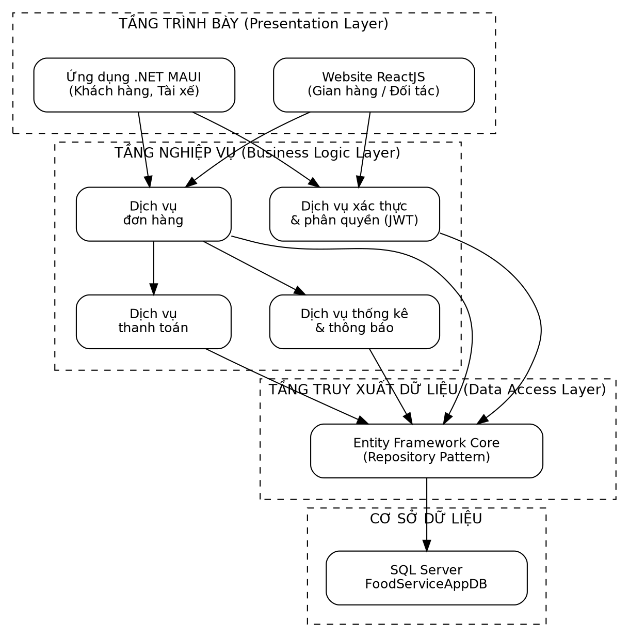
Hình 3.3: Kiến trúc phân lớp của hệ thống
Chức năng của từng tầng được mô tả như sau:
– Tầng trình bày: chịu trách nhiệm hiển thị giao diện và tiếp nhận thao tác người dùng, gồm các Razor View của website (ASP.NET Core MVC) và ứng dụng di động xây dựng bằng .NET MAUI. Ứng dụng di động chỉ gọi tới các Web API do tầng nghiệp vụ cung cấp, còn website gửi yêu cầu tới các controller MVC.
– Tầng nghiệp vụ: được xây dựng dưới dạng ASP.NET Core Web API, chứa toàn bộ logic xử lý của hệ thống. Tầng này được chia thành các dịch vụ theo nhóm chức năng gồm dịch vụ xác thực và phân quyền, dịch vụ đơn hàng, dịch vụ thanh toán, dịch vụ thống kê và thông báo.
– Tầng truy xuất dữ liệu: sử dụng Entity Framework Core theo mô hình Repository, đóng vai trò trung gian giữa tầng nghiệp vụ và cơ sở dữ liệu. Việc cô lập câu lệnh truy vấn ở tầng này giúp tầng nghiệp vụ không phụ thuộc vào hệ quản trị cơ sở dữ liệu cụ thể.
– Cơ sở dữ liệu: sử dụng Microsoft SQL Server lưu trữ toàn bộ dữ liệu nghiệp vụ theo lược đồ đã thiết kế ở mục 3.1.

3.2.2. Sơ đồ tuần tự
Phần này trình bày sơ đồ tuần tự mô tả trình tự trao đổi thông điệp giữa các đối tượng khi xử lý từng use case trong sơ đồ use case hệ thống. Trong các sơ đồ, đường nét liền biểu diễn thông điệp gọi, đường nét đứt biểu diễn thông điệp phản hồi.

UC01 – Đăng ký / Đăng nhập
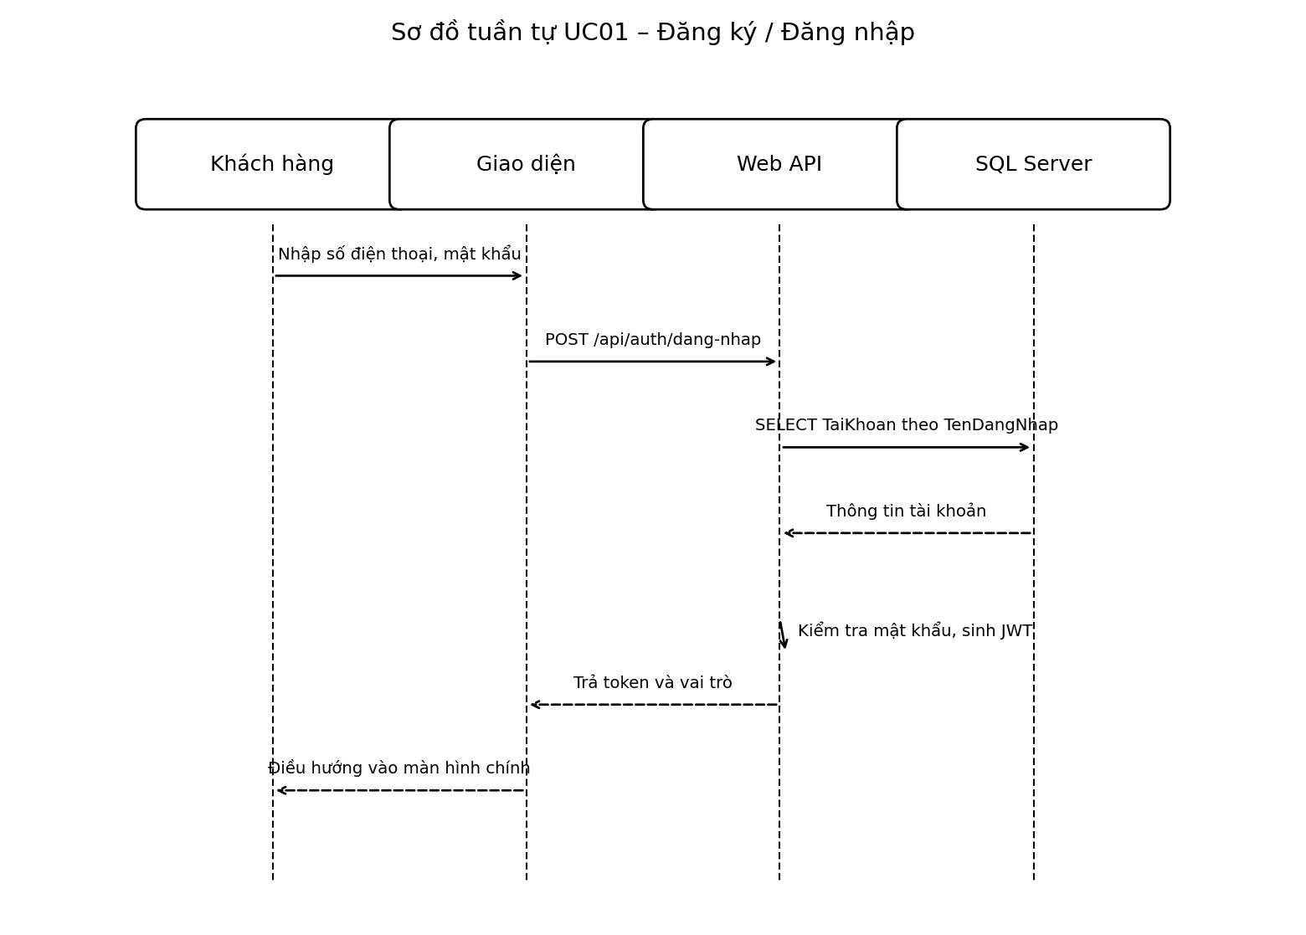
Hình 3.4: Sơ đồ tuần tự UC01 – Đăng ký / Đăng nhập
Khi khách hàng nhập thông tin đăng nhập, ứng dụng gửi yêu cầu tới Web API. API truy vấn tài khoản tương ứng trong cơ sở dữ liệu, kiểm tra mật khẩu đã mã hóa và sinh mã JWT trả về cho ứng dụng để sử dụng cho các yêu cầu tiếp theo.

UC02 – Tìm kiếm gian hàng
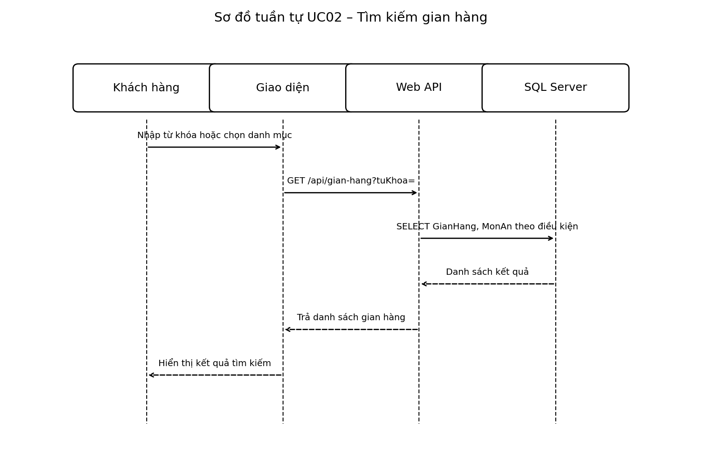
Hình 3.5: Sơ đồ tuần tự UC02 – Tìm kiếm gian hàng
Ứng dụng gửi từ khóa tìm kiếm kèm vị trí khách hàng tới Web API. API truy vấn cơ sở dữ liệu theo điều kiện lọc, sắp xếp kết quả theo khoảng cách và điểm đánh giá rồi trả về danh sách gian hàng phù hợp.

UC03 – Đặt hàng và thanh toán
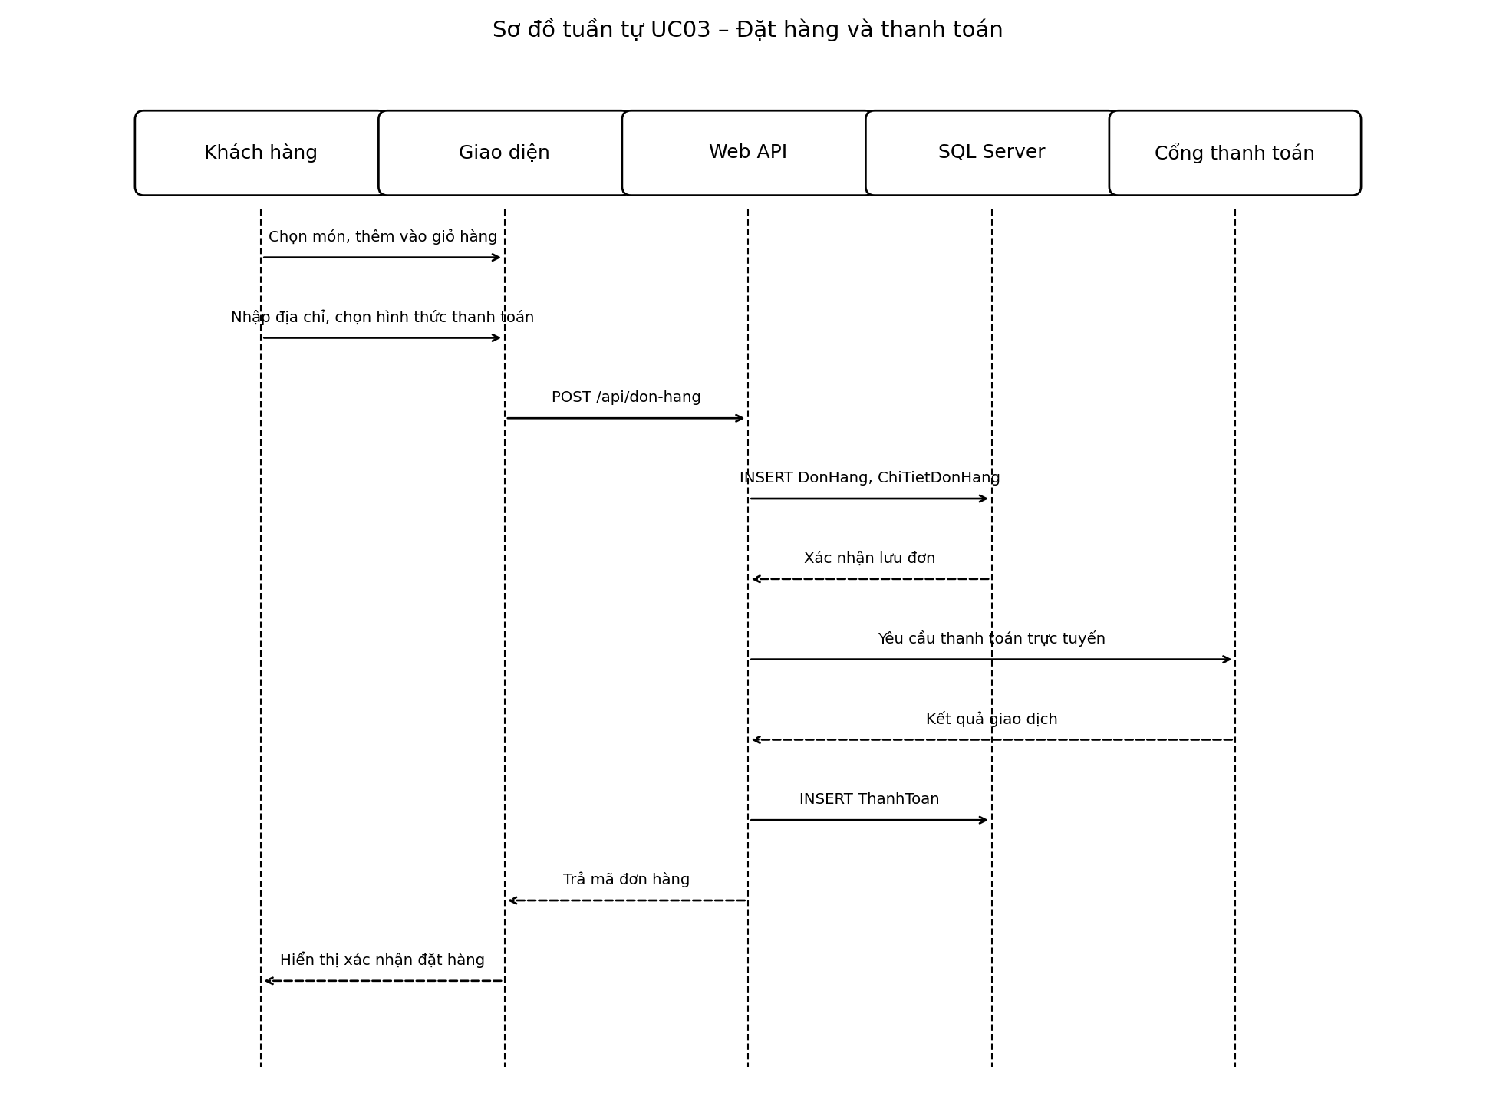
Hình 3.6: Sơ đồ tuần tự UC03 – Đặt hàng và thanh toán
Sau khi khách hàng xác nhận đơn, Web API ghi nhận đơn hàng và chi tiết đơn hàng vào cơ sở dữ liệu, sau đó gọi cổng thanh toán để xử lý giao dịch trực tuyến. Kết quả giao dịch được ghi nhận trước khi hệ thống trả mã đơn hàng về cho khách hàng.

UC04 – Áp dụng mã khuyến mãi
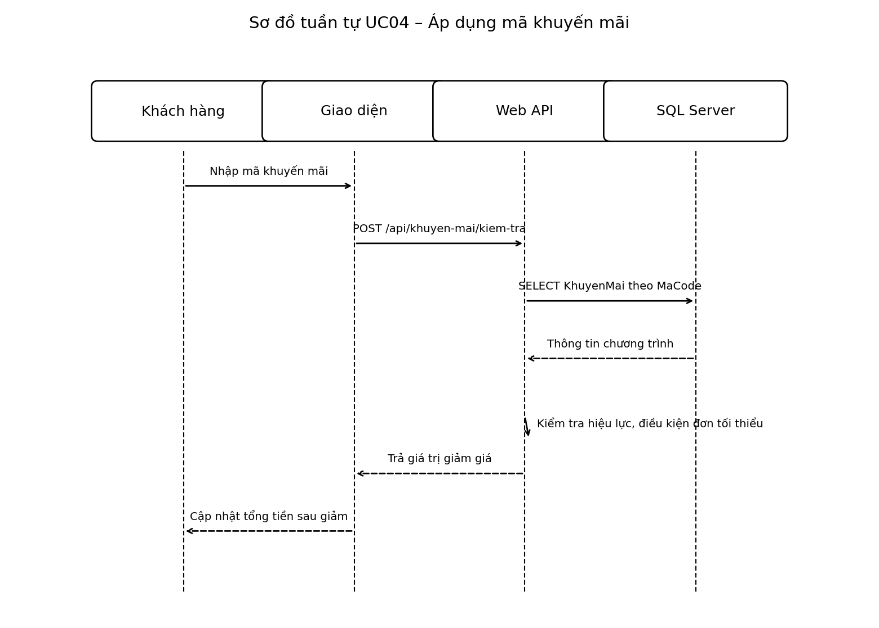
Hình 3.7: Sơ đồ tuần tự UC04 – Áp dụng mã khuyến mãi
Web API truy vấn chương trình khuyến mãi theo mã code, kiểm tra hiệu lực và điều kiện giá trị đơn tối thiểu, sau đó tính toán giá trị giảm và trả về cho ứng dụng để cập nhật tổng tiền.

UC05 – Theo dõi đơn hàng
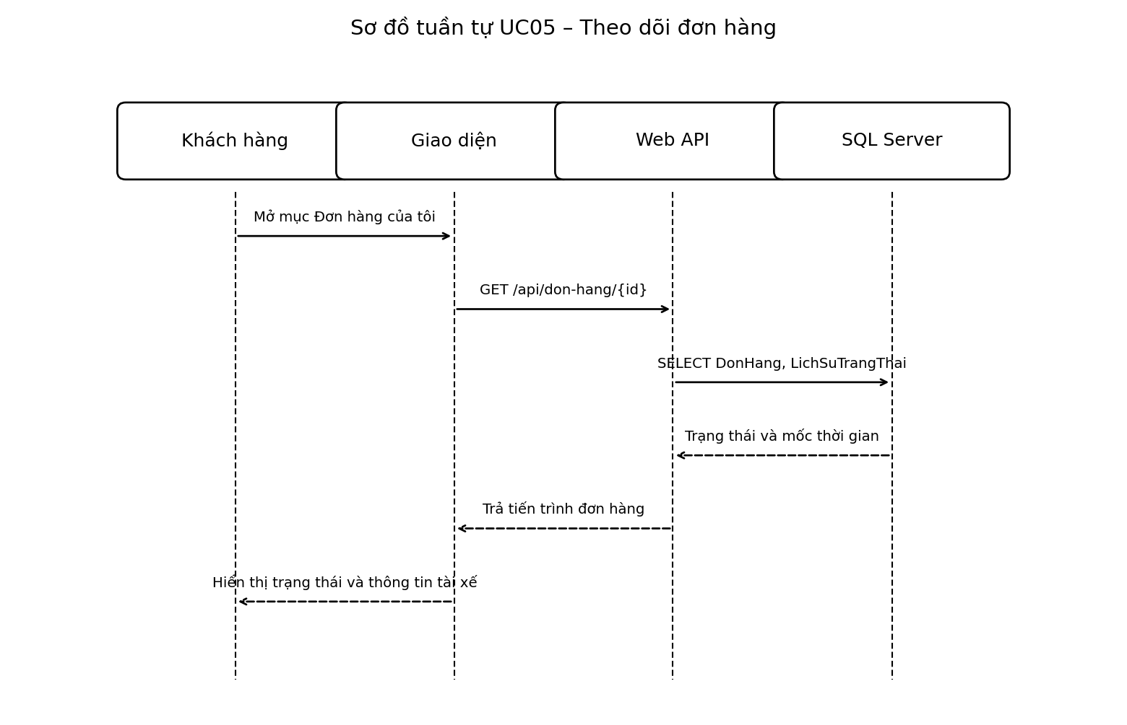
Hình 3.8: Sơ đồ tuần tự UC05 – Theo dõi đơn hàng
Ứng dụng truy vấn trạng thái đơn hàng cùng lịch sử thay đổi trạng thái. Nhờ bảng lịch sử trạng thái, hệ thống hiển thị được đầy đủ tiến trình xử lý đơn kèm mốc thời gian của từng bước.

UC06 – Đánh giá và phản hồi
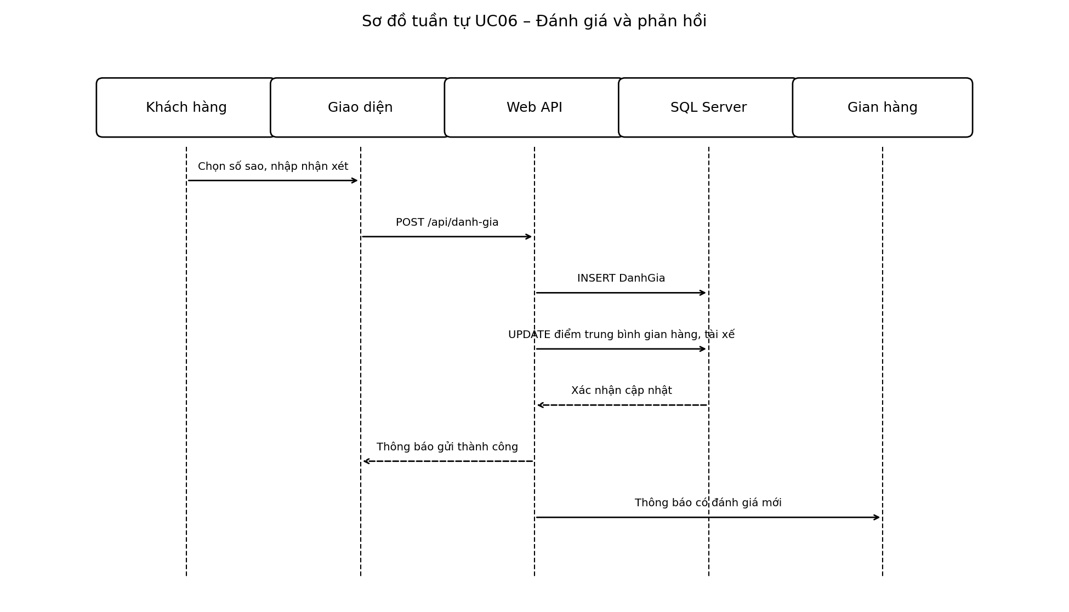
Hình 3.9: Sơ đồ tuần tự UC06 – Đánh giá và phản hồi
Sau khi lưu đánh giá, Web API thực hiện cập nhật lại điểm trung bình của gian hàng và tài xế, đồng thời gửi thông báo tới gian hàng để có thể phản hồi khách hàng.

UC07 – Đăng ký gian hàng
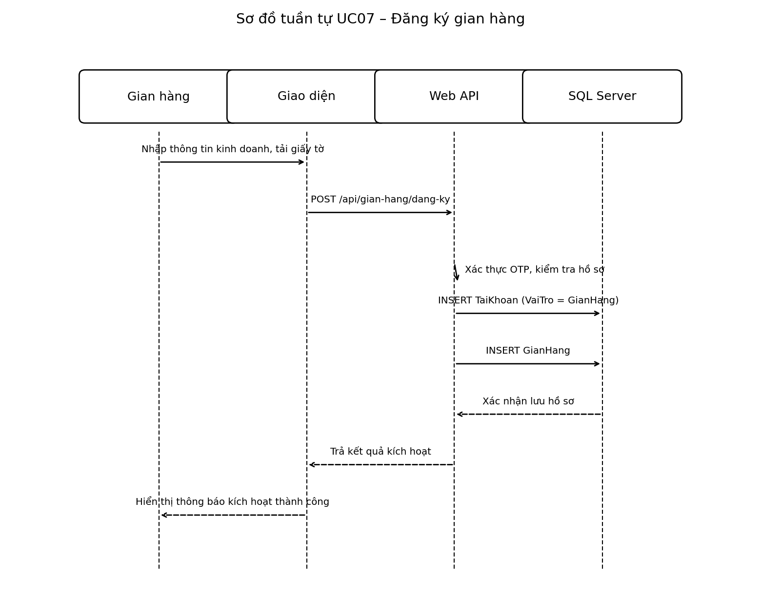
Hình 3.10: Sơ đồ tuần tự UC07 – Đăng ký gian hàng
Web API xác thực mã OTP và kiểm tra tính đầy đủ của hồ sơ trước khi tạo đồng thời bản ghi tài khoản và bản ghi gian hàng, sau đó trả kết quả kích hoạt về cho người đăng ký.

UC08 – Quản lý thực đơn
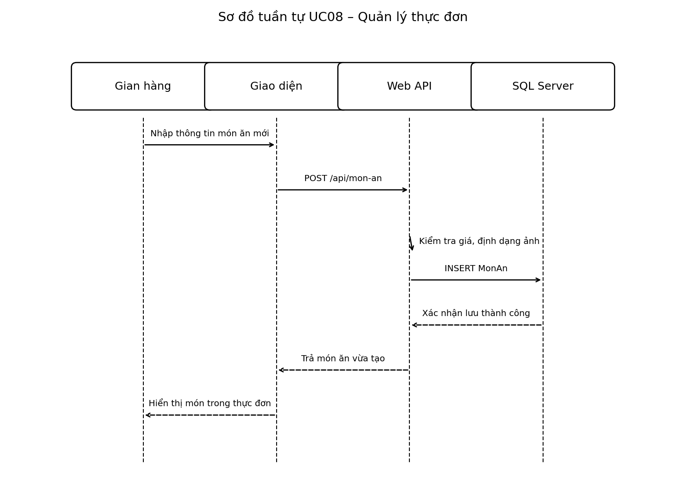
Hình 3.11: Sơ đồ tuần tự UC08 – Quản lý thực đơn
Web API kiểm tra tính hợp lệ của giá bán và định dạng hình ảnh trước khi ghi bản ghi món ăn vào cơ sở dữ liệu và trả về cho trang quản trị để cập nhật hiển thị.

UC09 – Tiếp nhận và xử lý đơn hàng
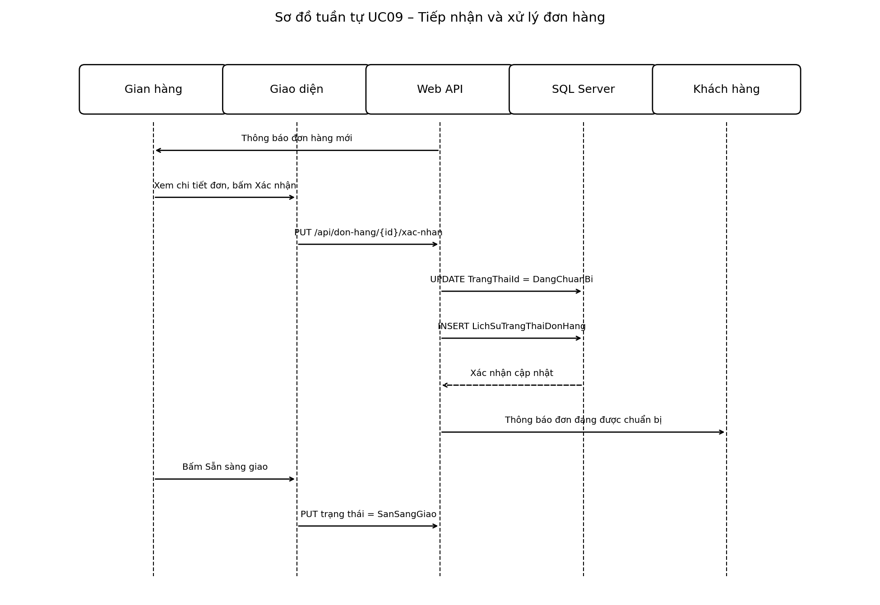
Hình 3.12: Sơ đồ tuần tự UC09 – Tiếp nhận và xử lý đơn hàng
Khi gian hàng xác nhận đơn, Web API cập nhật trạng thái đơn hàng, ghi bản ghi lịch sử trạng thái và gửi thông báo tới khách hàng. Quá trình tương tự được lặp lại khi gian hàng cập nhật trạng thái sẵn sàng giao.

UC10 – Quản lý khuyến mãi
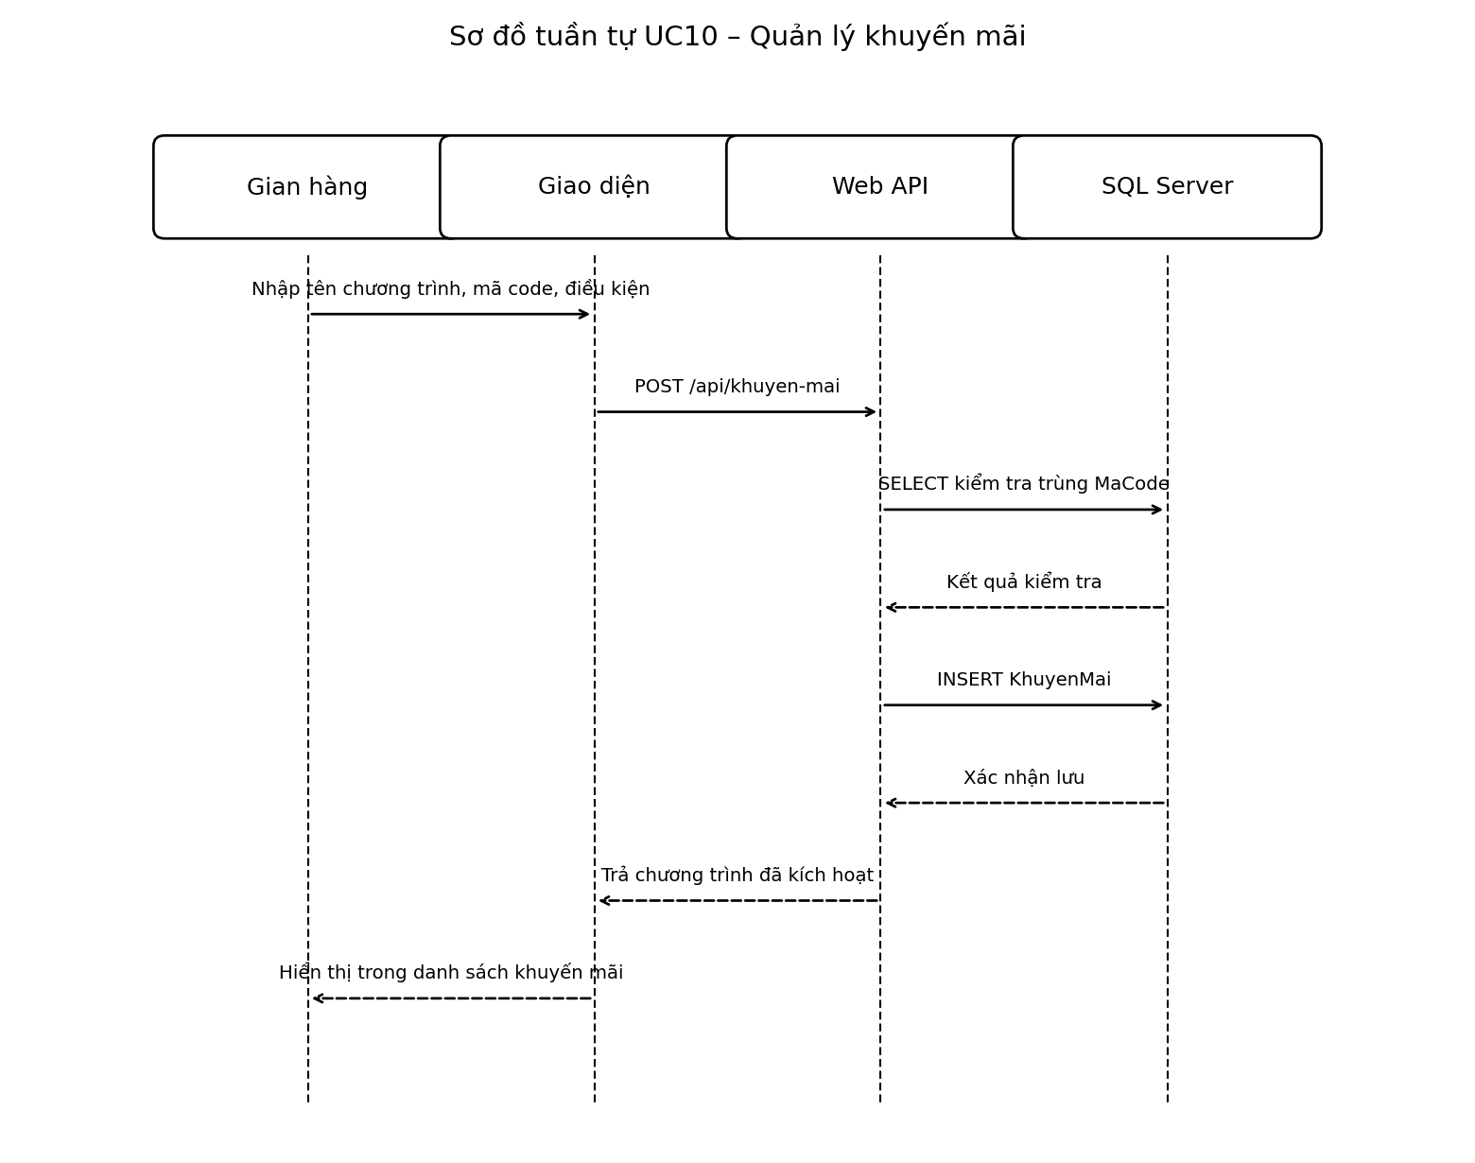
Hình 3.13: Sơ đồ tuần tự UC10 – Quản lý khuyến mãi
Web API kiểm tra mã giảm giá không bị trùng với các chương trình đang tồn tại trước khi ghi nhận chương trình mới và kích hoạt để áp dụng cho đơn hàng.

UC11 – Thống kê doanh thu
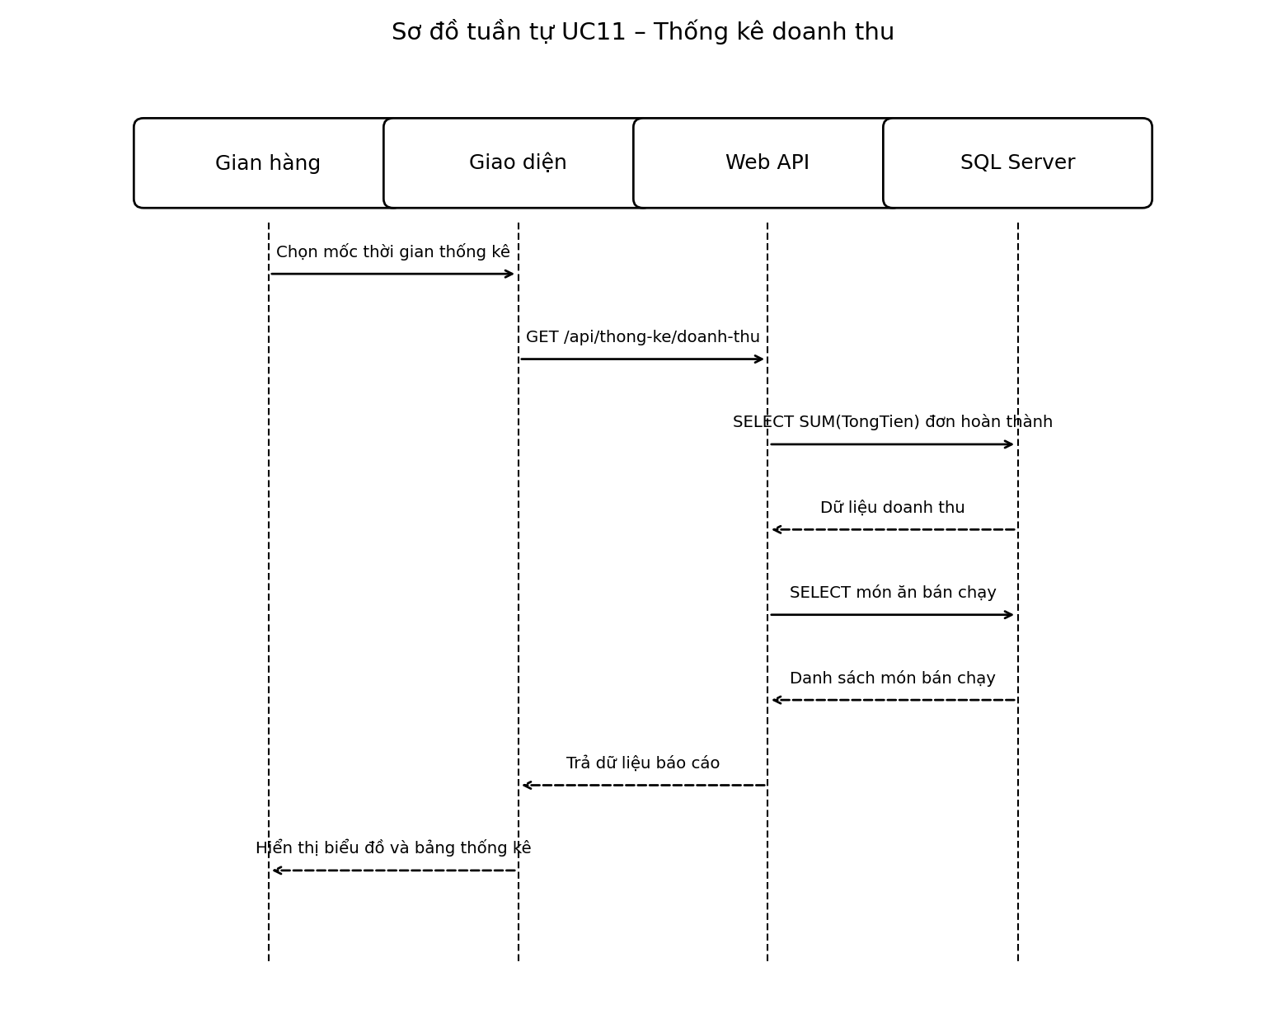
Hình 3.14: Sơ đồ tuần tự UC11 – Thống kê doanh thu
Web API thực hiện các truy vấn tổng hợp trên bảng đơn hàng và chi tiết đơn hàng để tính doanh thu, số lượng đơn và xác định danh sách món ăn bán chạy trong kỳ được chọn.

UC12 – Đăng ký tài xế
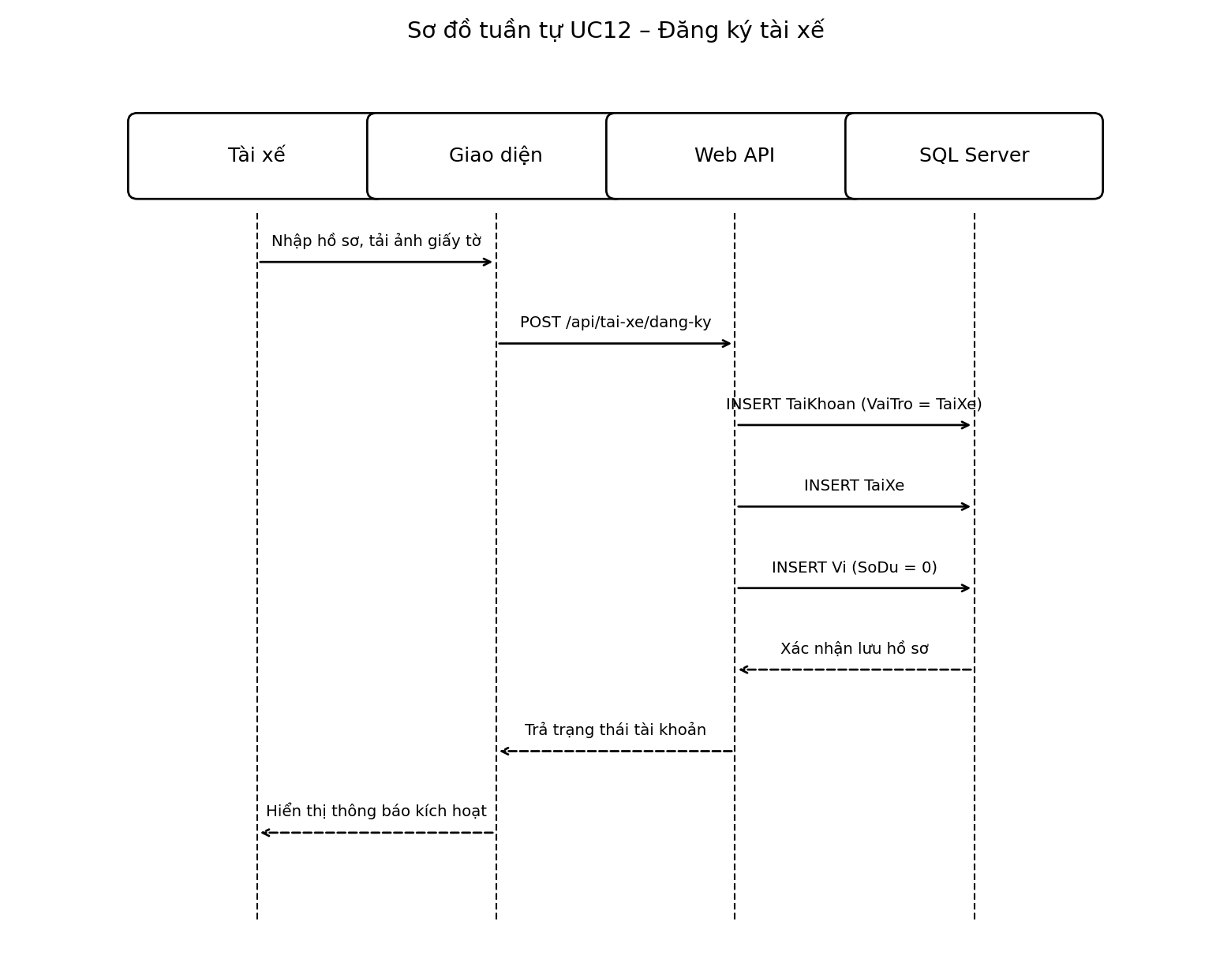
Hình 3.15: Sơ đồ tuần tự UC12 – Đăng ký tài xế
Web API tạo đồng thời ba bản ghi gồm tài khoản, hồ sơ tài xế và ví điện tử với số dư ban đầu bằng không, bảo đảm tài xế có thể nhận thu nhập ngay khi bắt đầu hoạt động.

UC13 – Bật / tắt nhận đơn
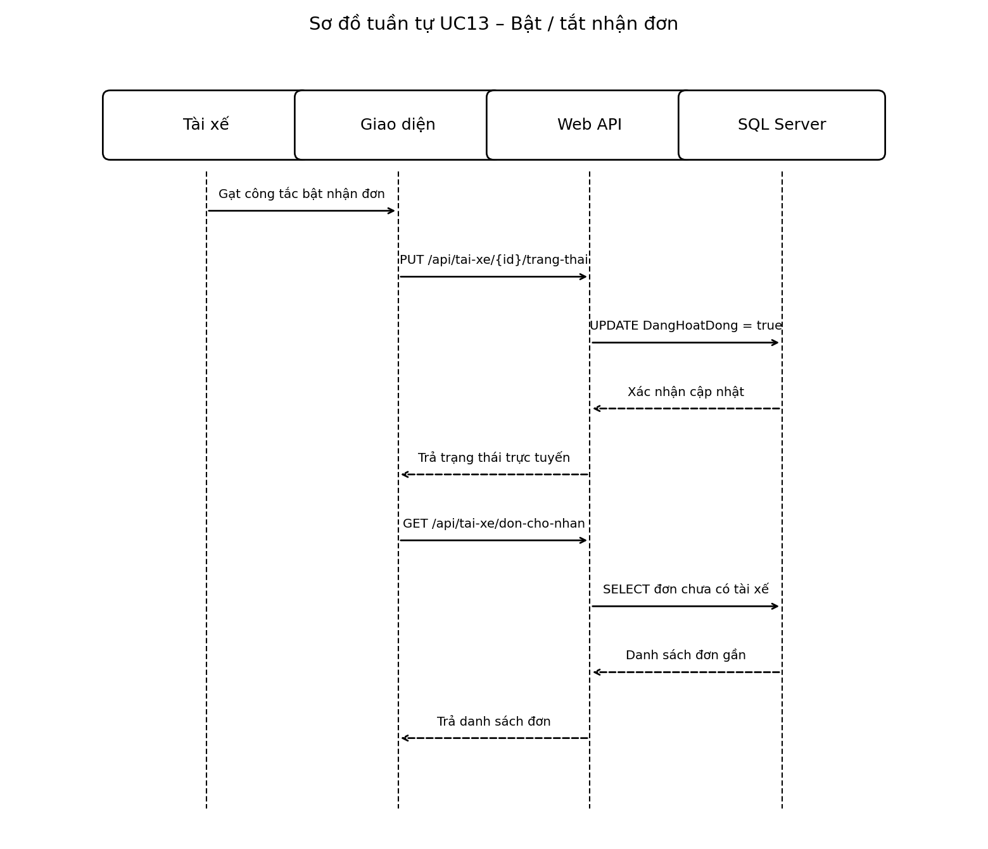
Hình 3.16: Sơ đồ tuần tự UC13 – Bật / tắt nhận đơn
Sau khi cập nhật cờ trạng thái hoạt động, ứng dụng tiếp tục gửi yêu cầu lấy danh sách đơn hàng chưa có tài xế trong bán kính cho phép để hiển thị cho tài xế lựa chọn.

UC14 – Nhận đơn giao hàng
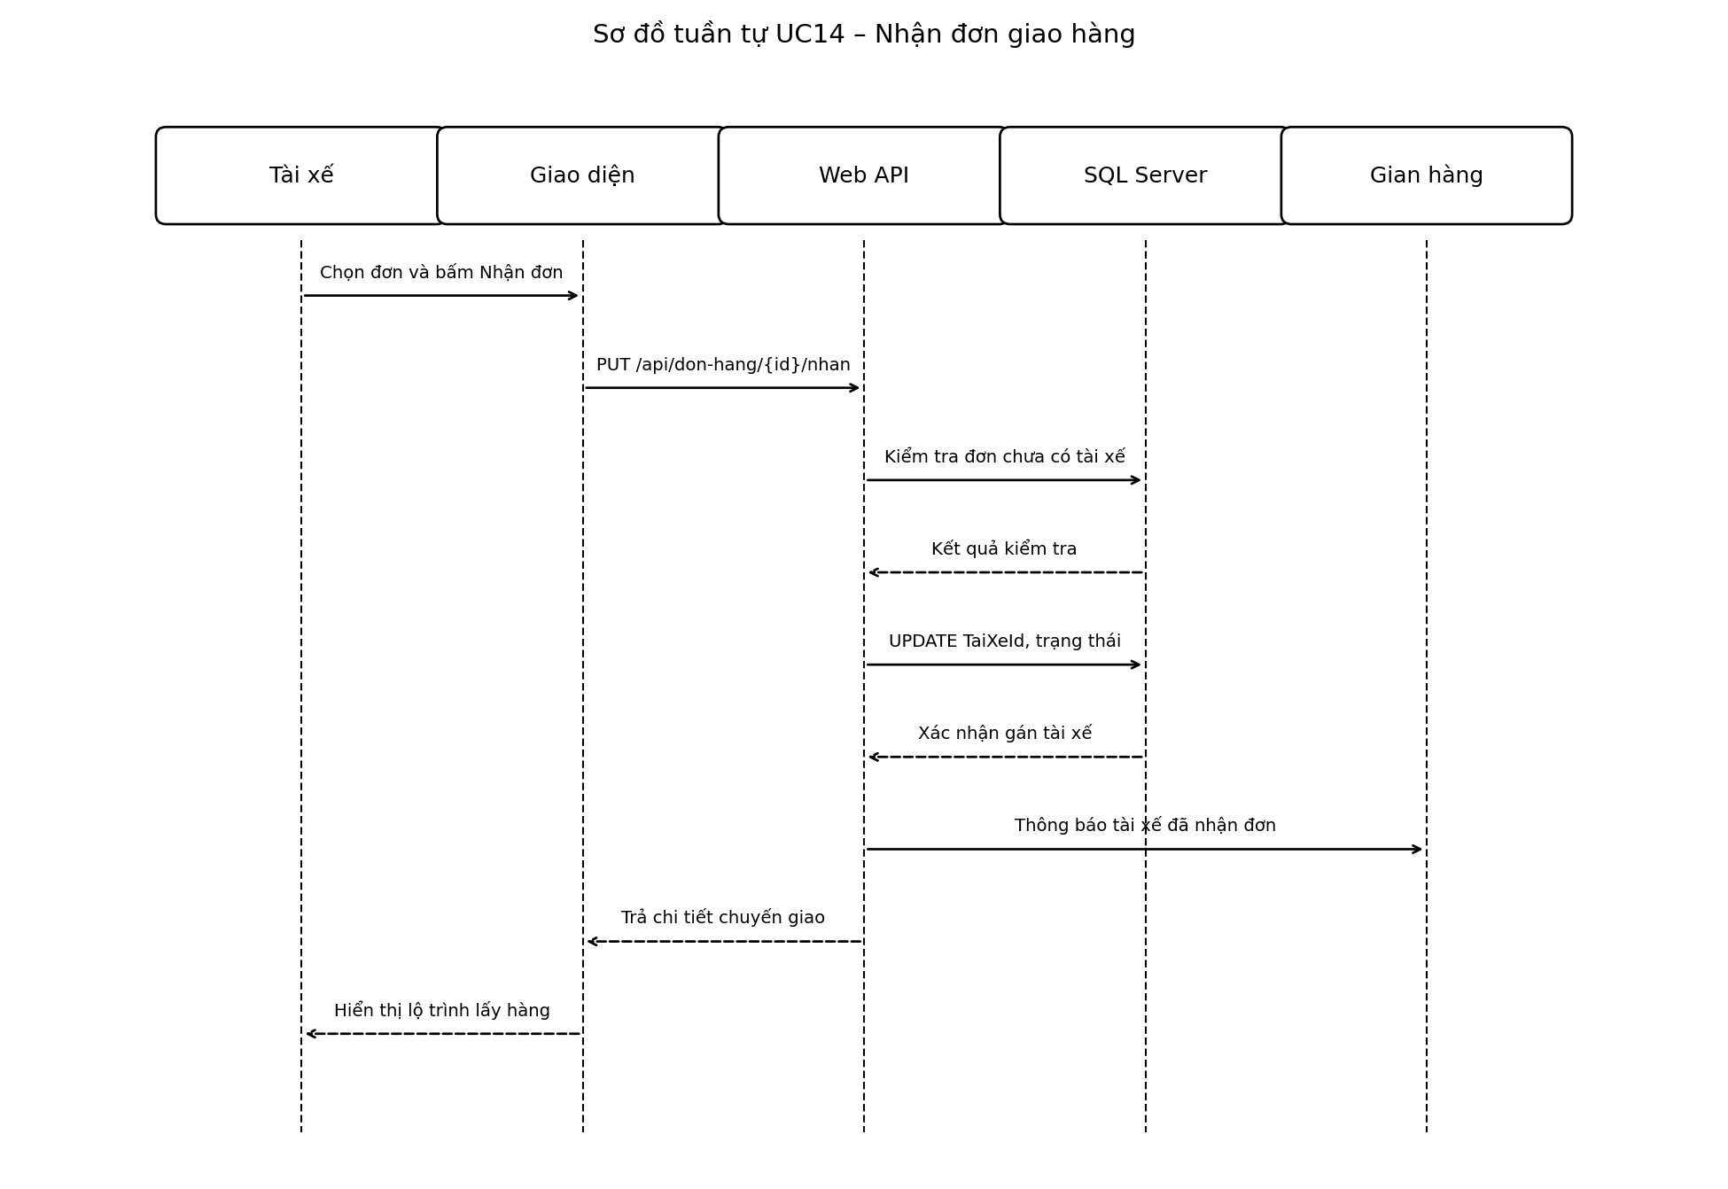
Hình 3.17: Sơ đồ tuần tự UC14 – Nhận đơn giao hàng
Web API kiểm tra đơn hàng vẫn chưa được tài xế khác nhận trước khi thực hiện gán tài xế, nhằm bảo đảm mỗi đơn chỉ được một tài xế xử lý tại một thời điểm.

UC15 – Cập nhật trạng thái giao hàng
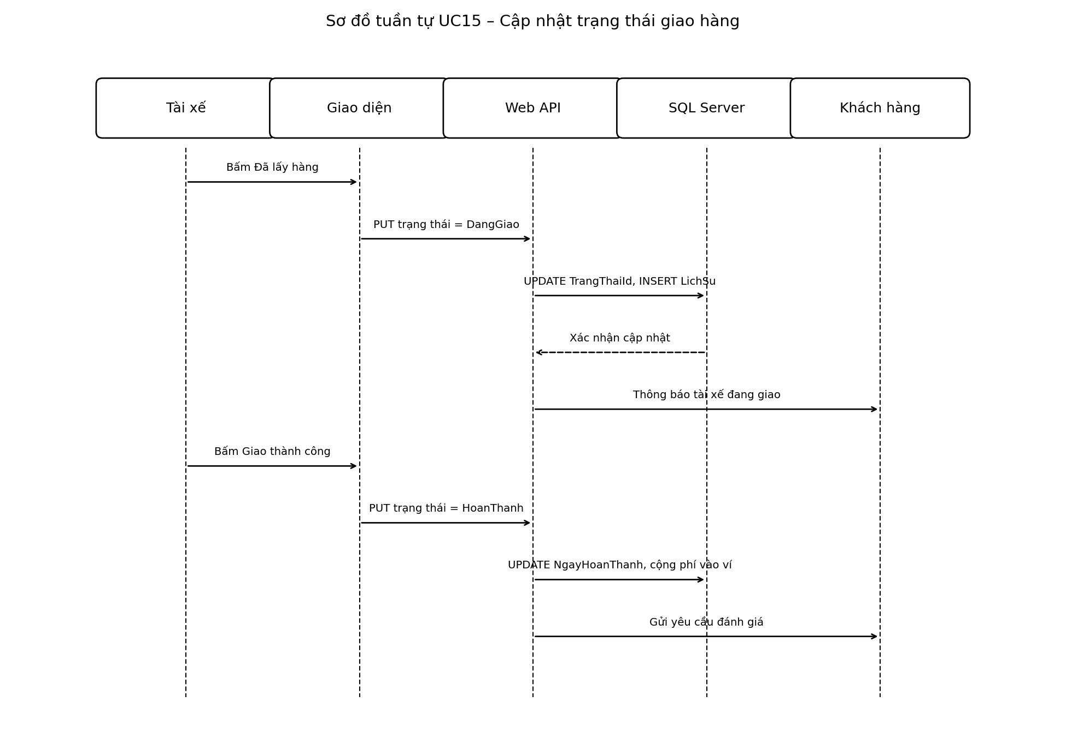
Hình 3.18: Sơ đồ tuần tự UC15 – Cập nhật trạng thái giao hàng
Mỗi lần tài xế cập nhật trạng thái, hệ thống đồng thời ghi bản ghi lịch sử và gửi thông báo tới khách hàng. Ở bước cuối, hệ thống cộng phí giao hàng vào ví tài xế và gửi yêu cầu đánh giá.

UC16 – Xem thu nhập và ví
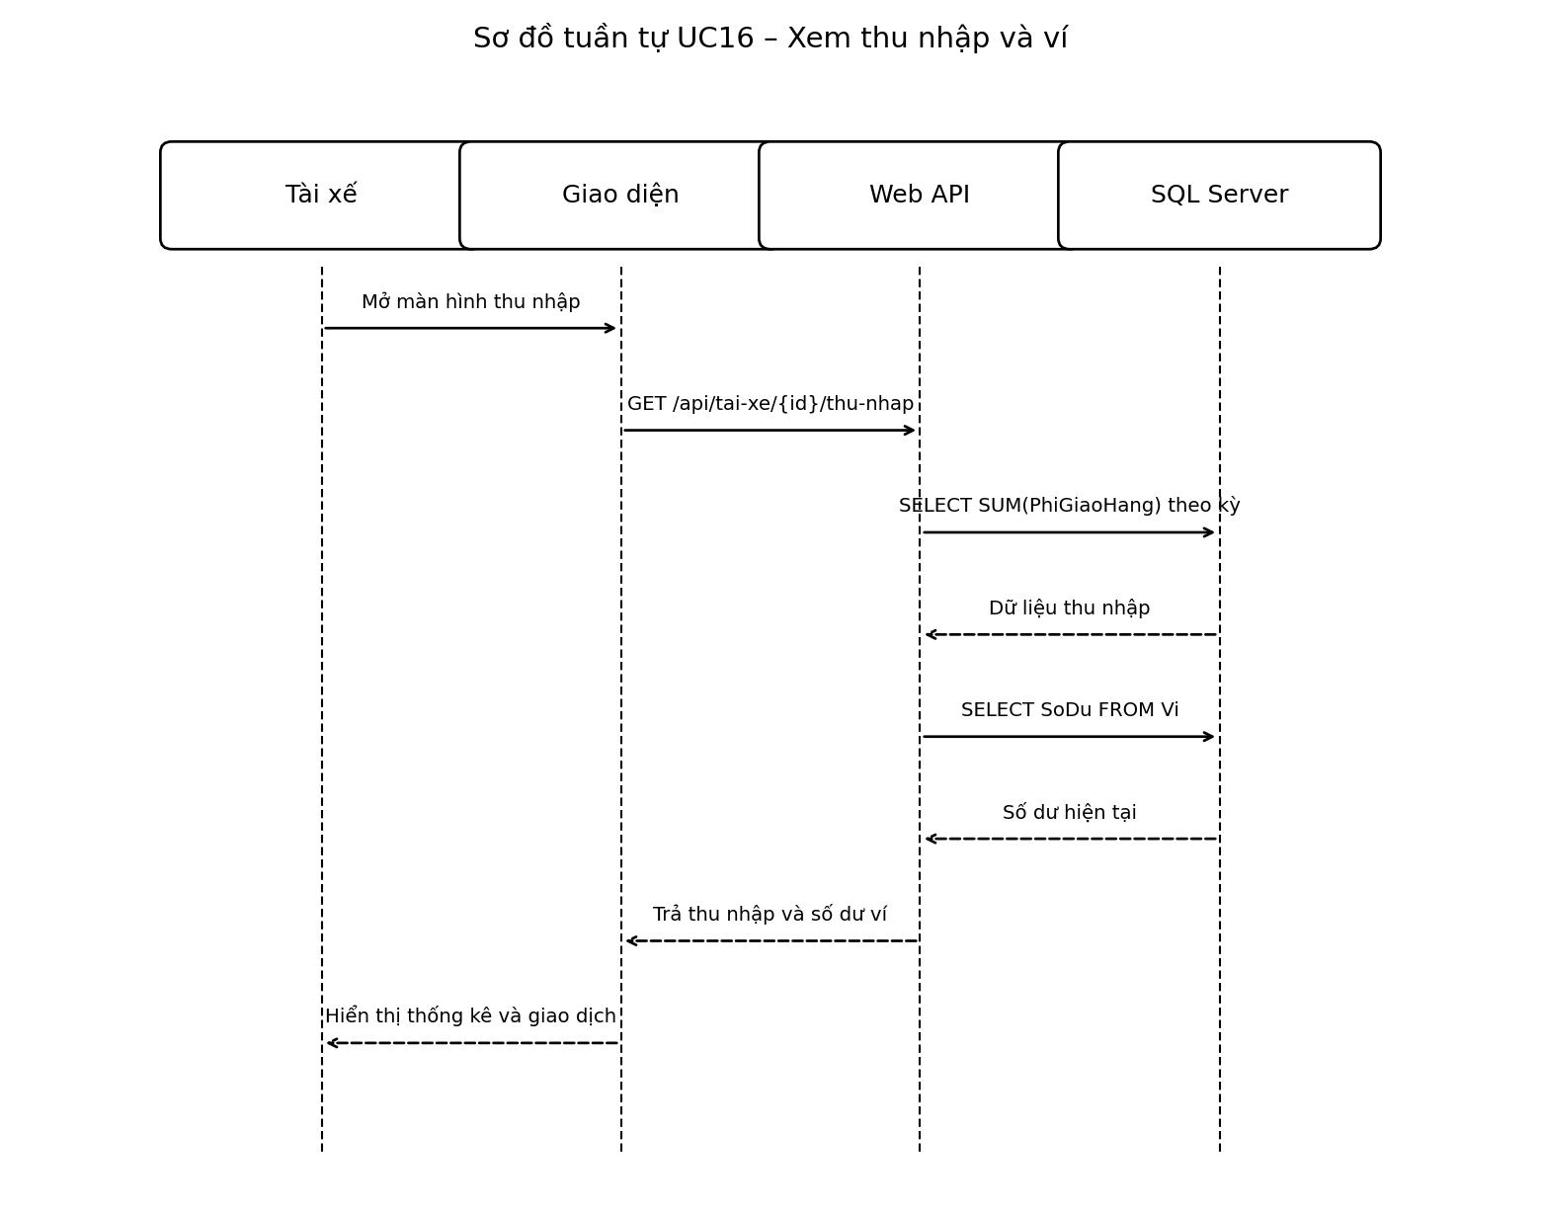
Hình 3.19: Sơ đồ tuần tự UC16 – Xem thu nhập và ví
Web API thực hiện hai nhóm truy vấn độc lập: tổng hợp phí giao hàng theo kỳ từ bảng đơn hàng và lấy số dư hiện tại từ bảng ví, sau đó trả về cùng lúc cho ứng dụng.

UC17 – Yêu cầu rút tiền
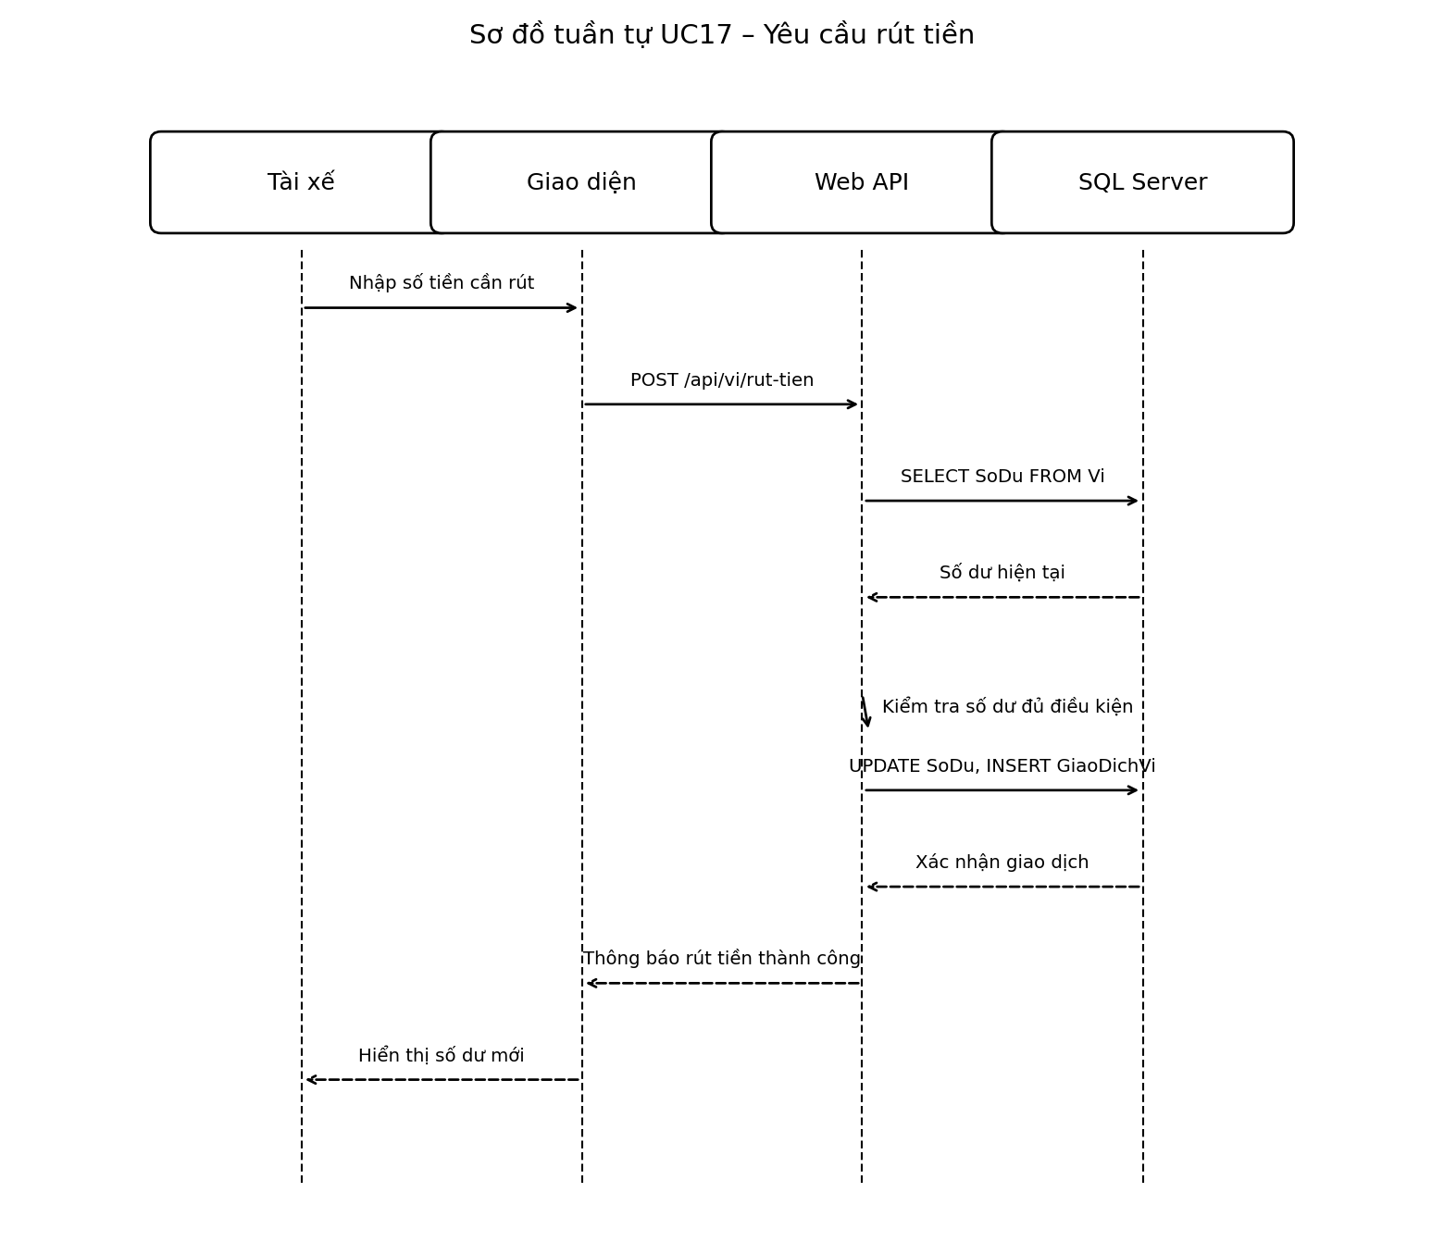
Hình 3.20: Sơ đồ tuần tự UC17 – Yêu cầu rút tiền
Web API kiểm tra số dư ví trước khi thực hiện đồng thời việc trừ số dư và ghi nhận giao dịch rút tiền, bảo đảm tính nhất quán của dữ liệu ví.

3.3. THIẾT KẾ GIAO DIỆN

3.3.1. Nguyên tắc thiết kế chung
Giao diện hệ thống được thiết kế theo các nguyên tắc sau nhằm bảo đảm tính nhất quán và dễ sử dụng trên cả hai nền tảng:
– Tính nhất quán: các thành phần giao diện cùng loại được trình bày thống nhất về vị trí, kích thước và cách thức tương tác trên mọi màn hình.
– Tính trực quan: mỗi màn hình chỉ tập trung vào một nhiệm vụ chính; hành động quan trọng nhất được đặt ở vị trí nổi bật, thường là cuối màn hình đối với ứng dụng di động.
– Phản hồi rõ ràng: mọi thao tác của người dùng đều nhận được phản hồi từ hệ thống, thông qua thông báo thành công, cảnh báo lỗi hoặc chỉ báo đang xử lý.
– Hạn chế thao tác: các luồng nghiệp vụ chính được thiết kế để hoàn tất trong số bước ít nhất có thể, ví dụ luồng đặt hàng chỉ gồm ba bước từ giỏ hàng tới xác nhận.
– Phân biệt theo vai trò: mỗi nhóm người dùng có bố cục điều hướng riêng phù hợp với đặc thù công việc, giúp người dùng nhanh chóng định vị chức năng cần dùng.
Danh sách các màn hình của hệ thống được tổng hợp trong Bảng 3.18.
Bảng 3.18: Danh sách màn hình của hệ thống
STT | Nền tảng | Tên màn hình | Chức năng chính
1 | Mobile – Khách hàng | Đăng nhập / Đăng ký | Xác thực và tạo tài khoản khách hàng
2 | Mobile – Khách hàng | Trang chủ | Tìm kiếm, gợi ý gian hàng và món ăn theo khu vực
3 | Mobile – Khách hàng | Chi tiết gian hàng | Xem thực đơn, thông tin và đánh giá gian hàng
4 | Mobile – Khách hàng | Giỏ hàng và đặt hàng | Chọn địa chỉ, áp mã khuyến mãi, chọn thanh toán
5 | Mobile – Khách hàng | Theo dõi đơn hàng | Theo dõi tiến trình xử lý và giao hàng
6 | Mobile – Khách hàng | Lịch sử và đánh giá | Xem đơn đã đặt và gửi đánh giá dịch vụ
7 | Mobile – Tài xế | Trang chủ tài xế | Bật/tắt nhận đơn, xem thu nhập và danh sách đơn
8 | Mobile – Tài xế | Chi tiết giao hàng | Xem lộ trình và cập nhật trạng thái giao
9 | Mobile – Tài xế | Thu nhập và ví | Xem thống kê thu nhập và yêu cầu rút tiền
10 | Website – Gian hàng | Trang tổng quan | Hiển thị số liệu tổng hợp trong ngày
11 | Website – Gian hàng | Quản lý thực đơn | Thêm, sửa, xóa danh mục và món ăn
12 | Website – Gian hàng | Quản lý đơn hàng | Tiếp nhận, xác nhận và cập nhật trạng thái đơn
13 | Website – Gian hàng | Quản lý khuyến mãi | Tạo và theo dõi chương trình khuyến mãi
14 | Website – Gian hàng | Báo cáo doanh thu | Thống kê doanh thu và món ăn bán chạy
Dưới đây trình bày thiết kế chi tiết của các màn hình tiêu biểu cho từng nhóm người dùng, bao gồm hình thức thể hiện, ý nghĩa màn hình và ý nghĩa của các thành phần điều khiển.

3.3.2. Giao diện dành cho Khách hàng

Màn hình Trang chủ khách hàng
Màn hình là điểm bắt đầu của khách hàng sau khi đăng nhập, giúp khách hàng nhanh chóng tìm được gian hàng phù hợp. Bố cục gồm ba khu vực theo chiều dọc: thanh tìm kiếm và địa chỉ giao hàng ở trên cùng, dải danh mục món ăn ở giữa, và danh sách gian hàng gần vị trí khách hàng ở phía dưới.
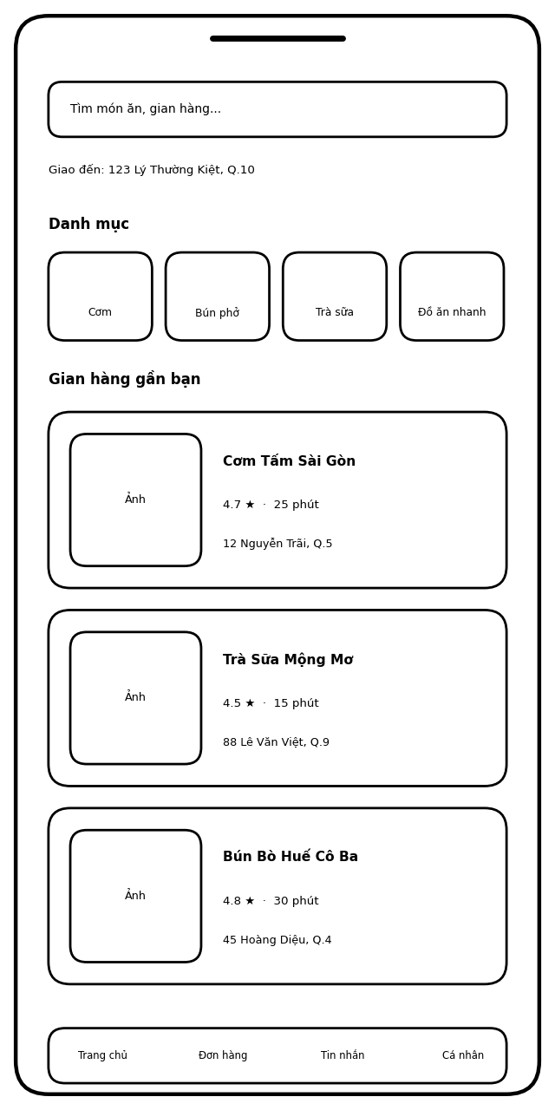
Hình 3.21: Màn hình Trang chủ khách hàng
Bảng 3.19: Ý nghĩa các thành phần điều khiển trên màn hình trang chủ khách hàng
Thành phần | Loại điều khiển | Ý nghĩa và chức năng
Ô tìm kiếm | Textbox | Nhập từ khóa tên món hoặc tên gian hàng để tìm kiếm
Địa chỉ giao đến | Label, Link | Hiển thị địa chỉ mặc định, chạm để đổi sang địa chỉ khác
Dải danh mục | Button | Lọc nhanh gian hàng theo nhóm món ăn được chọn
Thẻ gian hàng | Card, Button | Hiển thị tên, đánh giá, thời gian giao; chạm để mở thực đơn
Thanh điều hướng | TabBar | Chuyển giữa Trang chủ, Đơn hàng, Tin nhắn và Cá nhân

Màn hình Giỏ hàng và đặt hàng
Màn hình cho phép khách hàng kiểm tra lại đơn hàng trước khi xác nhận. Đây là màn hình quan trọng nhất trong luồng đặt hàng, tập hợp đầy đủ bốn nhóm thông tin cần quyết định: danh sách món, địa chỉ giao, mã khuyến mãi và hình thức thanh toán. Bảng tổng tiền được đặt ngay phía trên nút đặt hàng để khách hàng nắm rõ số tiền phải trả trước khi xác nhận.
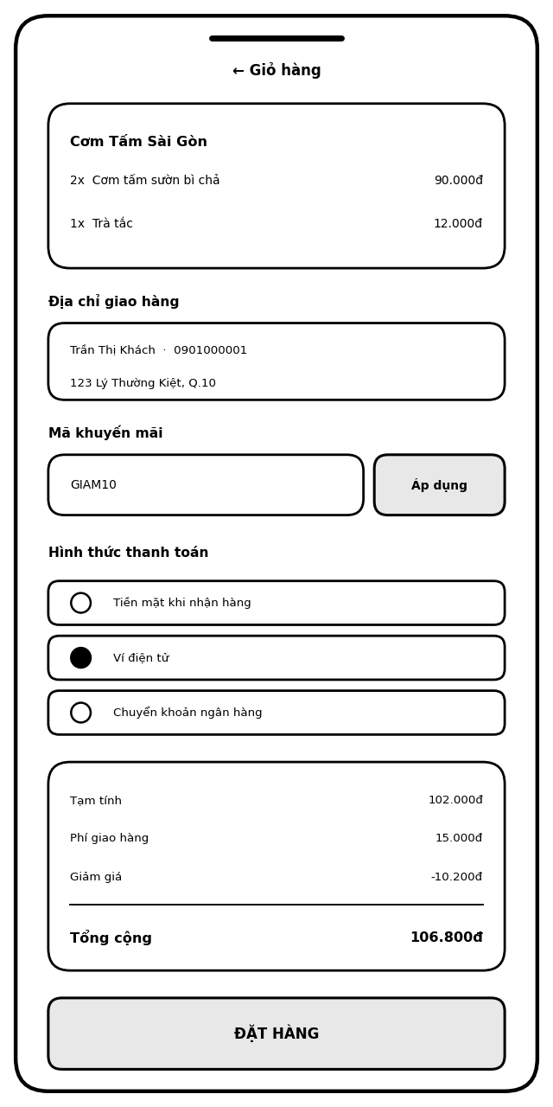
Hình 3.22: Màn hình Giỏ hàng và đặt hàng
Bảng 3.20: Ý nghĩa các thành phần điều khiển trên màn hình giỏ hàng và đặt hàng
Thành phần | Loại điều khiển | Ý nghĩa và chức năng
Danh sách món | ListView | Hiển thị món đã chọn kèm số lượng và thành tiền
Khối địa chỉ giao hàng | Card, Button | Hiển thị địa chỉ hiện tại, chạm để thay đổi
Ô mã khuyến mãi | Textbox | Nhập mã giảm giá khách hàng muốn áp dụng
Nút Áp dụng | Button | Gửi mã lên hệ thống kiểm tra và tính lại tổng tiền
Nhóm hình thức thanh toán | RadioButton | Chọn một trong ba hình thức thanh toán
Bảng tổng tiền | Label | Hiển thị tạm tính, phí giao, giảm giá và tổng cộng
Nút Đặt hàng | Button | Xác nhận tạo đơn hàng và chuyển sang bước thanh toán

Màn hình Theo dõi đơn hàng
Màn hình giúp khách hàng nắm được tiến trình xử lý đơn hàng theo thời gian thực, giải quyết trực tiếp vấn đề thiếu minh bạch thông tin đã ghi nhận trong khảo sát. Tiến trình được thể hiện dưới dạng danh sách các mốc trạng thái, mốc đã hoàn thành được đánh dấu đậm kèm thời gian cụ thể.
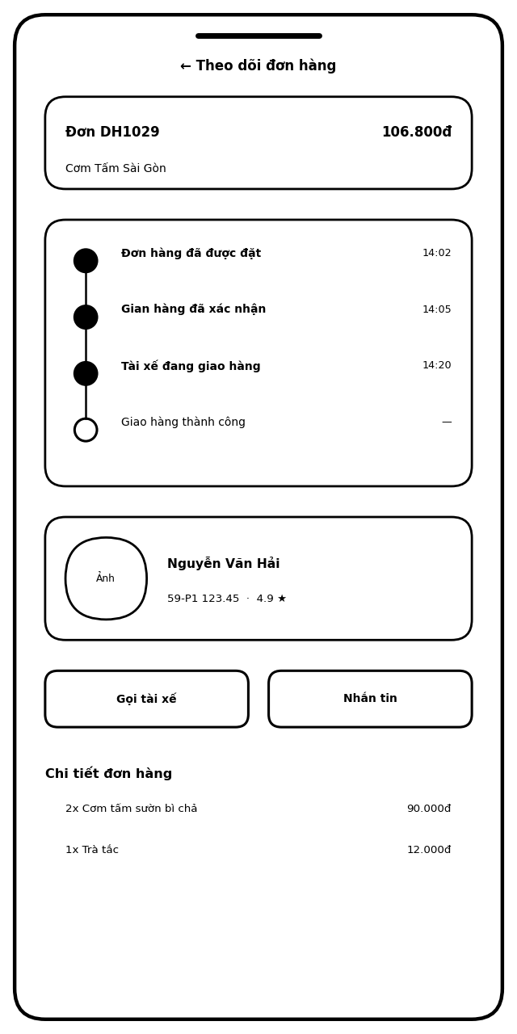
Hình 3.23: Màn hình Theo dõi đơn hàng
Bảng 3.21: Ý nghĩa các thành phần điều khiển trên màn hình theo dõi đơn hàng
Thành phần | Loại điều khiển | Ý nghĩa và chức năng
Khối thông tin đơn | Card | Hiển thị mã đơn, tổng tiền và tên gian hàng
Danh sách mốc trạng thái | Timeline | Thể hiện tiến trình xử lý kèm mốc thời gian từng bước
Khối thông tin tài xế | Card | Hiển thị tên, biển số xe và đánh giá của tài xế
Nút Gọi tài xế | Button | Mở ứng dụng gọi điện tới số của tài xế
Nút Nhắn tin | Button | Mở màn hình hội thoại với tài xế
Danh sách chi tiết đơn | ListView | Liệt kê món ăn và thành tiền trong đơn

3.3.3. Giao diện dành cho Đối tác gian hàng

Màn hình Trang tổng quan
Màn hình là điểm bắt đầu của gian hàng sau khi đăng nhập, cung cấp bức tranh nhanh về tình hình kinh doanh trong ngày. Bố cục chia hai cột: cột trái là thanh điều hướng cố định tới các chức năng quản trị, cột phải là khu vực nội dung gồm bốn thẻ số liệu tổng hợp và bảng đơn hàng mới nhất.
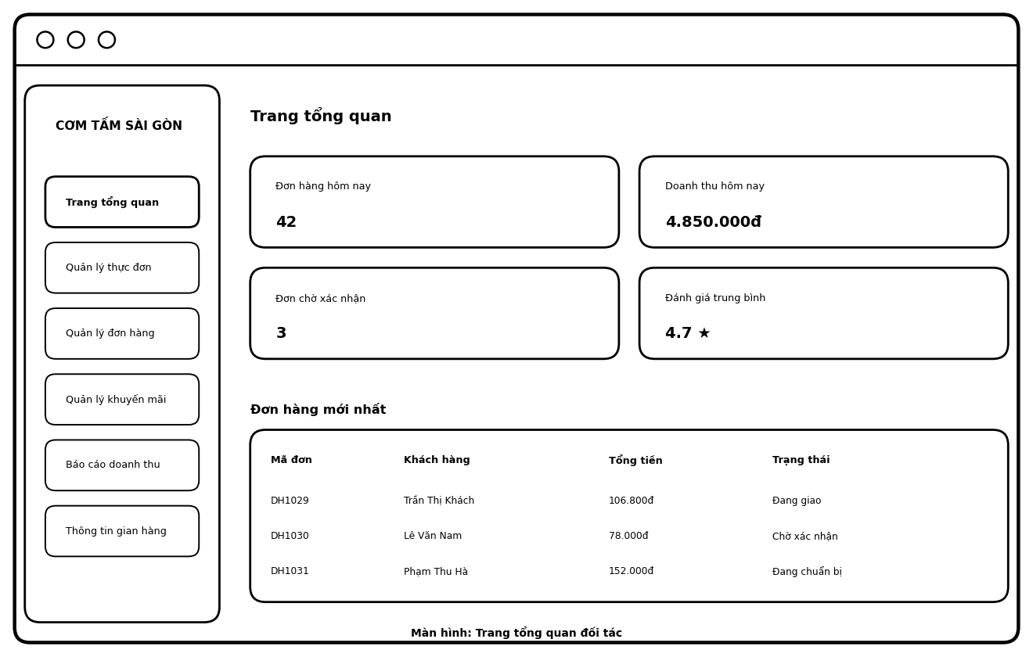
Hình 3.24: Màn hình Trang tổng quan
Bảng 3.22: Ý nghĩa các thành phần điều khiển trên màn hình trang tổng quan
Thành phần | Loại điều khiển | Ý nghĩa và chức năng
Thanh điều hướng trái | Menu | Chuyển đổi giữa các chức năng quản trị của gian hàng
Thẻ số liệu | Card | Hiển thị số đơn, doanh thu, đơn chờ xác nhận và điểm đánh giá
Bảng đơn hàng mới nhất | DataGrid | Liệt kê các đơn gần nhất kèm trạng thái xử lý

Màn hình Quản lý thực đơn
Màn hình cho phép gian hàng chủ động quản lý toàn bộ thực đơn của mình, giải quyết vấn đề khó kiểm soát tình trạng món đã ghi nhận trong khảo sát. Danh sách món được trình bày dạng bảng để gian hàng dễ dàng so sánh giá và tình trạng giữa các món.
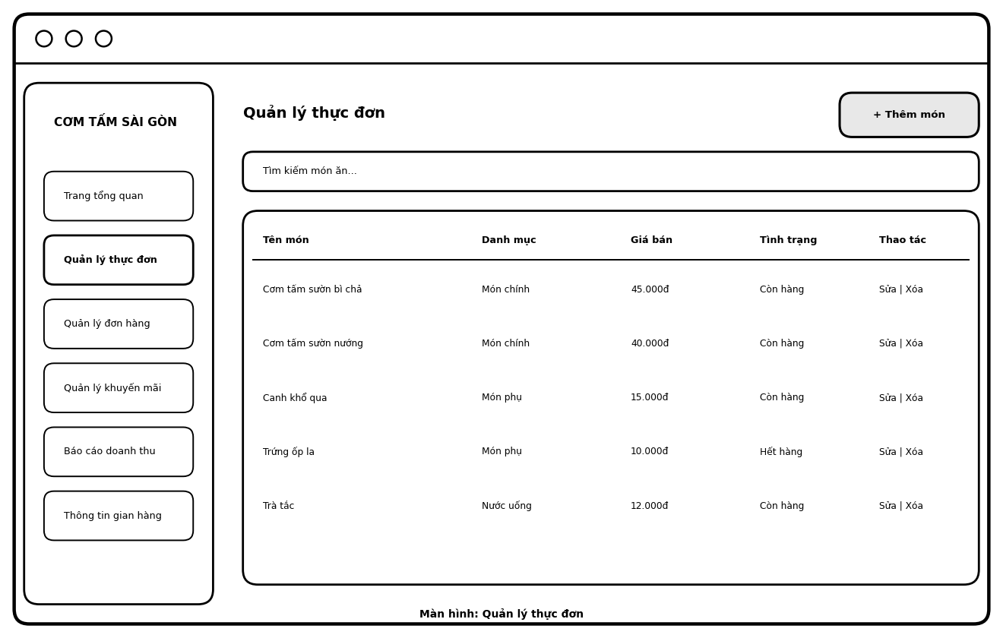
Hình 3.25: Màn hình Quản lý thực đơn
Bảng 3.23: Ý nghĩa các thành phần điều khiển trên màn hình quản lý thực đơn
Thành phần | Loại điều khiển | Ý nghĩa và chức năng
Nút Thêm món | Button | Mở biểu mẫu nhập thông tin món ăn mới
Ô tìm kiếm món | Textbox | Lọc nhanh món ăn theo tên trong danh sách
Bảng danh sách món | DataGrid | Hiển thị tên, danh mục, giá bán và tình trạng của món
Nút Sửa | Button | Mở biểu mẫu chỉnh sửa thông tin món đã chọn
Nút Xóa | Button | Xóa món khỏi thực đơn sau khi xác nhận

Màn hình Quản lý đơn hàng
Màn hình là nơi gian hàng xử lý nghiệp vụ quan trọng nhất trong ngày. Các đơn hàng được phân nhóm theo trạng thái thông qua dải thẻ phía trên, giúp gian hàng tập trung vào nhóm đơn đang cần xử lý. Mỗi đơn hiển thị đầy đủ thông tin cần thiết để ra quyết định mà không phải mở thêm màn hình khác.
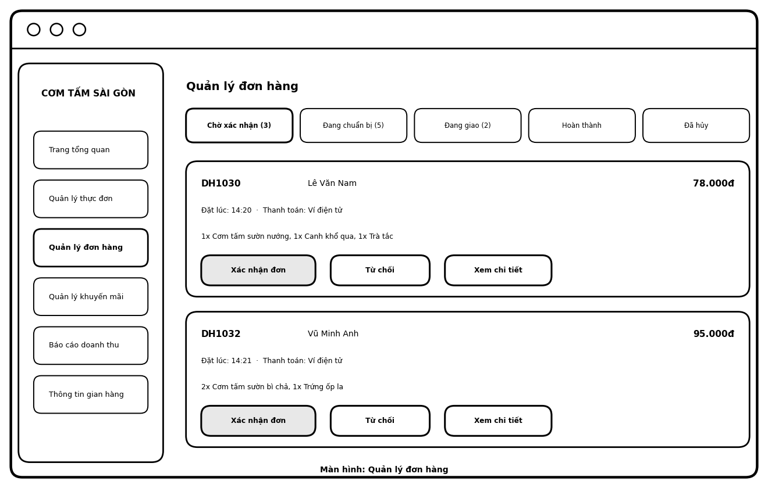
Hình 3.26: Màn hình Quản lý đơn hàng
Bảng 3.24: Ý nghĩa các thành phần điều khiển trên màn hình quản lý đơn hàng
Thành phần | Loại điều khiển | Ý nghĩa và chức năng
Dải thẻ trạng thái | TabControl | Lọc đơn hàng theo trạng thái xử lý hiện tại
Thẻ đơn hàng | Card | Hiển thị mã đơn, khách hàng, tổng tiền và danh sách món
Nút Xác nhận đơn | Button | Chấp nhận đơn và chuyển sang trạng thái Đang chuẩn bị
Nút Từ chối | Button | Mở hộp thoại nhập lý do và hủy đơn hàng
Nút Xem chi tiết | Button | Mở màn hình chi tiết đầy đủ của đơn hàng

3.3.4. Giao diện dành cho Tài xế

Màn hình Trang chủ tài xế
Màn hình là trung tâm hoạt động của tài xế trong ca làm việc. Công tắc bật/tắt nhận đơn được đặt ở góc trên bên phải để tài xế thao tác nhanh bằng một tay. Thẻ thu nhập trong ngày đặt ngay dưới hồ sơ nhằm tạo động lực làm việc, tiếp đến là đơn đang giao và danh sách đơn có thể nhận.
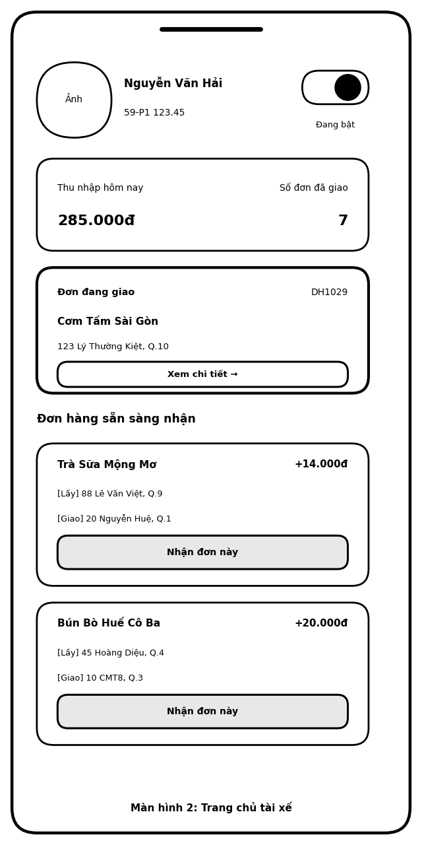
Hình 3.27: Màn hình Trang chủ tài xế
Bảng 3.25: Ý nghĩa các thành phần điều khiển trên màn hình trang chủ tài xế
Thành phần | Loại điều khiển | Ý nghĩa và chức năng
Công tắc hoạt động | Switch | Bật hoặc tắt trạng thái sẵn sàng nhận đơn
Thẻ thu nhập hôm nay | Card | Hiển thị tổng thu nhập và số đơn đã giao trong ngày
Thẻ đơn đang giao | Card, Button | Hiển thị đơn hiện tại, chạm để mở chi tiết
Danh sách đơn chờ nhận | ListView | Liệt kê đơn gần kèm phí giao, điểm lấy và điểm giao
Nút Nhận đơn này | Button | Nhận đơn hàng tương ứng về cho tài xế

Màn hình Chi tiết giao hàng
Màn hình cung cấp đầy đủ thông tin cần thiết cho một chuyến giao. Điểm lấy hàng và điểm giao hàng được trình bày tách biệt bằng đường phân cách để tài xế không nhầm lẫn. Nút hành động chính thay đổi nhãn theo trạng thái đơn, bảo đảm tài xế luôn biết bước tiếp theo cần làm.
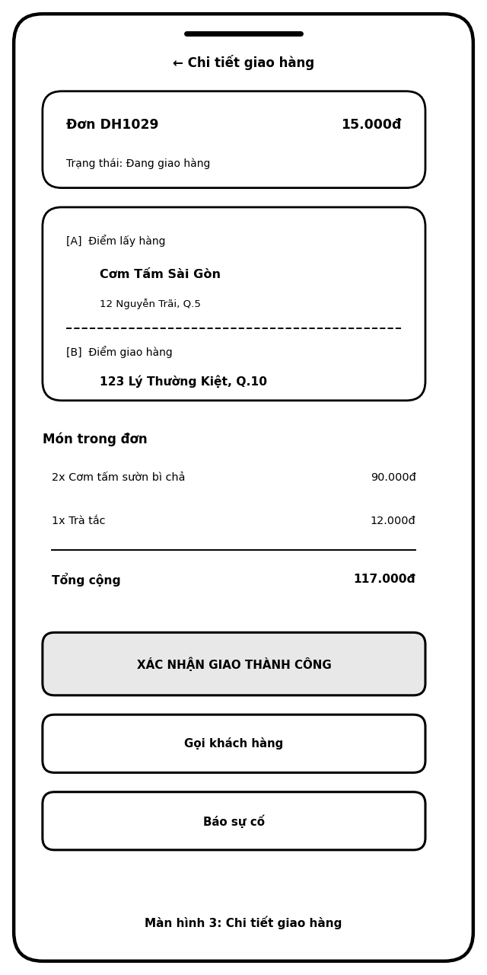
Hình 3.28: Màn hình Chi tiết giao hàng
Bảng 3.26: Ý nghĩa các thành phần điều khiển trên màn hình chi tiết giao hàng
Thành phần | Loại điều khiển | Ý nghĩa và chức năng
Khối thông tin đơn | Card | Hiển thị mã đơn, phí giao và trạng thái hiện tại
Khối điểm lấy – điểm giao | Card | Hiển thị địa chỉ gian hàng và địa chỉ khách hàng
Danh sách món | ListView | Liệt kê món trong đơn để tài xế đối chiếu khi lấy hàng
Nút hành động chính | Button | Xác nhận đã lấy hàng hoặc xác nhận giao thành công
Nút Gọi khách hàng | Button | Mở ứng dụng gọi điện tới số của khách hàng
Nút Báo sự cố | Button | Mở biểu mẫu báo cáo khi không thể hoàn tất giao hàng

Màn hình Thu nhập và ví
Màn hình giúp tài xế theo dõi thu nhập và quản lý ví điện tử, đáp ứng nhu cầu nắm rõ thu nhập theo ngày đã ghi nhận trong khảo sát. Số dư ví được đặt nổi bật ở đầu màn hình, tiếp đến là thống kê theo ba mốc thời gian và danh sách giao dịch gần đây.
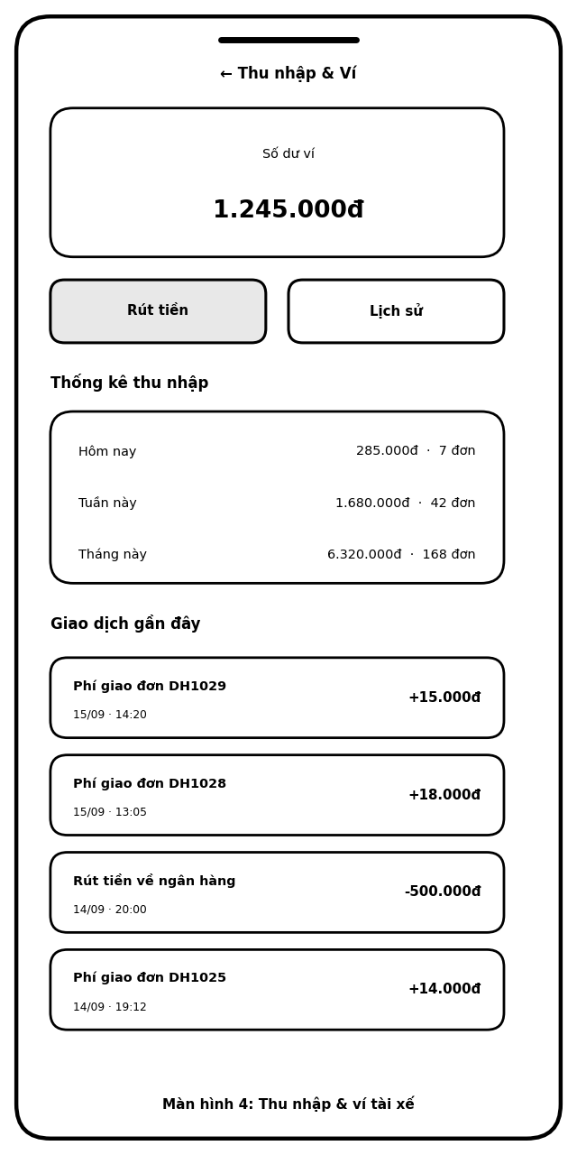
Hình 3.29: Màn hình Thu nhập và ví
Bảng 3.27: Ý nghĩa các thành phần điều khiển trên màn hình thu nhập và ví
Thành phần | Loại điều khiển | Ý nghĩa và chức năng
Khối số dư ví | Card | Hiển thị số dư khả dụng hiện tại của tài xế
Nút Rút tiền | Button | Mở biểu mẫu nhập số tiền cần rút về ngân hàng
Nút Lịch sử | Button | Mở màn hình lịch sử giao dịch đầy đủ
Bảng thống kê thu nhập | Table | Hiển thị thu nhập và số đơn theo ngày, tuần, tháng
Danh sách giao dịch | ListView | Liệt kê các giao dịch cộng và trừ gần đây trên ví

3.3.5. Sơ đồ trạng thái của các đối tượng chính
Ba đối tượng nghiệp vụ quan trọng nhất của hệ thống có vòng đời trạng thái riêng, được mô tả bằng các sơ đồ trạng thái dưới đây. Các sơ đồ này là cơ sở để cài đặt logic kiểm soát chuyển trạng thái ở tầng nghiệp vụ, bảo đảm hệ thống không cho phép các bước chuyển không hợp lệ.

a) Sơ đồ trạng thái đơn hàng
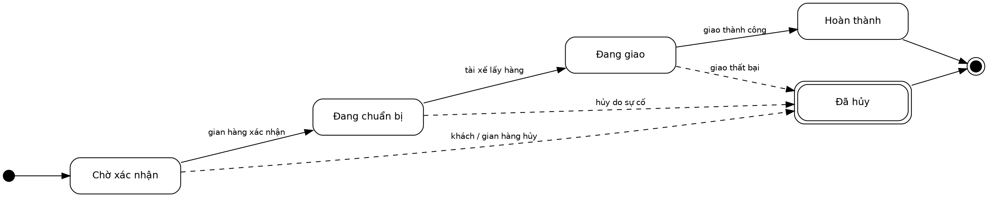
Hình 3.30: Sơ đồ trạng thái đơn hàng
Đơn hàng đi qua bốn trạng thái theo trình tự: Chờ xác nhận, Đang chuẩn bị, Đang giao và Hoàn thành. Trạng thái Đã hủy có thể xảy ra từ ba trạng thái đầu với các nguyên nhân khác nhau: khách hàng hoặc gian hàng chủ động hủy khi đơn còn chờ xác nhận, gian hàng hủy do sự cố khi đang chuẩn bị, hoặc tài xế báo giao thất bại khi đang giao. Khi đơn đã ở trạng thái Hoàn thành, hệ thống không cho phép chuyển sang bất kỳ trạng thái nào khác.

b) Sơ đồ trạng thái gian hàng
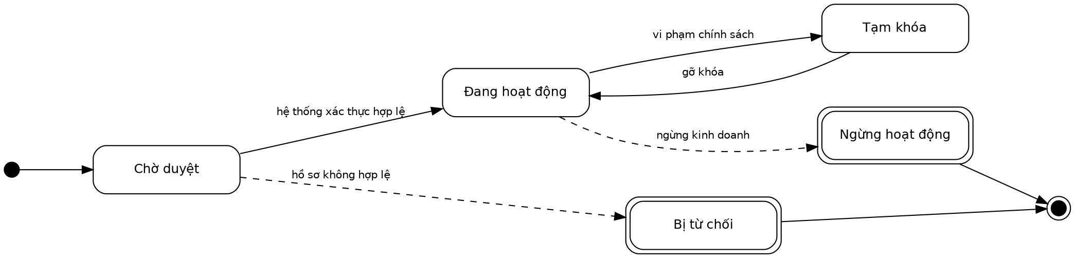
Hình 3.31: Sơ đồ trạng thái gian hàng
Tài khoản gian hàng bắt đầu ở trạng thái Chờ duyệt ngay sau khi gửi hồ sơ đăng ký. Nếu hồ sơ hợp lệ, gian hàng chuyển sang trạng thái Đang hoạt động và có thể kinh doanh bình thường; ngược lại chuyển sang trạng thái kết thúc Bị từ chối. Trong quá trình hoạt động, gian hàng có thể bị chuyển sang trạng thái Tạm khóa khi vi phạm chính sách và được gỡ khóa để quay lại hoạt động, hoặc chuyển sang trạng thái Ngừng hoạt động khi chủ động dừng kinh doanh.

c) Sơ đồ trạng thái ca làm việc của tài xế
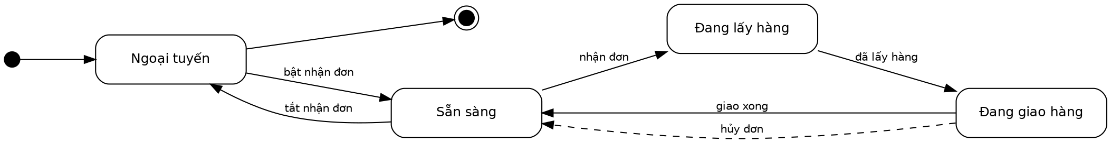
Hình 3.32: Sơ đồ trạng thái ca làm việc của tài xế
Khác với trạng thái tài khoản mang tính dài hạn, trạng thái ca làm việc của tài xế thay đổi liên tục trong ngày. Tài xế bắt đầu ở trạng thái Ngoại tuyến, bật nhận đơn để chuyển sang Sẵn sàng, sau đó lần lượt đi qua các trạng thái Đang lấy hàng và Đang giao hàng khi thực hiện một chuyến giao. Sau khi giao xong hoặc đơn bị hủy, tài xế quay lại trạng thái Sẵn sàng để tiếp tục nhận đơn mới.

CHƯƠNG 4: CÀI ĐẶT HỆ THỐNG
Chương này trình bày kết quả cài đặt hệ thống dựa trên các thiết kế ở Chương 3, gồm: môi trường và yêu cầu cấu hình để chạy ứng dụng (mục 4.1), giới thiệu giao diện chương trình theo đúng trình tự nghiệp vụ (mục 4.2) và các thuật toán, kỹ thuật tiêu biểu được áp dụng trong mã nguồn (mục 4.3). Hệ thống được cài đặt thành một dự án ASP.NET Core duy nhất (FoodServiceApp.Web) dùng chung một cơ sở dữ liệu SQL Server, vừa cung cấp website theo mô hình MVC, vừa cung cấp Web API cho ứng dụng di động.

4.1. CÁC YÊU CẦU CÀI ĐẶT ỨNG DỤNG

4.1.1. Môi trường phát triển
Bảng 4.1: Môi trường và công cụ phát triển hệ thống
STT | Thành phần | Công cụ / Phiên bản
1 | Ngôn ngữ lập trình | C# (.NET 8)
2 | Website (khách hàng, gian hàng, quản trị, tài xế) | ASP.NET Core MVC (Razor View), xác thực Cookie
3 | Web API cho ứng dụng di động | ASP.NET Core Web API, xác thực JWT Bearer, Swagger (Swashbuckle 6.6.2)
4 | Ứng dụng di động | .NET MAUI (dự án FoodApp)
5 | Hệ quản trị cơ sở dữ liệu | Microsoft SQL Server / LocalDB
6 | Ánh xạ dữ liệu (ORM) | Entity Framework Core 8.0.8
7 | Mã hóa mật khẩu | BCrypt.Net-Next 4.0.3
8 | Thanh toán trực tuyến | VNPay (sandbox, API phiên bản 2.1.0)
9 | Bản đồ và phí giao hàng | Goong Maps API (Geocode, DistanceMatrix)
10 | Biểu đồ thống kê | Chart.js
11 | IDE sử dụng | Visual Studio 2022 / Visual Studio Code
12 | Quản lý mã nguồn | Git, GitHub
13 | Thiết kế giao diện | Figma

4.1.2. Yêu cầu cấu hình triển khai
Bảng 4.2: Yêu cầu cấu hình tối thiểu
Thành phần | Cấu hình đề xuất
Máy chủ ứng dụng | CPU 2 nhân trở lên, RAM tối thiểu 4GB, Windows Server/Windows 10-11 hoặc Linux, cài .NET 8 SDK/Runtime
Máy chủ cơ sở dữ liệu | SQL Server 2019 trở lên (hoặc LocalDB khi phát triển), RAM tối thiểu 4GB, dung lượng tối thiểu 20GB, có sao lưu định kỳ
Thiết bị truy cập website | Trình duyệt Chrome/Edge/Firefox phiên bản mới, kết nối Internet ổn định
Thiết bị truy cập di động | Android 8.0+ hoặc iOS 13+, kết nối Internet/3G/4G/Wifi

Các tham số cấu hình được khai báo trong tệp appsettings.json: chuỗi kết nối cơ sở dữ liệu (ConnectionStrings:DefaultConnection), khóa ký JWT (Jwt:Key, tối thiểu 32 ký tự), khóa dịch vụ bản đồ (GoongMaps:ApiKey) và thông tin cổng thanh toán (VnPay:TmnCode, VnPay:HashSecret, VnPay:ReturnUrl). Chuỗi kết nối có thể được ghi đè bằng biến môi trường FOOD_DB_CONNECTION. Khi khởi động, ứng dụng tự thử lần lượt các máy chủ SQL Server phổ biến ((localdb)\MSSQLLocalDB, .\SQLEXPRESS, localhost) và tự tạo cơ sở dữ liệu QuanLyDichVuAnUong nếu chưa tồn tại. Ảnh món ăn và gian hàng được lưu trong thư mục wwwroot/uploads.

4.1.3. Cấu trúc mã nguồn
Bảng 4.3: Cấu trúc thư mục của dự án FoodServiceApp.Web
Thư mục | Nội dung
Controllers | Các controller MVC của website theo vai trò: xác thực, gian hàng (MonAn, DonHang, KhuyenMai, DoanhThu), quản trị (Admin*), khách hàng (Customer*), tài xế (Driver*)
Controllers/Api | Các controller Web API (JWT): ApiAuth, Vendor, Admin, Driver, Payment, Map, Upload
Data | AppDbContext – lớp làm việc với cơ sở dữ liệu qua Entity Framework Core
Models | Entities (thực thể), Dtos (dữ liệu trả về cho API), ViewModels (dữ liệu cho View)
Services | CartService (giỏ hàng lưu trong Session), LocalFileStorageService (lưu ảnh), MatKhauHelper (băm mật khẩu), Maps (Goong Maps), Payment (VNPay), Configs
Views | Các Razor View theo từng nhóm chức năng, bố cục chung trong Shared/_Layout
wwwroot | Tệp CSS và ảnh tải lên

4.2. GIỚI THIỆU GIAO DIỆN CHƯƠNG TRÌNH
Phần này giới thiệu các màn hình tiêu biểu của chương trình, trình bày theo đúng trình tự nghiệp vụ: từ phía khách hàng đến phía gian hàng, quản trị viên và tài xế. Các hình minh họa được lấy theo bản thiết kế giao diện mẫu, dùng chung một bảng màu và phong cách cho cả website và ứng dụng di động.

4.2.1. Các trang chính của website
Website được chia thành bốn khu vực theo vai trò. Cả bốn khu vực dùng chung một cơ chế xác thực bằng cookie và phân quyền theo vai trò; khi người dùng truy cập nhầm khu vực, hệ thống tự điều hướng về đúng trang đăng nhập. Bảng 4.4 liệt kê các trang chính.
Bảng 4.4: Các trang chính của website theo vai trò
Vai trò | Đường dẫn | Chức năng
Khách hàng | / hoặc /MuaHang | Tìm kiếm, xem danh sách gian hàng đang mở
Khách hàng | /MuaHang/GianHang/{id} | Xem thực đơn theo danh mục, thêm món vào giỏ hàng
Khách hàng | /MuaHang/GioHang | Xem và sửa số lượng trong giỏ hàng
Khách hàng | /MuaHang/GioHang/thanh-toan | Nhập địa chỉ, áp mã khuyến mãi, chọn hình thức thanh toán (cần đăng nhập)
Khách hàng | /MuaHang/DonHang, /MuaHang/DonHang/LichSu | Theo dõi đơn, hủy đơn khi còn “Chờ xác nhận”, xem lịch sử và đánh giá
Gian hàng | /Dashboard | Doanh thu hôm nay, đơn chờ xác nhận, bật/tắt mở cửa
Gian hàng | /DonHang | Lọc đơn theo trạng thái, xác nhận hoặc hủy đơn
Gian hàng | /MonAn | Thêm, sửa, xóa món ăn theo danh mục, tải ảnh
Gian hàng | /KhuyenMai | Quản lý mã khuyến mãi riêng của gian hàng
Gian hàng | /DoanhThu | Biểu đồ doanh thu 30 ngày và món bán chạy
Quản trị | /QuanTri | Tổng quan hệ thống, các gian hàng nổi bật
Quản trị | /QuanTri/KhachHang, /QuanTri/GianHang, /QuanTri/TaiXe | Tìm kiếm, khóa/mở khóa tài khoản, xem doanh thu và đánh giá từng gian hàng, tạo tài khoản tài xế
Quản trị | /QuanTri/KhuyenMai, /QuanTri/ThongKe | Khuyến mãi toàn hệ thống; thống kê và báo cáo
Tài xế | /TaiXe | Bật/tắt sẵn sàng nhận đơn, xem chuyến giao hiện tại
Tài xế | /TaiXe/DonHang/ChoNhan, /HienTai, /LichSu | Nhận đơn, cập nhật trạng thái giao hàng, xem lịch sử kèm thu nhập
Tài xế | /TaiXe/ThuNhap | Biểu đồ thu nhập 30 ngày, tổng thu nhập và số đơn

4.2.2. Giao diện trên nền tảng di động (Khách hàng)

a) Màn hình Đăng nhập
Màn hình cho phép khách hàng đăng nhập bằng số điện thoại và mật khẩu đã đăng ký, hoặc chuyển sang màn hình đăng ký nếu chưa có tài khoản. Hệ thống kiểm tra tính hợp lệ của thông tin đăng nhập trước khi cấp quyền truy cập.
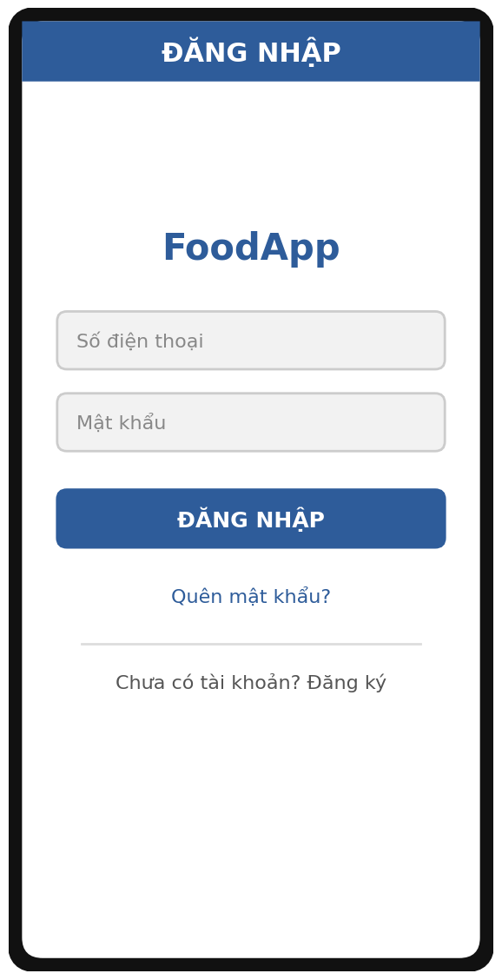
Hình 4.1: Giao diện màn hình Đăng nhập

b) Màn hình Trang chủ
Sau khi đăng nhập, khách hàng được chuyển đến trang chủ để tìm kiếm món ăn hoặc gian hàng theo từ khóa, xem chương trình khuyến mãi nổi bật, duyệt món ăn theo danh mục và xem danh sách gian hàng kèm điểm đánh giá, khoảng cách và thời gian chuẩn bị ước tính.
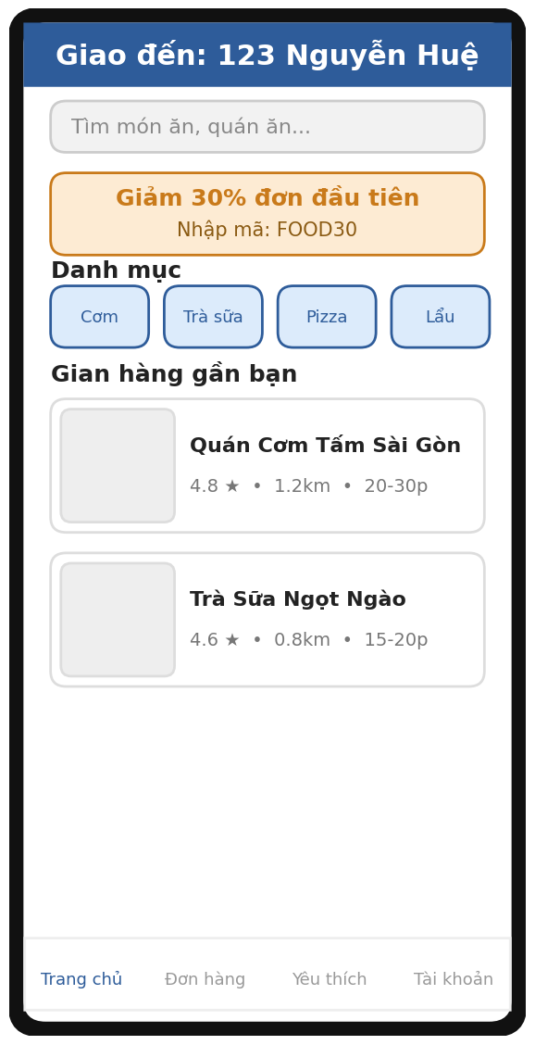
Hình 4.2: Giao diện màn hình Trang chủ

c) Màn hình Giỏ hàng và Đặt hàng
Màn hình hiển thị danh sách món đã chọn, cho phép điều chỉnh số lượng, nhập mã khuyến mãi, nhập địa chỉ giao hàng và xem chi tiết tổng tiền trước khi xác nhận đặt hàng. Giỏ hàng chỉ chứa món của một gian hàng tại một thời điểm.
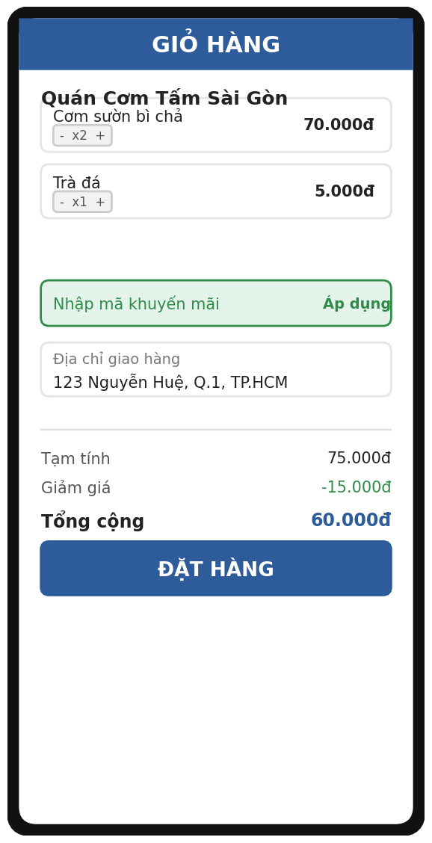
Hình 4.3: Giao diện màn hình Giỏ hàng và Đặt hàng

d) Màn hình Theo dõi đơn hàng
Sau khi đặt hàng thành công, khách hàng theo dõi trạng thái xử lý đơn hàng qua thanh tiến trình và xem thông tin tài xế phụ trách giao hàng.
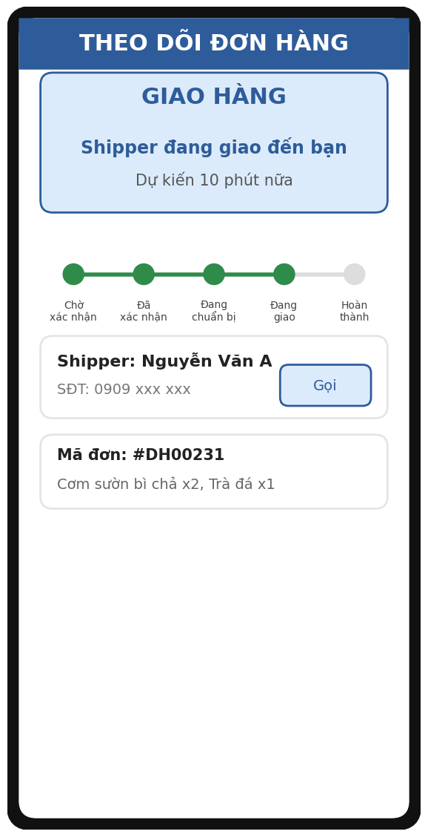
Hình 4.4: Giao diện màn hình Theo dõi đơn hàng

4.2.3. Giao diện trên nền tảng website (Đối tác gian hàng)

a) Màn hình Quản lý đơn hàng
Màn hình hiển thị danh sách đơn hàng được nhóm theo trạng thái xử lý (Chờ xác nhận, Đang chuẩn bị, Đang giao, Hoàn thành, Đã hủy), giúp gian hàng theo dõi và xử lý kịp thời từng đơn hàng phát sinh.
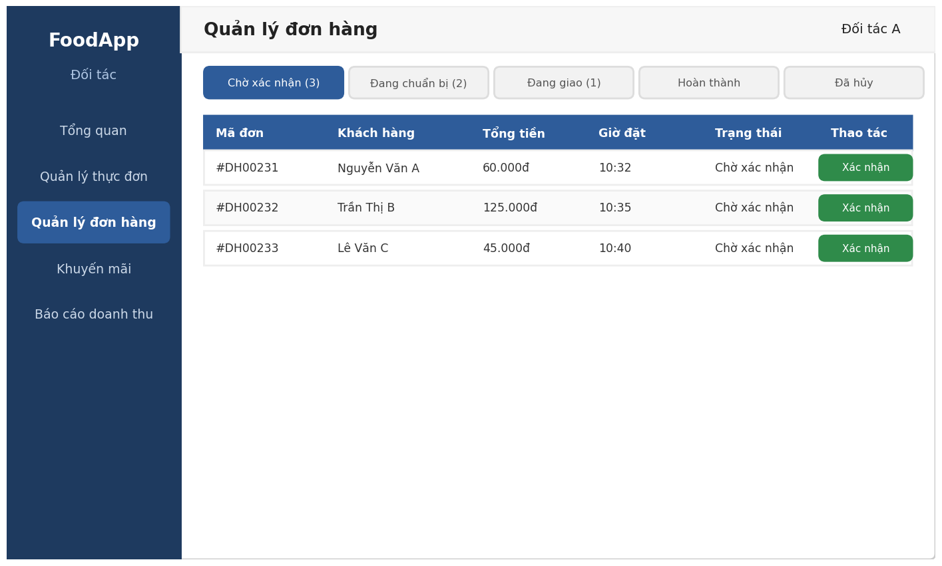
Hình 4.5: Giao diện màn hình Quản lý đơn hàng

b) Màn hình Quản lý thực đơn
Màn hình cho phép gian hàng thêm mới, chỉnh sửa hoặc ngừng bán món ăn; mỗi món hiển thị kèm hình ảnh, giá bán và tình trạng kinh doanh, hỗ trợ lọc theo danh mục.
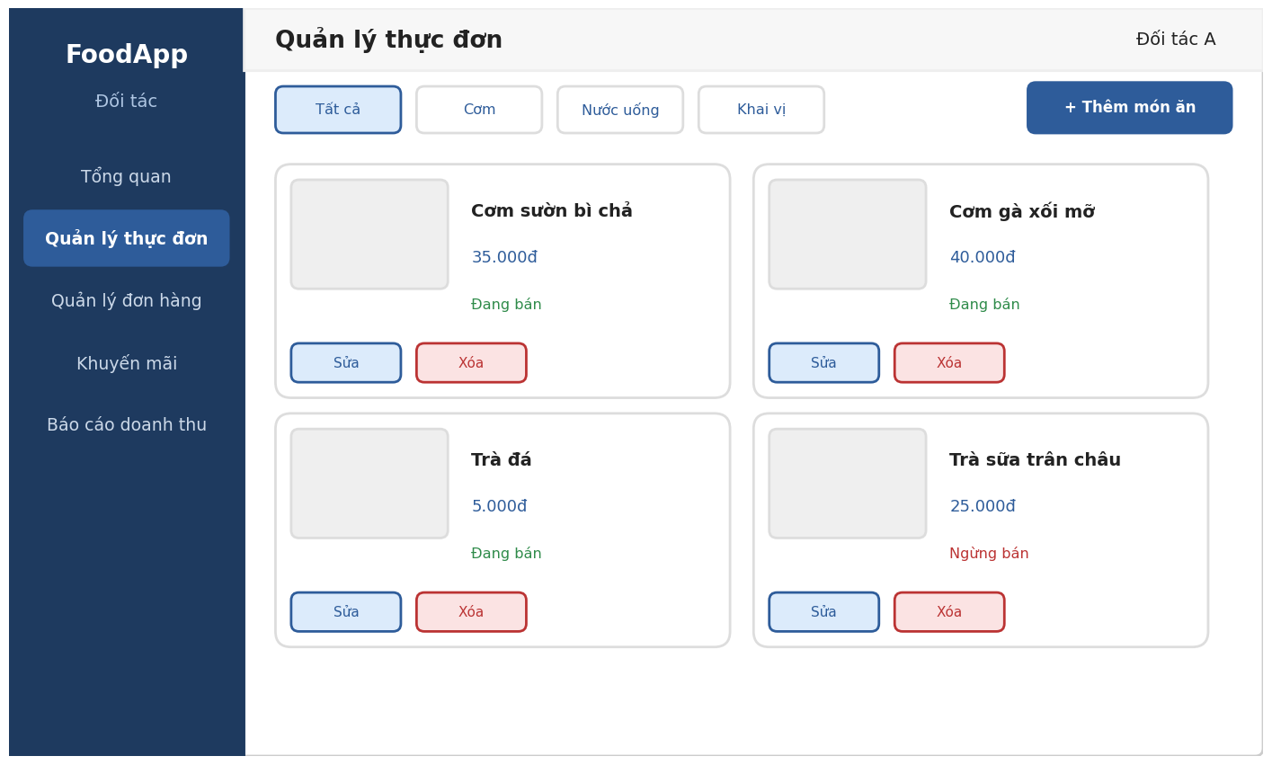
Hình 4.6: Giao diện màn hình Quản lý thực đơn

c) Màn hình Báo cáo doanh thu
Màn hình cung cấp số liệu tổng quan (doanh thu, số đơn hàng, món bán chạy nhất) và biểu đồ doanh thu theo ngày, giúp gian hàng nắm nhanh tình hình kinh doanh.
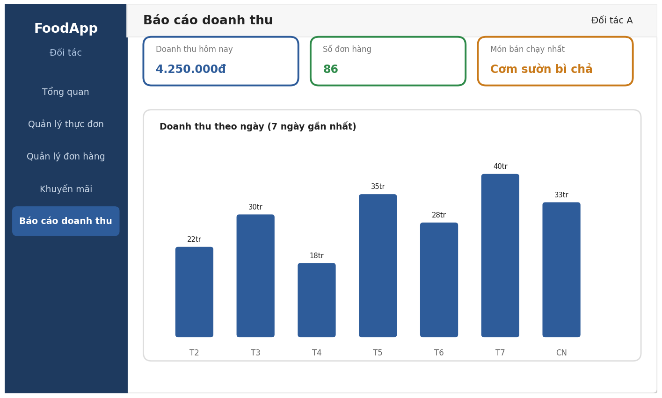
Hình 4.7: Giao diện màn hình Báo cáo doanh thu
Các màn hình còn lại (đăng ký gian hàng, quản lý khuyến mãi, quản lý tài khoản và giám sát hệ thống của quản trị viên, các màn hình của tài xế) được xây dựng theo cùng phong cách thiết kế, bảo đảm tính nhất quán về bố cục, màu sắc và trải nghiệm sử dụng.

4.3. ỨNG DỤNG CÁC THUẬT TOÁN
Trong quá trình cài đặt, một số thuật toán và kỹ thuật được áp dụng để xử lý nghiệp vụ và bảo đảm an toàn dữ liệu. Các đoạn mã dưới đây được trích từ mã nguồn của hệ thống.

4.3.1. Tính phí giao hàng theo khoảng cách
Khi khách hàng nhập địa chỉ giao hàng, hệ thống chuyển địa chỉ của gian hàng và của khách hàng thành tọa độ (Geocode), sau đó gọi dịch vụ DistanceMatrix của Goong Maps với phương tiện xe máy để lấy khoảng cách đường đi thực tế. Phí giao hàng bằng số km làm tròn lên nhân với 5.000 đồng. Nếu không xác định được tọa độ hoặc dịch vụ bản đồ lỗi (ví dụ chưa cấu hình khóa API), hệ thống dùng phí mặc định 15.000 đồng để không chặn khách hàng đặt hàng. Toàn bộ phí giao hàng được tính là thu nhập của tài xế khi giao thành công.
private const decimal PhiMoiKm = 5000m;
private const decimal PhiGiaoMacDinh = 15000m;

private async Task<decimal> TinhPhiGiaoHangAsync(string diaChiGianHang, string diaChiGiao)
{
try
{
var diemGian = await _mapsService.GeocodeAsync(diaChiGianHang);
var diemKhach = await _mapsService.GeocodeAsync(diaChiGiao);
if (diemGian == null || diemKhach == null) return PhiGiaoMacDinh;

var ketQua = await _mapsService.GetDistanceAsync(diemGian, diemKhach);
if (ketQua == null) return PhiGiaoMacDinh;

return Math.Ceiling((decimal)ketQua.DistanceKm) * PhiMoiKm;
}
catch { return PhiGiaoMacDinh; }
}

4.3.2. Áp dụng mã khuyến mãi
Mã khuyến mãi được chuẩn hóa thành chữ in hoa và chỉ hợp lệ khi đồng thời thỏa bốn điều kiện: đang ở trạng thái kích hoạt, thuộc phạm vi toàn hệ thống hoặc đúng gian hàng đang đặt, và thời điểm hiện tại nằm trong khoảng ngày bắt đầu đến ngày kết thúc. Số tiền giảm được tính theo phần trăm của tổng tiền món (làm tròn) hoặc theo số tiền cố định tùy loại mã.
var km = await _db.KhuyenMais.FirstOrDefaultAsync(k =>
k.MaCode == maNhap.Trim().ToUpper() && k.TrangThai &&
(k.MaGianHang == null || k.MaGianHang == maGianHang) &&
DateTime.Now >= k.NgayBatDau && DateTime.Now <= k.NgayKetThuc);

soTienGiam = km.PhanTramGiam != null
? Math.Round(tongTien * km.PhanTramGiam.Value / 100)
: (km.SoTienGiam ?? 0);

4.3.3. Xác định món ăn bán chạy
Phục vụ chức năng thống kê, hệ thống lấy các đơn hàng đã giao trong 30 ngày gần nhất của gian hàng, gộp (GroupBy) các dòng chi tiết đơn hàng theo tên món, cộng tổng số lượng, sắp xếp giảm dần và lấy năm món đầu (Top-5). Kết quả hiển thị trên màn hình Báo cáo doanh thu cùng biểu đồ doanh thu theo ngày (Chart.js).
var monBanChay = donHoanThanh
.SelectMany(d => d.ChiTiets)
.GroupBy(c => c.MonAn?.TenMon ?? "Không rõ")
.Select(g => (g.Key, g.Sum(c => c.SoLuong)))
.OrderByDescending(x => x.Item2)
.Take(5)
.ToList();

4.3.4. Băm và kiểm tra mật khẩu
Mật khẩu được băm bằng thuật toán BCrypt trước khi lưu, tại tất cả các chức năng đăng ký, đăng nhập và đổi mật khẩu của bốn vai trò. Hàm kiểm tra phân biệt chuỗi đã băm nhờ tiền tố “$2” của BCrypt; các tài khoản mẫu cũ còn lưu dạng thường vẫn đăng nhập được, còn mật khẩu mới tạo hoặc đổi luôn được băm.
public static string Hash(string matKhauGoc) => BCrypt.Net.BCrypt.HashPassword(matKhauGoc);

public static bool Khop(string matKhauNhap, string matKhauLuu)
{
if (string.IsNullOrEmpty(matKhauLuu)) return false;
if (matKhauLuu.StartsWith("$2"))
{
try { return BCrypt.Net.BCrypt.Verify(matKhauNhap, matKhauLuu); }
catch { return false; }
}
return matKhauNhap == matKhauLuu; // dữ liệu mẫu cũ chưa băm
}

4.3.5. Kiểm soát chuyển trạng thái đơn hàng
Đơn hàng đi theo luồng ChoXacNhan → DaXacNhan → DangGiao → DaGiao; đơn có thể chuyển sang DaHuy khi còn ở hai trạng thái đầu. Gian hàng chỉ được xác nhận hoặc hủy đơn theo bảng chuyển trạng thái hợp lệ dưới đây; từ trạng thái DaXacNhan trở đi, việc bàn giao do tài xế tự nhận đơn. Khi đơn đã thanh toán trực tuyến bị hủy, trạng thái thanh toán được chuyển sang DaHoanTien để quản trị viên theo dõi và đối soát.
var chuyenHopLe = new Dictionary<string, string[]>
{
["ChoXacNhan"] = new[] { "DaXacNhan", "DaHuy" },
["DaXacNhan"] = new[] { "DaHuy" },
};

if (chuyenHopLe.TryGetValue(don.TrangThai, out var choPhep) && choPhep.Contains(trangThaiMoi))
don.TrangThai = trangThaiMoi;
else
TempData["LoiThongBao"] = "Không thể chuyển sang trạng thái này từ trạng thái hiện tại.";

4.3.6. Xác thực kết quả thanh toán VNPay
Sau khi khách hàng thanh toán, VNPay chuyển trình duyệt về địa chỉ trả về của hệ thống kèm các tham số kết quả. Hệ thống kiểm tra chữ ký của các tham số bằng khóa bí mật (HashSecret); nếu chữ ký sai thì từ chối và báo lỗi. Nếu hợp lệ và giao dịch thành công, hệ thống cập nhật thanh toán thành DaThanhToan, lưu mã giao dịch và thời điểm thanh toán, đồng thời chuyển đơn từ ChoXacNhan sang DaXacNhan; nếu thất bại thì ghi nhận ThatBai và cho phép khách hàng thử lại hoặc đổi sang tiền mặt. Bước cập nhật có kiểm tra idempotent (bỏ qua nếu thanh toán đã ở trạng thái DaThanhToan) để không ghi đè sai khi cùng một kết quả được gửi nhiều lần.

CHƯƠNG 5: THỬ NGHIỆM VÀ TRIỂN KHAI
Chương này trình bày quá trình kiểm thử và triển khai ứng dụng quản lý dịch vụ ăn uống, gồm hai nội dung chính: kiểm thử hệ thống nhằm bảo đảm các chức năng hoạt động đúng theo yêu cầu nghiệp vụ đã đặc tả ở Chương 2 và Chương 3, và triển khai hệ thống nhằm đưa ứng dụng vào môi trường vận hành phục vụ ba nhóm người dùng: khách hàng, gian hàng (đối tác) và đơn vị quản trị, cùng tài xế giao hàng.

5.1. KIỂM THỬ HỆ THỐNG

5.1.1. Mục tiêu và phạm vi kiểm thử
Mục tiêu kiểm thử là xác minh các chức năng của hệ thống hoạt động đúng theo đặc tả use case, phát hiện và ghi nhận lỗi trước khi triển khai, đồng thời kiểm tra tính nhất quán dữ liệu khi website và ứng dụng di động cùng truy cập một cơ sở dữ liệu dùng chung. Phạm vi kiểm thử gồm các nhóm chức năng sau:
– Quản lý mua hàng: tìm kiếm gian hàng, đặt hàng, áp dụng khuyến mãi, thanh toán, theo dõi và hủy đơn, đánh giá.
– Quản lý gian hàng (đối tác): đăng ký gian hàng, quản lý thực đơn, xử lý đơn hàng, theo dõi doanh thu.
– Quản lý đơn hàng và giao hàng: xác nhận đơn, tài xế nhận đơn, cập nhật trạng thái giao hàng, hủy và hoàn tiền.
– Quản lý khuyến mãi, quản lý quản trị, thống kê và báo cáo.
– Xác thực và phân quyền theo vai trò trên website và Web API.

5.1.2. Môi trường và công cụ kiểm thử
Việc kiểm thử được thực hiện trên môi trường phát triển của nhóm, cụ thể:
– Máy chủ ứng dụng: Windows 10/11, .NET 8 SDK, ứng dụng chạy bằng máy chủ Kestrel tại địa chỉ https://localhost:5001.
– Hệ quản trị cơ sở dữ liệu: SQL Server LocalDB, cơ sở dữ liệu QuanLyDichVuAnUong được ứng dụng tự khởi tạo, dữ liệu mẫu nạp từ tệp script.
– Trình duyệt kiểm thử website: Google Chrome, Microsoft Edge ở các độ phân giải desktop và responsive.
– Kiểm thử API: Swagger UI (đường dẫn /swagger) và Postman; thanh toán thử trên môi trường sandbox của VNPay.

5.1.3. Phương pháp kiểm thử
Quá trình kiểm thử được thực hiện theo các hướng sau:
– Kiểm thử chức năng (hộp đen): thực hiện toàn bộ luồng nghiệp vụ từ đầu đến cuối theo từng use case trên website, đối chiếu kết quả với đặc tả.
– Kiểm thử API: gọi các endpoint /api/* bằng Swagger/Postman với token JWT của từng vai trò, kiểm tra mã trạng thái và dữ liệu trả về.
– Kiểm thử tích hợp: kiểm tra phối hợp giữa website, cơ sở dữ liệu, dịch vụ thanh toán VNPay và dịch vụ bản đồ Goong Maps.
– Kiểm thử phi chức năng cơ bản: kiểm tra phân quyền theo vai trò, xác thực token, mã chống giả mạo yêu cầu (anti-forgery) trên các biểu mẫu và việc băm mật khẩu.
Kiểm thử đơn vị tự động (unit test) và kiểm thử chịu tải chưa được triển khai trong phạm vi đề tài và được đưa vào hướng phát triển.

5.1.4. Kịch bản kiểm thử và kết quả
Dưới đây trình bày các kịch bản kiểm thử tiêu biểu cho các chức năng cốt lõi. Các kịch bản còn lại được thực hiện theo cùng cấu trúc.
Bảng 5.1: Kịch bản kiểm thử chức năng Đặt hàng
STT | Kịch bản | Dữ liệu đầu vào | Kết quả mong đợi | Kết quả
1 | Đặt hàng tiền mặt thành công | Giỏ có món của một gian hàng, địa chỉ đầy đủ, chọn “Tiền mặt” | Đơn được tạo ở trạng thái “Chờ xác nhận”, hiển thị trong danh sách đơn đang xử lý | Đạt
2 | Thêm món từ gian hàng khác | Giỏ đang có món của gian hàng A, thêm món của gian hàng B | Hệ thống báo lỗi, yêu cầu đặt xong hoặc xóa giỏ hiện tại | Đạt
3 | Thanh toán khi chưa đăng nhập | Bấm thanh toán với khách chưa đăng nhập | Chuyển tới trang đăng nhập của khách hàng | Đạt
4 | Không xác định được phí giao hàng | Goong Maps lỗi hoặc chưa có API key | Dùng phí mặc định 15.000 đồng, không chặn đặt hàng | Đạt
5 | Hủy đơn khi chưa xác nhận | Đơn “Chờ xác nhận”, bấm hủy | Đơn chuyển sang “Đã hủy” | Đạt
6 | Hủy đơn đã được xác nhận | Đơn “Đã xác nhận”, bấm hủy | Báo không thể tự hủy, hướng dẫn liên hệ gian hàng | Đạt

Bảng 5.2: Kịch bản kiểm thử chức năng Thanh toán và Khuyến mãi
STT | Kịch bản | Dữ liệu đầu vào | Kết quả mong đợi | Kết quả
1 | Thanh toán tiền mặt | Chọn hình thức “Tiền mặt”, xác nhận đơn | Ghi nhận hình thức tiền mặt, thanh toán ở trạng thái “Chờ thanh toán” | Đạt
2 | Thanh toán VNPay thành công | Chọn VNPay, hoàn tất giao dịch trên sandbox | Thanh toán “Đã thanh toán”, lưu mã giao dịch; đơn “Chờ xác nhận” chuyển “Đã xác nhận” | Đạt
3 | Thanh toán VNPay thất bại | Hủy hoặc bị từ chối giao dịch | Thanh toán “Thất bại”, báo lỗi, cho phép thử lại hoặc đổi sang tiền mặt | Đạt
4 | Chữ ký VNPay không hợp lệ | Sửa tham số trả về từ VNPay | Từ chối kết quả, báo không xác thực được | Đạt
5 | Chọn ví Momo | Chọn hình thức Momo | Thông báo Momo chưa được hỗ trợ | Đạt
6 | Áp dụng mã khuyến mãi hợp lệ | Mã còn hạn, đúng gian hàng hoặc toàn hệ thống | Số tiền giảm tính đúng theo phần trăm (làm tròn) hoặc số tiền cố định | Đạt
7 | Áp dụng mã không hợp lệ | Mã sai, hết hạn hoặc thuộc gian hàng khác | Báo lỗi, không giảm giá | Đạt
8 | Hủy đơn đã thanh toán trực tuyến | Hủy đơn khi thanh toán ở trạng thái “Đã thanh toán” | Thanh toán chuyển sang “Đã hoàn tiền” | Đạt

Bảng 5.3: Kịch bản kiểm thử chức năng của Gian hàng (đối tác)
STT | Kịch bản | Dữ liệu đầu vào | Kết quả mong đợi | Kết quả
1 | Đăng ký gian hàng | Nhập đầy đủ thông tin hợp lệ | Tạo tài khoản ở trạng thái “Chờ duyệt”, chuyển sang trang chờ duyệt | Đạt
2 | Đăng nhập khi chưa được duyệt | Gian hàng đang “Chờ duyệt” đăng nhập | Chuyển tới trang thông báo chờ quản trị viên duyệt | Đạt
3 | Thêm món ăn mới | Nhập đủ tên, giá, danh mục, ảnh | Món được lưu và hiển thị trên thực đơn | Đạt
4 | Thêm món thiếu thông tin bắt buộc | Bỏ trống giá bán | Hệ thống báo lỗi và không lưu dữ liệu | Đạt
5 | Cập nhật tình trạng món | Chuyển món từ “Còn hàng” sang “Hết hàng” | Món không còn khả dụng cho khách đặt mua | Đạt
6 | Xóa món đã có trong đơn hàng | Xóa món từng được đặt | Không xóa, chuyển món sang “Hết hàng” và thông báo | Đạt
7 | Xác nhận đơn hàng mới | Đơn ở trạng thái “Chờ xác nhận” | Đơn chuyển sang “Đã xác nhận” | Đạt
8 | Chuyển trạng thái không hợp lệ | Đơn “Đã xác nhận” chuyển sang trạng thái khác ngoài “Đã hủy” | Báo không thể chuyển trạng thái | Đạt

Bảng 5.4: Kịch bản kiểm thử chức năng giao hàng của Tài xế
STT | Kịch bản | Dữ liệu đầu vào | Kết quả mong đợi | Kết quả
1 | Nhận đơn hợp lệ | Đơn “Đã xác nhận”, chưa có tài xế | Đơn chuyển “Đang giao”, ghi nhận chuyến giao cho tài xế | Đạt
2 | Nhận đơn khi đang có chuyến | Tài xế còn một chuyến chưa hoàn thành | Báo còn chuyến giao chưa hoàn thành | Đạt
3 | Nhận đơn đã có người nhận | Hai tài xế cùng nhận một đơn | Tài xế đến sau nhận được thông báo đơn đã có người nhận | Đạt
4 | Hoàn thành giao hàng | Bấm xác nhận giao thành công | Đơn “Đã giao”, chuyến “Giao thành công”, tài xế trở lại “Sẵn sàng” | Đạt
5 | Giao hàng thất bại | Nhập lý do giao thất bại | Chuyến “Giao thất bại”, đơn giữ “Đang giao” để gian hàng và quản trị xử lý | Đạt

Bảng 5.5: Kịch bản kiểm thử Xác thực và Phân quyền
STT | Kịch bản | Dữ liệu đầu vào | Kết quả mong đợi | Kết quả
1 | Đăng nhập sai thông tin | Sai tên đăng nhập hoặc mật khẩu | Từ chối, báo thông tin không đúng (API trả 401) | Đạt
2 | Đăng nhập tài khoản bị khóa | Tài khoản đã bị quản trị khóa | Từ chối, báo tài khoản bị khóa | Đạt
3 | Truy cập khu vực không đúng vai trò | Khách hàng vào /QuanTri hoặc /TaiXe | Điều hướng về trang đăng nhập của khu vực tương ứng | Đạt
4 | Gọi API khi thiếu token | Gọi /api/vendor/home không kèm JWT | Từ chối truy cập (401) | Đạt
5 | Tạo tài khoản trùng tên đăng nhập | Đăng ký với tên đã tồn tại | Báo “Tên đăng nhập đã tồn tại” | Đạt
6 | Lưu mật khẩu | Đăng ký hoặc đổi mật khẩu mới | Mật khẩu được lưu ở dạng băm BCrypt, đăng nhập lại thành công | Đạt

5.1.5. Đánh giá kết quả kiểm thử
Kết quả kiểm thử theo các kịch bản trên cho thấy các luồng nghiệp vụ cốt lõi (đặt hàng, thanh toán, khuyến mãi, quản lý thực đơn, xử lý đơn, giao hàng, xác thực và phân quyền) hoạt động đúng theo đặc tả. Một số điểm còn hạn chế được ghi nhận để hoàn thiện về sau:
– Ví Momo chưa được tích hợp; hiện hỗ trợ thanh toán tiền mặt và VNPay.
– Việc hoàn tiền khi hủy đơn đã thanh toán trực tuyến mới dừng ở mức cập nhật trạng thái trong cơ sở dữ liệu để đối soát, chưa gọi API hoàn tiền của cổng thanh toán.
– Cơ sở dữ liệu khởi tạo bằng EnsureCreated() nên khi thay đổi cấu trúc bảng cần tạo lại cơ sở dữ liệu.
– Chưa có kiểm thử đơn vị tự động và kiểm thử chịu tải.

5.2. TRIỂN KHAI HỆ THỐNG

5.2.1. Môi trường triển khai
Hệ thống được triển khai theo mô hình ba tầng:
– Tầng cơ sở dữ liệu: SQL Server được cài đặt trên máy chủ, có cấu hình sao lưu định kỳ.
– Tầng ứng dụng: dự án ASP.NET Core (.NET 8) chạy trên Kestrel hoặc IIS, đồng thời cung cấp website MVC và Web API RESTful cho ứng dụng di động, có tài liệu Swagger.
– Tầng giao diện: các Razor View của website được phục vụ trực tiếp bởi ứng dụng, truy cập qua trình duyệt với HTTPS; ứng dụng di động .NET MAUI được đóng gói cài đặt trực tiếp phục vụ báo cáo, demo đề tài.

5.2.2. Quy trình triển khai
– Bước 1: Chuẩn bị máy chủ: cài hệ điều hành, .NET 8 SDK/Runtime và SQL Server (hoặc LocalDB).
– Bước 2: Cấu hình tệp appsettings.json: chuỗi kết nối cơ sở dữ liệu (hoặc biến môi trường FOOD_DB_CONNECTION), khóa Jwt:Key, GoongMaps:ApiKey, VnPay:TmnCode, VnPay:HashSecret và VnPay:ReturnUrl.
– Bước 3: Khởi tạo cơ sở dữ liệu: lần chạy đầu tiên ứng dụng tự tạo cơ sở dữ liệu QuanLyDichVuAnUong; dữ liệu mẫu được nạp bằng tệp script SQL.
– Bước 4: Khôi phục gói và chạy ứng dụng bằng các lệnh dotnet restore, dotnet run (hoặc dotnet publish để triển khai lên IIS).
– Bước 5: Cấu hình ứng dụng di động: đổi BaseUrl trong ApiClient trỏ tới địa chỉ máy chủ, đóng gói và cài đặt lên thiết bị.
– Bước 6: Kiểm tra vận hành tổng thể (smoke test): đăng nhập từng vai trò, đặt hàng, thanh toán, xử lý đơn, giao hàng và xem báo cáo.

5.2.3. Hướng dẫn cài đặt và vận hành
Để chạy hệ thống trên máy phát triển, thực hiện các lệnh sau tại thư mục dự án:
cd FoodServiceApp.Web
dotnet restore
dotnet run

Sau khi chạy, website truy cập tại https://localhost:5001 và tài liệu Web API tại https://localhost:5001/swagger. Khách hàng đăng ký tài khoản ngay trên website; gian hàng đăng ký và chờ quản trị viên duyệt; tài khoản tài xế do quản trị viên tạo tại trang /QuanTri/TaiXe. Khi thay đổi cấu trúc thực thể sau khi cơ sở dữ liệu đã tồn tại, cần xóa cơ sở dữ liệu QuanLyDichVuAnUong rồi chạy lại ứng dụng để tạo lại đúng cấu trúc mới. Tài liệu hướng dẫn sử dụng chi tiết từng chức năng được đính kèm trong phụ lục của báo cáo.

5.2.4. Kế hoạch bảo trì và nâng cấp
– Sao lưu cơ sở dữ liệu định kỳ và có phương án khôi phục khi sự cố xảy ra.
– Theo dõi nhật ký hệ thống (log) để phát hiện sớm lỗi phát sinh trong quá trình vận hành.
– Cập nhật, vá lỗi định kỳ theo phản hồi thực tế từ khách hàng, gian hàng, tài xế và quản trị viên.
– Định hướng mở rộng: chuyển sang EF Core Migrations, bổ sung kiểm thử tự động, tích hợp thêm cổng thanh toán, hoàn thiện API cho khách hàng trên ứng dụng di động và tối ưu hiệu năng khi số lượng gian hàng và đơn hàng tăng cao.

KẾT LUẬN
Đề tài “Xây dựng ứng dụng quản lý dịch vụ ăn uống” (mã CNTT-KLCN069) được thực hiện nhằm kết nối ba nhóm đối tượng gồm khách hàng, gian hàng (đối tác) và đơn vị quản trị trên cùng một nền tảng, đồng thời bổ sung phân hệ tài xế để hoàn thiện chuỗi đặt hàng và giao nhận. Phần này tổng kết kết quả đạt được, đánh giá mức độ hoàn thành so với mục tiêu ban đầu, nêu các hạn chế và đề xuất hướng phát triển.

1. KẾT QUẢ ĐẠT ĐƯỢC
Về khảo sát và phân tích, nhóm đã khảo sát hiện trạng, xác định 10 quy trình nghiệp vụ (NV01–NV10), mô hình hóa mỗi quy trình bằng đặc tả, sơ đồ hoạt động và sơ đồ đối tượng nghiệp vụ, đồng thời đặc tả 17 use case hệ thống (UC01–UC17) cho các tác nhân khách hàng, gian hàng và tài xế.
Về thiết kế, nhóm đã xây dựng sơ đồ lớp mức phân tích và mức thiết kế, lược đồ cơ sở dữ liệu quan hệ trên SQL Server cùng mô tả chi tiết các bảng, kiến trúc hệ thống, sơ đồ tuần tự cho từng use case, thiết kế giao diện và sơ đồ trạng thái của đơn hàng, gian hàng và ca làm việc của tài xế.
Về cài đặt, hệ thống được xây dựng bằng ngôn ngữ C# trên nền ASP.NET Core (.NET 8), dùng chung một cơ sở dữ liệu SQL Server thông qua Entity Framework Core, gồm hai thành phần:
– Website theo mô hình Razor MVC, xác thực bằng cookie và phân quyền theo vai trò. Khách hàng tìm gian hàng, xem thực đơn, đặt hàng, áp dụng mã khuyến mãi, theo dõi và hủy đơn, xem lịch sử và đánh giá; gian hàng đăng ký, quản lý thực đơn, xử lý đơn, quản lý khuyến mãi và xem doanh thu; quản trị viên quản lý tài khoản khách hàng, gian hàng, tài xế, khuyến mãi toàn hệ thống, xử lý sự cố (hủy và hoàn tiền) và xem thống kê; tài xế nhận đơn, cập nhật trạng thái giao hàng và xem thu nhập.
– Web API xác thực bằng JWT, có tài liệu Swagger, cung cấp các endpoint cho ứng dụng di động ở các vai trò gian hàng, quản trị và tài xế, cùng các endpoint dùng chung về tải ảnh, tính phí giao hàng và thanh toán.
Hệ thống còn tích hợp cổng thanh toán VNPay (môi trường sandbox) với xử lý kết quả trả về và IPN; Goong Maps để tính phí giao hàng theo khoảng cách; mã hóa mật khẩu bằng BCrypt; biểu đồ doanh thu và thu nhập bằng Chart.js. Về kiểm thử và triển khai, nhóm đã xây dựng kịch bản kiểm thử cho các chức năng chính, đề xuất quy trình triển khai và kế hoạch bảo trì (Chương 5).

2. ĐÁNH GIÁ KẾT QUẢ
Đối chiếu với các yêu cầu trong đề cương, mức độ hoàn thành được đánh giá như sau:
– Hoàn thành trên nền tảng website: quản lý mua hàng, quản lý gian hàng, quản lý đơn hàng và giao hàng, quản lý khuyến mãi, quản lý quản trị, thống kê và báo cáo, cùng các chức năng cơ bản (đăng ký, đăng nhập, đăng xuất, đổi mật khẩu, phân quyền).
– Hoàn thành một phần – thanh toán nhiều hình thức: thanh toán tiền mặt và VNPay hoạt động, riêng Momo chưa có dịch vụ tích hợp.
– Hoàn thành một phần – nền tảng di động: API dành cho gian hàng, quản trị và tài xế đã có; ứng dụng .NET MAUI cho khách hàng còn dùng dữ liệu mẫu và chưa có endpoint nghiệp vụ riêng cho khách hàng qua API.
Nhìn chung, hệ thống đáp ứng đầy đủ luồng nghiệp vụ cốt lõi từ lúc khách hàng đặt món, gian hàng xác nhận, tài xế giao hàng đến khi thanh toán và thống kê, trong phạm vi một khóa luận tốt nghiệp.

3. HẠN CHẾ
– Ứng dụng di động cho khách hàng chưa kết nối đầy đủ với API thật.
– Chưa tích hợp Momo; các khóa API của VNPay và Goong Maps mới ở dạng cấu hình mẫu nên cần điền khóa thật khi vận hành.
– Cơ sở dữ liệu khởi tạo bằng EnsureCreated(); khi thay đổi cấu trúc bảng cần tạo lại cơ sở dữ liệu, chưa dùng EF Core Migrations.
– Giỏ hàng lưu trong Session và chỉ chứa món của một gian hàng tại một thời điểm.
– Phí giao hàng được tính toàn bộ là thu nhập của tài xế, chưa có cơ chế chia sẻ doanh thu cho nền tảng.
– Chưa có kiểm thử đơn vị tự động, kiểm thử chịu tải; thông báo theo thời gian thực còn ở mức cơ bản.

4. HƯỚNG PHÁT TRIỂN
– Hoàn thiện ứng dụng di động cho khách hàng, bổ sung API dành cho khách hàng và thông báo đẩy để cập nhật trạng thái đơn hàng.
– Tích hợp thêm cổng thanh toán (Momo, ZaloPay) và xử lý hoàn tiền tự động qua cổng thanh toán.
– Chuyển sang EF Core Migrations, bổ sung kiểm thử đơn vị và kiểm thử tích hợp tự động, triển khai lên máy chủ với HTTPS và sao lưu định kỳ.
– Xây dựng cơ chế phân chia doanh thu giữa nền tảng, gian hàng và tài xế; gợi ý món ăn theo hành vi người dùng; tìm gian hàng gần khách hàng theo vị trí.

TÀI LIỆU THAM KHẢO
[1] Trần Minh Hải, Giáo trình Phát triển hệ thống, NXB Giáo Dục, 2024.
[2] Microsoft, ASP.NET Core documentation, https://learn.microsoft.com/aspnet/core, truy cập ngày 30/09/2026.
[3] Microsoft, Entity Framework Core documentation, https://learn.microsoft.com/ef/core, truy cập ngày 30/09/2026.
[4] Microsoft, .NET MAUI documentation, https://learn.microsoft.com/dotnet/maui, truy cập ngày 30/09/2026.
[5] VNPAY, Tài liệu tích hợp cổng thanh toán VNPAY (sandbox), https://sandbox.vnpayment.vn/apis, truy cập ngày 30/09/2026.
[6] Goong, Goong Maps API documentation, https://docs.goong.io, truy cập ngày 30/09/2026.
[7] BCrypt.Net-Next, https://github.com/BcryptNet/bcrypt.net, truy cập ngày 30/09/2026.

